**СТРАТЕГІЯ РОЗВИТКУ**

**ПЕРВОМАЙСЬКОЇ МІСЬКОЇ ТЕРИТОРІАЛЬНОЇ ГРОМАДИ**

**ХАРКІВСЬКОЇ ОБЛАСТІ**

**НА ПЕРІОД 2024 - 2030 РОКИ**

ПЕРВОМАЙСЬКИЙ - 2024

**ЗМІСТ**

ЗМІСТ

ВСТУП 6

1. АНАЛІТИЧНА ЧАСТИНА 11

1.1. Історичний розвиток. 11

1.2. Географічне розташування та опис суміжних територій. 14

1.3. Природньо-ресурсний потенціал громади 16

1.4. Демографічна ситуація та ринок праці 20

1.5. Дорожня мережа та транспорт 23

1.6. Житлово-комунальне господарство та енергетична інфраструктура 24

1.7. Соціальний захист населення 26

1.8. Захист дитинства 28

1.9. Охорона здоров’я 29

1.10. Освіта 30

1.11. Фізична культура та спорт 34

1.13. Сфера культури 35

1.13. Економічний розвиток громади 39

1.14. Бюджетна політика 47

1.15. Громадський сектор 49

1.16. Основні висновки із соціологічного дослідження 51

2. СТРАТЕГІЧНИЙ ВИБІР РОЗВИТКУ ПЕРВОМАЙСЬКОЇ МІСЬКОЇ ТЕРИТОРІАЛЬНОЇ ГРОМАДИ 59

2.1. SWOT-аналіз Первомайської МТГ 59

2.2. Сценарії розвитку Первомайської МТГ 68

3. СТРАТЕГІЧНЕ БАЧЕННЯ (ВІЗІЯ) ПЕРВОМАЙСЬКОЇ МІСЬКОЇ ТЕРИТОРІАЛЬНОЇ ГРОМАДИ 76

4. СТРАТЕГІЧНІ, ОПЕРАТИВНІ ЦІЛІ ТА ЗАВДАННЯ РОЗВИТКУ ТЕРИТОРІАЛЬНОЇ ГРОМАДИ 77

5. АНАЛІЗ ВІДПОВІДНОСТІ ПОЛОЖЕНЬ СТРАТЕГІЇ ПЕРВОМАЙСЬКОЇ МІСЬКОЇ ТЕРИТОРІАЛЬНОЇ ГРОМАДИ ДЕРЖАВНІЙ СТРАТЕГІЇ РЕГІОНАЛЬНОГО РОЗВИТКУ УКРАЇНИ ТА СТРАТЕГІЇ РОЗВИТКУ ХАРКІВСЬКОЇ ОБЛАСТІ 83

6. ВПРОВАДЖЕННЯ, МОНІТОРИНГ РЕАЛІЗАЦІЇ ТА ОЦІНЮВАННЯ СТРАТЕГІЇ РОЗВИТКУ ПЕРВОМАЙСЬКОЇ МІСЬКОЇ ТЕРИТОРІАЛЬНОЇ 99

*Шановні мешканці, партнери та всі, хто причетний до розвитку нашої територіальної громади!*

Перед вами – Стратегія розвитку Первомайської міської територіальної громади – документ, що відображає наш спільний погляд на майбутнє та визначає ключові напрямки нашого розвитку на найближчі роки.

Ця Стратегія є результатом масштабної та всебічної роботи, у якій взяли участь не лише представники міської влади, але й активні громадяни, місцеві підприємці, експерти та міжнародні консультанти. Протягом декількох місяців ми проводили зустрічі в старостинських округах, соціологічне опитування, тематичні семінари та робочі засідання з представниками різних прошарків суспільства нашої громади, аби зібрати якнайбільше різноманітних ідей та побажань щодо майбутнього нашої громади.

Важливим елементом розробки Стратегії стало визначення наших спільних цінностей, місії та візії, які лягли в основу всіх стратегічних рішень. Ми прагнули зробити процес відкритим, прозорим та інклюзивним, забезпечуючи участь у ньому всіх зацікавлених сторін.

Головним завданням реалізації стратегії є розкриття величезного потенціалу нашої громади, що забезпечить як її сталий та всебічний розвиток, так і кожного її мешканця.

Як міський голова, я глибоко вдячний кожному, хто зробив свій внесок у створення цієї Стратегії. Ваша активна участь, ідеї та пропозиції стали джерелом натхнення та ключем до створення більш процвітаючої, зеленої та здорової громади, де кожен мешканець має відчувати себе частиною великої та дружньої родини.

Ми стоїмо на порозі нових змін та можливостей, і ця Стратегія є нашим дороговказом у подорожі до кращого майбутнього.

Віримо в ЗСУ. Разом наближаємо ПЕРЕМОГУ. Впевнений, що разом ми зможемо досягти всього, про що мріємо, і перетворити нашу громаду на приклад успішного розвитку та співпраці.

*З повагою, Микола БАКШЕЄВ*

*міський голова*

*Шановні мешканці Первомайської міської громади, представники бізнесу, громадські активісти та всі, хто долучився до розробки нашої спільної Стратегії розвитку!*

12 червня 2020 року стало знаменним днем в історії нашої громади, коли Первомайська міська, Грушинська та Ржавчицька сільські ради Первомайського району об’єдналися, заклавши тим самим фундамент для нової Первомайської міської громади. Цей процес був підтверджений першими виборами міської ради та міського голови 25 жовтня 2020 року, що символізувало початок нового етапу в нашій спільній історії.

Сьогодні ми робимо черговий крок на початку нової фази в історії Первомайської громади – фази, на якій наша спільна мета – забезпечити міцний, сталий та динамічний розвиток, який відповідає потребам та амбіціям кожного мешканця.

Ця Стратегія розвитку є відображенням наших сподівань та цілей. Вона розроблялася на основі виваженого аналізу наших сильних сторін та можливостей для розвитку, а також викликів, які стоять перед нами. Враховуючи унікальний характер нашої громади, ми прагнули знайти оптимальні шляхи для реалізації потенціалу кожного населеного пункту, що входить до складу Первомайської громади.

В умовах війни росії проти України, яка точиться на всій території нашої країни вже не один рік, Первомайська громада швидко адаптується до поточних трансформацій та робить свій власний внесок в Перемогу. Розробка даної Стратегії - це відповідь на виклики війни, що свідчить про незламність українського народу та жагу до перемоги.

В процесі підготовки Стратегії ми активно залучали громадян, використовували інноваційні підходи та методи роботи, а також співпрацювали з місцевими та міжнародними експертами. Це дозволило нам врахувати різноманітні точки зору та визначити пріоритетні напрямки, які відповідають євроінтеграційним прагненням України та загальним інтересам нашої громади.

Наша Стратегія – це не просто документ, а живий організм, який здатен розвиватися та адаптуватися до змін у зовнішньому та внутрішньому середовищі. Сьогодні ми закладаємо основу для ефективного управління, створюємо умови для інвестицій у соціальну сферу, всебічного економічного розвитку, забезпечення екологічної стійкості та культурного процвітання.

Завдяки спільним зусиллям, ми впевнені у світлому майбутньому Первомайської міської територіальної громади. Ця Стратегія є кроком до реалізації наших спільних мрій та амбіцій.

*З повагою, Робоча група з розробки Стратегії розвитку Первомайської міської територіальної громади*

## ВСТУП

Стратегія розвитку Первомайської міської територіальної громади на період 2024-2030 роки – це документ стратегічного планування, що визначає на середньостроковий період планування (7 років) основні завдання, стратегічні та оперативні цілі для забезпечення сталого економічного і соціального розвитку, а також містить покроковий план дій задля досягнення таких цілей.

Стратегія розроблялася відповідно до положень:

* Закону України від 5 лютого 2015 року №156-VIII «Про засади державної регіональної політики»;
* Закону України від 9 липня 2022 року № 2389-IX «Про внесення змін до деяких законодавчих актів України щодо засад державної регіональної політики та політики відновлення регіонів і територій»;
* Указу Президента України від 30 вересня 2019 року №722/2019 «Про Цілі сталого розвитку України на період до 2030 року»;
* Постанови Кабінету Міністрів України від 4 серпня 2023 року №816 «Деякі питання розроблення регіональних стратегій розвитку і планів заходів з їх реалізації та проведення моніторингу реалізації зазначених стратегій і планів заходів»;
* Постанови Кабінету Міністрів України від 18 липня 2023 року №731  
  «Про затвердження порядків з питань відновлення та розвитку регіонів і територіальних громад»;
* Постанови Кабінету Міністрів України від 14 жовтня 2022 року №1159 «Про затвердження Порядку розроблення, проведення громадського обговорення, погодження програм комплексного відновлення області, території територіальної громади (її частини) та внесення змін до них»;
* Наказу Міністерства розвитку громад та територій України від 21 грудня 2022 року №265 «Про затвердження Методичних рекомендацій щодо порядку розроблення, затвердження, реалізації, проведення моніторингу та оцінювання реалізації стратегій розвитку територіальних громад».

Відповідно до вищезазначених документів, до переліку стратегічних та програмних документів соціально-економічного розвитку на рівні територіальної громади має бути включено:

* Стратегію розвитку територіальної громади (далі – Стратегія);
* План (програму) соціально-економічного розвитку територіальної громади;
* Програму комплексного відновлення територіальної громади (її частини);
* План відновлення та розвитку територіальної громади;
* інші прогнозні і програмні документи (місцеві програми розвитку).

Методологія розробки стратегії розвитку Первомайської МТГ заснована на положеннях Методичних рекомендацій щодо порядку розроблення, затвердження, реалізації, проведення моніторингу та оцінювання реалізації стратегій розвитку територіальних громад, у відповідності до Наказу Міністерства розвитку громад та територій України від 21 грудня 2022 року №265.

Над розробкою стратегії розвитку Первомайської громади працювала робоча група у складі, що наведено у таблиці 1.

Таблиця 1 – Склад робочої групи з розробки та впровадження Стратегії розвитку Первомайської територіальної громади Харківської області на період 2023-2030 роки

|  |  |  |
| --- | --- | --- |
| **Прізвище, ім’я** | **Статус в робочій групі** | **Посада** |
| БАКШЕЄВ Микола | Голова  робочої групи | Первомайський міський голова |
| ОРЄХОВ Антон | Заступник голови робочої групи | перший заступник міського голови |
| ФЕНДРІКОВА Дарина | Секретар робочої групи | головний спеціаліст сектору стратегічного розвитку та інвестицій відділу економіки |
| БОМКО Ірина | Член робочої групи | заступник міського голови з питань діяльності виконавчих органів |
| BOPOHOBA Алла | Член робочої групи | голова молодіжної ради при Первомайській міській раді |
| ГАВШИН Олександр | Член робочої групи | староста Грушинського  старостинського округу |
| ГОРЯЧОК Раїса | Член робочої групи | директор KHП «Первомайський центр первинної медико-санітарної допомоги» |
| ГРІМОВА Ольга | Член робочої групи | директор KHП Первомайська центральна районна лікарня |
| ДАВИДЕНКО Олексій | Член робочої групи | приватний підприємець (за згодою) |
| ІВЧЕНКО Анатолій | Член робочої групи | директор ТОВ «Лихачовський елеватор» |
| KOPЄHЄBA Алла | Член робочої групи | начальник фінансового управління |
| КОШАРНИЙ Андрій | Член робочої групи | завідувач сектора стратегічного розвитку та інвестицій відділу економіки виконавчого комітету |
| КУЛІНІЧ Олег | Член робочої групи | к.держ.упр., доцент кафедри соціальної i гуманітарної політики HHI «Інститут державного управління» XHУ імені В.Н. Каразіна |
| ЛИТОВЧЕНКО Ірина | Член робочої групи | начальник відділу економіки виконавчого комітету |
| ЛОЗОВСЬКИЙ Олександр | Член робочої групи | начальник відділу житлово-комунального господарства виконавчого комітету |
| МАТЮШЕНКО Андрій | Член робочої групи | директор КУ ПМЦФЗН  «Спорт для всіх» |
| ОРЛОВА Тетяна | Член робочої групи | керуюча справами виконавчого комітету |
| ПАВЛОВА Ольга | Член робочої групи | начальник відділу культури i туризму виконавчого комітету |
| ПAHKPATOBA Юлія | Член робочої групи | староста Ржавчицького  старостинського округу |
| САДЧЕНКО Аліна | Член робочої групи | начальник відділу освіти виконавчого комітету |
| СМАЧИЛО Валентина | Член робочої групи | д.е.н., професор кафедри підприємництва та бізнес- адміністрування Харківського національного університету міського господарства ім. О.М. Бекетова |
| ФЕДОРЧЕНКО Людмила | Член робочої групи | голова громадської організації «МОУШН+» |
| ФЕДОРЧЕНКО Роман | Член робочої групи | начальник відділу архітектури, будівництва та земельних відносин виконавчого комітету |
| ХАРЧЕНКО Ніна | Член робочої групи | заступник міського голови з питань діяльності виконавчих органів |
| ЧЕМШИТ Сергій | Член робочої групи | депутат міської ради |
| ШАПОВАЛОВ Олексій | Член робочої групи | член молодіжної ради при Первомайській міській раді |
| ЯСИНСЬКИЙ Олександр | Член робочої групи | депутат міської ради |
| ШОПІН Арсеній | Член робочої групи | секретар молодіжної ради при Первомайській міській раді |

Під час розробки стратегії, з метою забезпечення методичного супроводження, здійснення експертного аналізу даних і отриманих результатів досліджень, надання пропозицій щодо розробки та впровадження системи моніторингу і оцінки, до діяльності робочої групи також долучалися експерти зі стратегічного планування: Наталія Буйнова та Юрій Орел.

Окремо слід зазначити, що стратегія розвитку Первомайської територіальної громади на період 2024–2030 роки, за своїм змістом узгоджена з Державною стратегією регіонального розвитку на 2021–2027 роки (затверджена постановою Кабінету Міністрів України від 05.08.2020 року №695), стратегією розвитку Харківської області на 2021–2027 роки (затверджена 27 лютого 2020 року на пленарному засіданні ХХІІІ сесії VІІ скликання Харківської обласної ради), корелюється з планам їх реалізації, а також відповідає економічним, соціальним, екологічним, інфраструктурним, територіальним й іншим аспектам розвитку громади.

Крім того, враховуючи, що робота з розробки стратегії виконувалася під час дії правового режиму воєнного стану, що діє в Україні у відповідності до Указу Президента України від 24 лютого 2022 року № 64/2022 «Про введення воєнного стану в Україні», у звітному документі знайшли своє відображення та були враховані такі принципи:

* фокус діяльності Робочої групи, що працювала над розробкою стратегії, було зосереджено не лише поточному стані розвитку громади, а й щодо вирішення питань стратегування і програмування повоєнного відновлення та розвитку, з урахуванням прогнозних показників;
* дотримання принципів та рекомендацій низки міжнародних організацій, зокрема, ООН, МВФ, ОЕСР, Євростат, ЮНІДО щодо прогнозування, формування систем моніторингу і оцінки управлінських рішень, в тому числі в умовах повоєнного відновлення та розвитку;
* наскрізного врахування на всіх етапах розробки стратегії базових принципів RBM (управління, орієнтованого на результат), гендерної рівності, партисипації та інклюзії.

Процес розробки стратегії відбувався із дотриманням принципів відкритості та прозорості, із залученням до нього якомога більшої частини мешканців громади, які мали бажання долучитися. Всі етапи розробки стратегії висвітлювалися у місцевих засобах масової інформації, у т.ч. на інтернет-сторінці міської ради, а також у соціальних мережах.

Таким чином, Стратегія розвитку Первомайської міської територіальної громади на період 2024–2030 роки є документом найвищого ступеня на рівні громади – основою для розробки нових та уточнення діючих програм, планів заходів з реалізації, обґрунтування інвестиційних проєктів, залучення коштів державного та місцевого бюджетів, міжнародних донорів та інвесторів тощо. Вона дає відповіді на ключові питання, що наразі стоять перед територіальною громадою, та зазначені у відповідних розділах напрями розвитку – цілком відповідають, як інтересам громади, з урахуванням думки місцевих мешканців, так і загальним засадам державної і регіональної політики, у т.ч. з урахуванням вимог щодо повоєнного відновлення та розвитку.

## 1. АНАЛІТИЧНА ЧАСТИНА

# 1.1. Історичний розвиток.

Територія, на якій розташовано землі громади у сучасному вимірі, була заселена ще у IV тис. до н. е., про що свідчать наявні тут археологічні пам’ятки. В часи середньовіччя ця місцевість, як і переважна більшість Лівобережної України, були практично не заселені та носили умовну назву «Дике Поле». З цим же часовим проміжком пов’язане виникнення тут Муравського шляху. Останній, разом з Ізюмським та Кальміуським шляхами, був одним із елементів знаменитого торгівельно-транспортного шляху «із варяг у греки» та проходив частково по території вододілу Дніпра і Дону. Однак, тривалий час через постійні набіги кочівників селитися навколо цього шляху було небезпечно і перші населені пункти починають з’являтися тут лише у XVII ст. Перші переселенці осідали переважно в лісах в долині річки Берека.

В І пол. XVIІI ст. починається будівництво Української оборонної лінії. Це була укріплювальна лінія, що знаходилася приблизно між річками Дніпро та Сіверський Донець, яка складалася з 16 фортець. Між ними були насипані земляні вали з 46 редутами. По залишках одного з таких валів у цей час пролягає шосейна дорога Первомайський – Олексіївка.

Одна з фортець – Олексіївська фортеця (1731 р.), розташована на території Первомайської громади. Спочатку вона носила назву Берецька, а пізніше її було перейменовано на честь святого Олексія. Навколо фортець почали виникати поселення – слободи. Трохи пізніше починають заселятися та освоюватися навколишні території, з’являються нові хутори та села, назви яких найчастіше пов’язані з їх засновником або власником.

Власником земель в районі сучасної залізничної станції у XVIІI ст. був капітан артилерії гарнізона фортеці святого Олексія – Дмитро Іванович Лихачев. У 1869 р. його потомок продає частину земель під будівництво тут Курсько-Харківсько-Азовської залізниці. Станцію, що розташовувалася на території його маєтку спочатку назвали Олексіївка, а після смерті поміщика її перейменували на його честь – Лихачово. Поблизу станції виникає спочатку хутір. В 1924 році збільшилася кількість населення за рахунок примусового переселення з сусідніх територій, тож хутір Лихачово отримав статус селища. В 1929 році в селищі Лихачово була організована артель «Первое мая», від якої пізніше утворилася назва міста. З 1928 по 1946 р. з промислових підприємств у Лихачовому були паровий млин, харчокомбінат, молокозавод, цегельний завод, ремонтна майстерня, 4 дизельні електростанції. Діяли бази по прийому цукрового буряка, пункт «Заготзерно». Поблизу залізничної станції розташовувалися склади райспоживспілки й інших організацій. В цей же час починає активно будуватися і соціальна інфраструктура, а селище стає центром сільської ради.

За роки Другої світової війни селище зазнало значного руйнування, були знищені всі залізничні побудови, промислові та сільськогосподарські виробництва, МТС, споруди комунального господарства.

В 1947 році районний центр з с. Олексіївка був перенесений у селище Лихачово. 24 червня 1952 року селище Лихачове було перейменоване в Первомайський. З 1957 року селище Первомайський віднесене до категорії населених пунктів міського типу.

В 1963 році у селищі почалося будівництво Первомайського хімкомбінату. Разом з будівництвом хімзаводу розвивається база будівельної індустрії, транспорт, розширюється селище. Тут відкриваються хлібзавод, харчосмакова та овочева фабрики.

Постановою Верховної Ради України № 1983-ХП від 13 грудня 1991 року селище міського типу Первомайський віднесено до категорії міст обласного підпорядкування. На той момент в ньому проживало близько 38 тис. осіб.

В 2020 році була утворена Первомайська міська територіальна громада Лозівського району Харківської області. До її складу увійшли Первомайська міська рада, Грушинська сільська та Ржавчицька сільська ради Первомайського району Харківської області (9 населених пунктів: місто Первомайський, сіл Грушине, Високе, Калинівка, Караченців, Кашпурівка, Маслівка, Ржавчик, Радомислівка). Адміністративно-територіальний поділ громади має такі характеристики: центр громади – місто Первомайський, крім того до складу громади входить 2 старостинських округи – Ржавчицький та Грушинський.

**Грушинський старостинський округ:**

Село Грушине засноване у 1776 році на правому березі річки Орілька, на землях наданих у власність офіцеру російської армії Михайлу Семеновичу Новохатському, який проходив службу на Староукраїнській лінії.

На початку XIX століття Новохатські в с.Грушине мали винокурний та вівчарний заводи.

В 1841 році О. Новахатський переселяє з Орловської губернії своїх селян до села Грушине. В Грушинській сільській раді в 1930 році на обліку 181 двір з них 151 двір в колгоспі. Колгоспники обробляли 1232 га ріллі з 1418га, які належали сільській раді.

В 1948 році в сільську раду входять два села Грушине і Кашпурівка які були об’єднані в колгоспи «Зернова фабрика» та «Червоний промінь».

В 1951 році в Грушинську сільську раду входили села: Грушине, Новий Свєт, Караченцеве та після укрупнення колгоспів був створений один колгосп «імені Молотова».

В 1955 році Грушинську сільську раду разом із селами було підпорядковано Первомайській селищній раді.

В 1968 році було знову утворена Грушинська сільська рада.

Після декількох укрупнень колгоспів село Грушине стало центром колгоспу «1 Мая». На 01.01.1974 року загальна земельна площа складала 6712 га.

У грудні 2020 року Грушинську сільську раду було приєднано до Первомайської міської територіальної громади.

У вересні 2021 року на території Первомайської міської територіальної громади утворено Грушинський старостинський округ з центром у с. Грушине.

**Ржавчицький старостинський округ**

Перша назва села Ржавчик – хутір Єфимівка, за прізвищем першого мешканця. У цих містах проходив чумацький шлях. Один селянин відкрив корчму, до якої заходили чумаки. Господар корчми був «рябий» і «рижий», за що й отримав прізвисько «Ржавий». Чумакам подобалась ця корчма, і тому, під’їжджаючи до цих місць вони радилися, де б зупинитися, щоб поїсти і переночувати, і вирішували: «Поїдемо до Ржавого». Інші говорили: «До Ржавця». Так згодом це прізвисько стало назвою поселення, а потім - офіційною назвою хутора Ржавець.

Після реформи 1861 року заселення цих місць йшло швидкими темпами. В 1897 році населення складало близько 630 чоловік. Селяни поселялися вже не в самому Ржавці, а окремими хуторами вниз по річці Орільці. Ці поселення отримували назви за прізвищами перших поселенців: Колісниківка, Лукішківка, Чечерівка, Миколівка, Петровка та інші. В 1950 році ці поселення було об’єднано в одне село під назвою Ржавчик. У грудні 2020 року Ржавчицьку сільську раду було приєднано до Первомайської міської територіальної громади.

У вересні 2021 року на території Первомайської міської територіальної громади утворено Ржавчинський старостинський округ з центром у селі Ржавчик.

Таким чином, історія заснування даного краю пов’язана з українськими козацькими поселеннями XVIII ст., що важливо доводить українське походження даних земель. Популяризація даної інформації, історії рідного краю важлива для всіх прошарків населення громади. Враховуючи наявність потужного туристичного магніту - залишок оборонних земляних споруд Олексіївської фортеці, в громаді є можливість розвитку внутрішнього та зовнішнього культурно-пізнавального туризму.

# 1.2. Географічне розташування та опис суміжних територій.

Первомайська МТГ розташована в центральній частині Харківської області на півночі Лозівського району та займає загальну площу 145,3 км2.

Відстань від м. Первомайський до районного центру – м. Лозової – 62 км, до обласного центру – м. Харкова – 86 км, до столиці України – м. Києва – 580 км.

В цілому, форму території Первомайської МТГ можна охарактеризувати як досить компактну, хоча вона трохи більше витягнута з півночі на південь, ніж із заходу на схід, а у своїй північній частині має дуже звивистий кордон із селом Красне Біляївської територіальної громади. Адміністративний центр – місто обласного значення Первомайський – зміщений на північний схід, що робить деякі населені пункти, наприклад, села Ржавчик та Радомислівка досить віддаленими від нього.

Центр Ржавчицького старостинського округу – с. Ржавчик, розташований у південній частині Первомайської МТГ на відстані 95 км від обласного центру, міста Харкова, та на відстані 15 км від м. Первомайський і станції Лихачове.

Центр Грушинського старостинського округу – с. Грушине, розташований у південно-західній частині Первомайської МТГ на відстані 93 км від обласного центру, міста Харкова, та на відстані 9 км від районного центру, міста Первомайський і станції Лихачове.

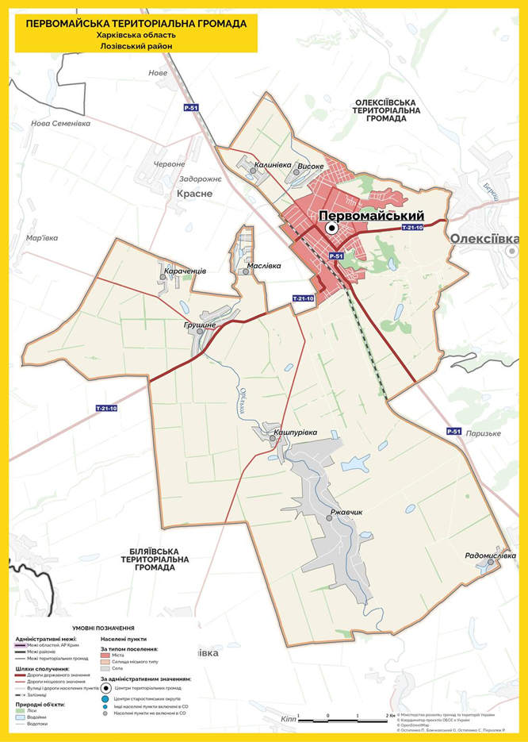

Рис. 1.1 – Карта Первомайської міської територіальної громади

Рівнинний характер поверхні території, розташування Первомайської МТГ в помірно-континентальному типі клімату, а також родючі ґрунти (переважно чорноземи) сприятливо впливають на розвиток тут сільського господарства.

Первомайська МТГ межує з відносно невеликими за розмірами територіями та населенням адміністративно-територіальними одиницями Харківської області: з північного сходу та сходу з Олексіївською сільською територіальною громадою (7158 осіб), а з південного сходу, півдня, заходу та півночі – з Біляєвською сільською територіальною громадою (6133 особи).

Сусідні території спеціалізуються переважно на зборі сільськогосподарської сировини. Це робить можливим розвиток коопераційних зв’язків між ними та Первомайською МТГ з метою зберігання та виготовлення продукції харчової промисловості. Важливим аспектом географічного положення Первомайської МТГ є наявність прямого залізничного та автомобільного сполучення з обласним центром та деякими іншими містами, населення яких є визначним споживачем готової продукції.

У відносній близькості до Первомайської МТГ знаходяться більші за розмірами території та кількістю населення Лозівська міська, Сахновщинська селищна, Кегичівська селищна, Зміївська міська, Старовірівська сільська територіальні громади, хоча їх розташування не відіграє для розвитку Первомайської МТГ вирішального значення.

Таким чином, географічне положення Первомайської МТГ вигідне для ведення успішної господарської діяльності, а також впливає як міський центр тяжіння для сіл та селищ сусідніх територіальних громад.

# 1.3. Природньо-ресурсний потенціал громади

Територія Первомайської МТГ розташована в межах Східноєвропейської рівнини. Основною формою рельєфу тут є Полтавська рівнина, хоча у північній та північно-східній частинах на територію МТГ заходять відроги Середньоруської височини. Загальний похил поверхні спрямований з північного заходу на південний схід, хоча у східній частині переважає похил із заходу на схід. Це пов’язано з тим, що саме тут проходить вододіл між річковими басейнами Дніпра та Дону. На території Полтавської рівнини зустрічаються такі екзогенні форми рельєфу як вимоїни, балки та яри, поди (степові блюдця), зсуви тощо. Густота яружно-балкової мережі тут коливається в межах від 0,4 – 1,0 км/кв.км в долинах річок до 0,1 – 0,4 км/кв.км на інших територіях.

Полтавська рівнина була утворена у неогеновому періоді кайнозойської ери континентальними відкладами. Її поверхня складена переважно пісками та глинами палеогенового та неогеново віку. Саме тому тут переважають корисні копалини осадового походження. До основних з них належать кам’яна сіль, суглинок та пісок.

Поклади кам’яної солі на території Первомайської МТГ являють собою соленосні утворення верхньодевонського (франського) віку в межах Єфремівської структури. Кам’яна сіль тут представлена у вигляді розсолу. Розсоловидобуток знаходиться на відстані 6 км від міста Первомайський, загальна площа складає 13,7 га. Площа розвіданої частини родовища становить 330 тис.м2, середня потужність кам’яної солі по розрахункових блоках – 720 м. Середній вміст хлористого натрію в розчинній частині проби складає 99,3%. Розвідані запаси кам’яної солі становлять 577,6 млн. тон без урахування запасів в целіках між свердловинами. При щорічному видобутку біля 60 тис. т. промисел забезпечений запасами більш ніж на 100 років.

Лихачівське родовище суглинку та піску розташоване на відстані 3 км на північний схід від міста Первомайського. Запаси представлені темно-коричневим суглинком, потужність шарів від 1 до 9,4 м. Стан балансових запасів Лихачівського родовища на 1 січня 2018 р: пісок – 1278 тис. м3 категорії С1; суглинок – 128 тис. м3 категорії В і 1060 тис. м3 категорії С1.

Ще одним важливим стратегічним багатством громади є поклади артезіанських вод. У місті Первомайський в експлуатації знаходяться три артезіанські свердловини загальним об’ємом 250 м3/год Сиваського родовища підземної води. За хімічним складом вода хлоридно-сульфатна-гідрокарбонатна натрієва з мінералізацією до 1,0 г/дм3. Якість води за усіма показниками відповідає вимогам ДСанПІН 2.2.4-171-10 «Гігієнічні вимоги до води питної, призначеної до споживання».

Клімат на території Первомайської МТГ помірно континентальний. Середньорічна температура повітря тут ставить +8,6 °C. Середньорічна кількість опадів – 379 мм. Для цього типу клімату характерні чітко виражені чотири пори року: зима, весна, літо та осінь.

Зима триває близько чотирьох місяців: з кінця листопада до середини березня та характеризується частими змінами погоди від сильних морозів до відлиг (трапляються 6-7 разів за сезон). Сніг випадає, проте постійного снігового покриву немає. Випадіння снігу супроводжується заметілями. Середня температура найхолоднішого місяця (січня) становить -7,4 °C. Взимку тут переважають холодні і сухі східні та північно-східні вітри (вплив осі Воєйкова).

Весна – найкоротша пора року. Вона триває близько двох місяців: з кінця березня до середини травня. Навесні переважає тепла, вітряна погода, зі швидким зростанням середньодобових температур, проте, навіть у травні можливі заморозки.

Літо триває приблизно з кінця травня до середини вересня. Воно переважно тепле, іноді спекотне. Середня температура найтеплішого місяця (липня) +24,7°C. Влітку переважають західні вітри, що приносять зливові дощі. Таким чином, найбільше опадів тут випадає саме в цю пору року. Проте, через значне панування над цією територією антициклонів, коли край охоплений дуже сухим та гарячим тропічним повітрям, тут трапляються суховії. Середня тривалість суховійного періоду близько 10 днів, приблизно раз на 10 років тут також можуть траплятися посухи. В теплу пору року може випадати град, в середньому від 3 до 6 разів на рік.

Осінь починається у середині вересня і триває майже до кінця листопада. Її умовно можна поділити на два періоди. Перший з них – так зване «бабине літо», для якого характерна переважно тепла та суха погода. Для другого періоду характерні висока хмарність, затяжні дощі та тумани.

Приблизно через територію міста Первомайський проходить межа між двома природними зонами лісостеповою та степовою. Переважна більшість території Первомайської МТГ розташована в посушливій, дуже теплій агрокліматичній зоні. Для неї характерна тривалість сонячного сяйва 2000-2200 год/рік, сума активних температур вище +10°C – 2900-3300°C, тривалість періода з середньодобовою температурою повітря понад +10°C 160-170 днів, кількість опадів за теплий період 250-325 мм, гідрометричний коефіцієнт 0,7-1,0, тривалість безморозного періоду 160-180 днів. Таким чином, тут склалися найбільш сприятливі умови для вирощування зернових культур, цукрових буряків, соняшнику, баштанних, овочів та для виноградарства.

Територія Первомайської МТГ розташована на вододілі Дніпра та Дону, однак більша частина річок, що тут протікають, у тому числі найдовша з них – Орілька, належать до басейну Дніпра. До басейну Дону належать річки та тимчасові водотоки, що беруть свій початок на території міста Первомайського та впадають до річки Берека.

Для всіх річок, що протікають територією Первомайської МТГ, характерним є східноєвропейський режим. Особливостями його є весняна повінь, літня межень, незначне підвищення рівня води восени та зимова межень. В теплу пору року після зливових дощів трапляються паводки. Річки мають змішаний тип живлення з переважанням снігового (навесні) та підземного (в інші пори року).

Найбільша річка, що протікає територією Первомайської МТГ – Орілька. Вона бере свій початок на північ від села Калинівки. Спершу тече переважно на південь та південний схід, а нижче селища Краснопавлівки повертає на південний захід. В нижній течії вона змінює свій напрямок на північний та північно-західний. Річка Орілька впадає до Орелі на північний захід від селища Орільки. Загальна довжина її – близько 95 км, площа водозбірного басейну 805 км2, похил річки становить 0,7 м/км. Орілька має трапецієподібну долину, завширшки до 2 км та значно замулене русло. Влітку у своїй верхній та середній течії річка пересихає, утворюючи окремі плеса, взимку – часто перемерзає. На території Первомайської МТГ в долині річки Орілька створено каскад ставків, а в нижній її течії (за територією громади) в заплаві річки проходить перша черга траси каналу Дніпро-Донбас, тут також споруджено Орільське водосховище. Найбільшою правою притокою Орільки є річка – Плесова, лівою – Балка Корняківка. Води річки використовуються переважно для зрошення та технічного водопостачання. В каскаді ставків на території Первомайської МТГ також розводять рибу.

Підземні води Первомайської МТГ належать до Дніпровського артезіанського басейну.

Таким чином, водозабезпечення території громади є сприятливим для розвитку сільського господарства.

Ґрунтовий покрив на території громади – неоднорідний, він характеризується перевагою зональних степових ґрунтів (чорноземів звичайних глибоких і чорноземів мало- і середньо-гумусових, суглинних і легкоглинистих).

На території Первомайської МТГ поширені різнотравно-типчаково-ковилові степи, однак вони значно розорані і природна рослинність тут майже не збереглася. В заплавах річок розповсюджені заплавні луки.

Тваринний світ на території Первомайської МТГ представлений переважно гризунами. Тут водяться бабаки, ховрахи, полівки, хом’яки, сліпаки тощо. Також можна зустріти зайців, лисиць, їжаків, ласок, зелених жаб. У заплавах річок водяться ондатри, бобри, видри. Серед птахів поширені жайворонки, перепілки та куріпки. В заплавах річок тут гніздяться качки, кулики, крячки, чирки, нирки. У водоймах водяться болотні черепахи, вужі, жаби, тритони та близько 30 видів риб, найпоширеніші з яких плотва, краснопірка, карась, лящ, лин, щука.

Одним із найважливіших економічних ресурсів розвитку громади є земля. Загальна площа земель м. Первомайський складає 3083,1 га, з них:

* сільськогосподарського призначення - 1426,9809 га
* житлової та громадської забудови - 777,0849 га
* історико-культурного призначення - 7,3000 га
* рекреаційного призначення - 110,2606 га
* лісогосподарського - 286,8500 га
* водного фонду - 53,0000 га
* промисловості, транспорту, зв’язку, енергетики, оборони - 421,6236 га
* земля в оренді - 2310,7906 га

Склад земельного фонду за призначенням свідчить, що найбільше припадає на землі сільськогосподарського призначення і житлової та громадської забудови.

Склад та структура земельного фонду громади в розрізі населених пунктів представлено в табл. 1.1.

Таблиця 1.1 - Земельний фонд громади

|  |  |  |  |  |
| --- | --- | --- | --- | --- |
|  | Разом | м. Первомайський | Грушинський старостинський округ | Ржавчикський старостинський округ |
| Склад та структура земельного фонду | 14520,1314 га  100% | 3083,1 га  21,23% | 6300,8317 га  43,39% | 5031,9314 га  34,65% |

Склад та структура земельного фонду в розрізі населених пунктів демонструє, що найбільша частка земель громади припадає на територію Грушинського старостинського округу.

Таким чином, вдале географічне розташування Первомайської МТГ та її значний природньо-ресурсний потенціал позитивно впливають на ведення тут господарської діяльності. Поклади корисних копалин (кам’яної солі, піску та суглинку) створюють базу для розвитку добувної промисловості та виробництва будівельних матеріалів. Важливою перевагою також є наявність свердловин артезіанських вод. Рівнинний характер поверхні території Первомайської МТГ, помірно-континентальний клімат та родючі ґрунти сприяють розвитку тут сільського господарства: зокрема вирощуванню зернових культур, цукрових буряків, соняшнику, баштанних, овочів та виноградарства. Це, в свою чергу, створює потужні перспективи для розвитку переробки сільськогосподарської сировини та харчової промисловості. Використання відходів останньої як кормової бази може закласти підвалини для розвитку тут тваринництва. Особливо важливими напрямами тут можуть стати свинарство, молочно-м’ясне скотарство, птахівництво, розведення прісноводних видів риб, бджолярство тощо.

Все раніше сказане створює перспективи для залучення на територію громади як вітчизняних, так й іноземних інвестицій.

# 1.4. Демографічна ситуація та ринок праці

Загальна чисельність населення громади складає 28363 осіб станом на 01.12.2023 р., з них 94,2 % мешканці м. Первомайський, 2,1 % - жителі с. Ржавчик, 1,4 % - жителі с. Грушине, 0,7 % мешканці с. Високе, 0,5 % і менше - у селах Калинівка, Караченців, Кашпурівка, Маслівка, Радомислівка (табл. 1.2).

Порівняно з Лозівським районом та Харківською областю чисельність Первомайської міської територіальної громади складає 20,1 % від населення району та 1,2 % від населення області.

Найбільшим населеним пунктом громади є м. Первомайський з чисельністю 26701 чоловік, що визначає найбільшу концентрацію трудових ресурсів та осередку бізнесу громади саме в місті. Щільність населення громади станом на 01.12.2023 року на 1 км2 складає 195 осіб.

Таблиця 1.2 - Відомості про зареєстрованих осіб у Первомайській міській територіальній громаді станом на 01.11.2023 року

|  |  |  |  |  |
| --- | --- | --- | --- | --- |
| Населений пункт | Зареєстровано, осіб | | | |
| станом на  01.01.2021 | станом на  01.01.2022 | станом на 01.01.2023 | станом на 01.12.2023 |
| с. Високе | 202 | 198 | 201 | 192 |
| с. Грушине | 443 | 420 | 420 | 406 |
| с. Калинівка | 151 | 152 | 149 | 147 |
| с. Караченців | 84 | 82 | 80 | 78 |
| с. Кашпурівка | 75 | 76 | 76 | 73 |
| с. Маслівка | 164 | 160 | 161 | 151 |
| с. Радомислівка | 16 | 13 | 13 | 13 |
| с. Ржавчик | 636 | 621 | 615 | 602 |
| м. Первомайський | 28986 | 27534 | 27407 | 26701 |
| Всього | 30757 | 29256 | 29122 | 28363 |

Питання поліпшення демографічної ситуації є одним із найгостріших питань, але демографічний стан в громаді залишається складним. За статистичними даними відбувається скорочення чисельності населення.

Структура чисельності зареєстрованих осіб у Первомайській міській територіальній громаді демонструє переважання жінок (56,01,%) над чоловіками (43,99%). Чисельність дітей до 18 років – 15,5%, осіб старше 60 років – 31,55%.

Чисельність населення працездатного віку на кінець 2023 року становить 16,5 тис. осіб. 4387 чол. фактично працюючі у юридичних осіб. 975 - фізичних осіб (без кількості найманих працівників).

Таблиця 1.3 - Розподіл населення за статтю та віком (станом на 01.01.2023)

|  |  |  |  |  |  |  |  |  |  |  |
| --- | --- | --- | --- | --- | --- | --- | --- | --- | --- | --- |
| **Населені пункти** | **чоловіки** | | | | | **жінки** | | | | |
| **0-17** | **18-39** | **40-59** | **60 +** | **усього** | **0-17** | **18-39** | **40-59** | **60 +** | **усього** |
| м. Первомайський | 2235 | 3486 | 2739 | 3462 | 11922 | 2064 | 3945 | 4273 | 5203 | 15485 |
| с**.** Високе | 17 | 30 | 31 | 27 | 105 | 12 | 16 | 31 | 37 | 96 |
| с. Грушине | 28 | 69 | 69 | 51 | 217 | 18 | 49 | 67 | 69 | 203 |
| с. Калинівка | 9 | 21 | 29 | 34 | 93 | 5 | 8 | 15 | 28 | 56 |
| с. Караченців | 2 | 14 | 12 | 12 | 40 | 4 | 5 | 15 | 16 | 40 |
| с. Кашпурівка | 6 | 6 | 16 | 7 | 35 | 7 | 9 | 8 | 17 | 41 |
| с. Маслівка | 12 | 18 | 34 | 22 | 86 | 9 | 19 | 21 | 26 | 75 |
| с. Радомислівка | 0 | 3 | 4 | 2 | 9 | 0 | 1 | 1 | 2 | 4 |
| с. Ржавчик | 49 | 77 | 111 | 67 | 304 | 39 | 73 | 94 | 105 | 311 |
| Всього | 2358 | 3724 | 3045 | 3684 | 12811 | 2158 | 4125 | 4525 | 5503 | 16311 |

Таким чином, динаміка чисельності населення, в т.ч. й працездатного, характеризується негативно.

З початку воєнних дій до Первомайської міської територіальної громади прибували внутрішньо переміщені особи. Станом на 01.12.2023 в громаді налічується 8927 внутрішньо переміщених осіб (6786 сімей), з них: чоловіків 3709, жінок – 5218, дітей до 18 років – 2188 чол. Із загальної чисельності внутрішньо переміщених осіб 4361 особи працездатного віку, 346 осіб з інвалідністю, 1609 пенсіонерів, 11 багатодітних сімей, 29 осіб, що отримують соціальну допомогу. В порівнянні з початком року чисельність внутрішньо переміщених осіб збільшилася.

Було зареєстровано 985 власників домогосподарств, що тимчасово розмістили 2929 внутрішньо переміщених осіб, які перемістилися у період воєнного стану до Первомайської міської територіальної громади.

На кінець 2023 року на обліку в службі зайнятості перебуває 295 безробітних громадян. Взяли участь в громадських та інших роботах тимчасового характеру 535 безробітних, з них 372 в суспільно-корисних роботах. Протягом 2023 року охоплено профорієнтаційними послугами 1217 осіб незайнятого населення. Пройшли профпідготовку та перепідготовку 162 безробітних. Впродовж 2023 року на обліку в Первомайському управлінні ЛФХОЦЗ перебували 264 особи з числа ВПО, 39 осіб даної категорії працевлаштовані, з них 3 особи після проходження професійного навчання. Також за цей період на обліку перебували 39 осіб з інвалідністю, 14 з яких працевлаштовані. Рівень працевлаштування складає 33,0 %.

Протягом 2023 року 42 жителя громади отримали консультації з питань організації та провадження підприємницької діяльності.

За 48 працевлаштованих осіб з числа ВПО, роботодавці отримали компенсацію з державного бюджету в розмірі 680,7 тис. грн (за даними на 01.03.2023.).

Слід відмітити скорочення кількості осіб, які потребують працевлаштування. В той же час в громаді спостерігається значне навантаження на осіб працездатного віку особами непрацездатного віку, зокрема, пенсійного.

Демографічна ситуація в громаді характеризується як скороченням чисельності населення, так і його старінням. Ці негативні тенденції частково нівелюються за рахунок внутрішньо переміщених осіб, але їх плани щодо асиміляції та постійного місця проживання досить невизначені.

# 1.5. Дорожня мережа та транспорт

Через територію міста проходять залізниця Харків – Сімферополь, автодорога державного значення на Павлоград, Дніпро, Запоріжжя та автодорога обласного значення Первомайський – Курган – Гусарівка. Сполучення з обласним центром здійснюється міжміськими автобусами та електропоїздами. Основна частина з них йдуть за маршрутом Харків – Мерефа – Первомайський – Лозова – Павлоград. Кінцевим пунктом даного маршруту в Харківській області є центр Лозівської міської територіальної громади.

Між м. Первомайський є прямі автошляхи до центрів сусідніх територіальних громад Олексіївської сільської ТГ – 5 км, Біляєвської сільської ТГ – 17 км, Донецької селищна ТГ – 35 км.

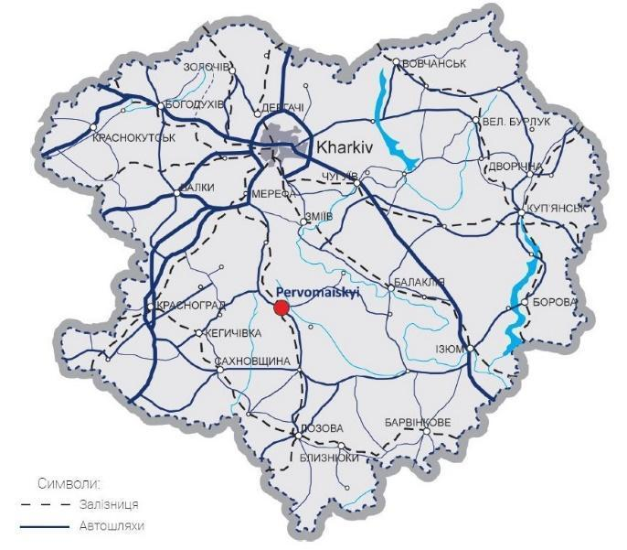

Рис. 1.2 - Карта залізниці та автошляхів Харківської області відносно м.Первомайський.

Протяжність мережі автомобільних доріг загального користування в м. Первомайський – 53,631 км., з них - 22,8 км (42,5%) – освітлені дороги. Загальна кількість світлоточок становить 825 шт. Площа пішохідних тротуарів складає 66,822 тис.м2. Понад 80% доріг міста побудовані 35 років тому. За цей час зросли осьові навантаження автотранспортних засобів, різко збільшилася інтенсивність руху, знос проїжджої частини доріг збільшився у 8-9 разів. Тонкошарові дорожні покриття не витримують навантажень автомобілів великої вантажопідйомності. З причини недостатнього фінансування не витримуються міжремонтні терміни. За останні роки фінансування з бюджетів всіх рівнів становить від 2,8 до 10% від щорічної потреби на ремонт доріг, згідно існуючих нормативів, без урахування коштів на засоби регулювання дорожнього руху.

Таким чином, можна констатувати, що автошляхи потребують суттєвого ремонту, що поліпшить якість сполучення як в самому м. Первомайський, так і між населеними пунктами громади та обласним центром. Зазначене сприятиме розвитку пасажирських та вантажних перевезень.

Транспортне обслуговування населення громади здійснювалось на 3-х автобусних маршрутах загального користування: №2Т «Кільцевий», №1Т «Сиваш-Кільцевий», №4Т «Первомайський-Промзона», які обслуговує ТОВ «Авто-ОВІ».

Перевезення пасажирів здійснюється автобусами БАЗ А079.14, SETRA S215NR з загальною місткістю 168 пасажирів, які працюють в режимі маршрутного таксі.

З метою забезпечення права громадян на задекларовані державою пільгові перевезення на міських автобусних маршрутах загального користування здійснюється перевезення пасажирів пільгового контингенту.

Таким чином, незважаючи на певну віддаленість від обласного центра – м. Харкова - налагоджене гарне транспортне сполучення.

# 1.6. Житлово-комунальне господарство та енергетична інфраструктура

Обслуговування житлово-комунальної сфери здійснюється двома підприємствами, які знаходяться у комунальній формі власності та одним приватним підприємством. Вони забезпечують тепло-, водопостачання та водовідведення, управління житловим фондом, збирання та вивезення ТПВ, надання послуг з благоустрою.

Загальна протяжність теплових мереж – 25,18 км., водопровідних мереж – 131,3 км., каналізаційних мереж – 103,9 км.

**Первомайське комунальне підприємство "Тепломережі"** здійснює централізоване теплопостачання об’єктів житлового фонду, соціальної сфери та інших споживачів міста Первомайський.

Централізованим теплопостачанням в місті охоплено 91% наявного житлового фонду, будинки громадського та культурно-побутового призначення. В 2008 році у м. Первомайський було здійснено будівництво 12 газових котелень (ТРП–1-5, УКТМ 1-7) на основі новітніх технологій з мінімальними витратами енергетичних ресурсів та з прив’язкою їх до існуючих теплових мереж централізованого теплопостачання. Була реконструйована під твердопаливну котельня Первомайської ЦРЛ.

Підприємство "Тепломережі" опалює 185 житлових будинків, 5 шкіл, 6 дитячих садків та ряд установ і організацій.

В м. Первомайський 143 житлових будинки підлягають оснащенню вузлами комерційного обліку теплової енергії. На сьогоднішній день силами та засобами ПКП «Тепломережі» оснащено 101 будинок, на яких встановлено 98 приладів обліку. Рівень оснащення (71 %). Кошти на придбання приладів обліку підприємство отримує за рахунок надходження внесків абонентів за встановлення приладів обліку.

Оптимізована схема теплопостачання міста Первомайський затверджена рішенням 59 сесії Первомайської міської ради 6 скликання від 10 липня 2014 року № 1001-59/6.

**ПП «Теплосервіс ЛТД»** - забезпечує виробництво та постачання теплової енергії на об’єкт Комунальне некомерційне підприємство Первомайська центральна районна лікарня Первомайської міської ради Харківської області (1 твердопаливна котельня).

З липня 2020р. ПКП «Тепломережі» є також надавачем послуг з централізованого водопостачання та водовідведення у місті Первомайський.

Водопостачання м.Первомайський здійснюється з підземних вод Сиваського водозабору. Система водопостачання складається з 6 свердловин, 3 з яких експлуатуються, 2-х резервуарів по 6000 м3 кожен, насосної станції ІІ підйому, хлораторної установки. Стічні води переробляються на очисних спорудах повної біологічної очистки потужністю 20,5 тис. м3/ добу.

Загальна кількість: водопровідних насосних станцій – 1 од., каналізаційних – 3 од., каналізаційні очисні споруди – 1 од., свердловин – 10 од. (м. Первомайський – 6 од., з них 3 в неробочому стані; с. Грушине – 3 од., с. Караченців – 1 од.)

**Комунальне підприємство «Жилсервіс»** - забезпечує управління житловим фондом, збирання та вивезення ТПВ, надання послуг з благоустрою. До інфраструктури громади належить 91,764 км міських доріг з твердим покриттям та 50,1 км електричних мереж зовнішнього освітлення, які утримує КП «Жилсервіс».

Електропостачання міста здійснюється від місцевої підстанції ПС 110/10 кВ «Первомайськ-місто» з живлячими лініями ПР 110 кВ, збудованою у 2010 році, що дало можливість переходу до більш надійного електропостачання міста. Основні класи напруги: вища напруга – 330 кВ, середня – 110 кВ, нижча – 10 кВ.

Рівень газифікації міста Первомайський на базі використання природного газу характеризується достатньо розвиненою системою розподільчих газопроводів середнього та низького тиску. Джерело газопостачання міста – Первомайська ГРС Шебелинкагаздобич.

На території Первомайської міської територіальної громади розвинена та розгалужена інфраструктура житлово-комунального господарства та енергетичного забезпечення.

# 1.7. Соціальний захист населення

На обліку в управлінні соціального захисту населення в Єдиному державному автоматизованому реєстрі осіб, які мають право на пільги, перебуває:

- 117 осіб з інвалідністю внаслідок війни;

- 218 учасників бойових дій, які приймали участь в антитерористичній операції/операції Об’єднаних сил;

- 7461 осіб похилого віку;

- 2127 осіб з інвалідністю;

- 205 громадян, постраждалих внаслідок Чорнобильської катастрофи;

- 51 членів сімей загиблих (померлих) Захисників та Захисниць України;

- 187 багатодітних сімей, в яких виховуються 603 дитини.

У відповідності з діючим законодавством управлінням соціального захисту населення проводиться нарахування та виплата 31 видів державних соціальних допомог: сім’ям з дітьми; особам з інвалідністю з дитинства та дітям з інвалідністю; особам, які не мають права на пенсію, та особам з інвалідністю; малозабезпеченим сім’ям; прийомним сім’ям; компенсації по догляду за психічно хворими; допомога на проживання внутрішньо переміщеним особам; монетизація одноразової натуральної допомоги «пакунок малюка» та інші, які отримують 5271 сімей. За рахунок коштів місцевого бюджету надаються компенсація фізичним особам, які надають соціальні послуги з догляду на непрофесійній основі, та 16 видів матеріальних допомог, якими у 2023 році охоплено 375 осіб.

Станом на 01.12.2023 р. в Первомайській міській територіальній громаді зареєстровано 8927 внутрішньо переміщених осіб, значна частина яких потребує певних соціальних гарантій. Так, внутрішньо переміщеним особам виплачується допомога на проживання за рахунок коштів державного бюджету, 1136 власників домогосподарств, що безоплатно розмістили 3321 внутрішньо переміщених осіб, отримують компенсацію витрат за їх розміщення за рахунок коштів міжнародних організацій. Частина внутрішньо переміщених осіб залишиться проживати в нашій громаді, тому протягом 2024-2026 років пріоритетним напрямком остається інтеграція ВПО в громаді.

Додаткової уваги потребують особи похилого віку, особи з інвалідністю, які у зв’язку з малозабезпеченістю потрапляють у складні життєві обставини та потребують надання фінансової підтримки на проведення операцій, довготривале лікування тощо. Тож необхідно передбачити додаткові соціальні гарантії для зазначеної категорії громадян.

У зв’язку з продовженням військових дій на території країни кількість членів сімей загиблих (померлих) Захисників та Захисниць України збільшується, повертаються до громади ветерани війни, які демобілізуються внаслідок з отриманими пораненнями або набутими захворюваннями. Ветерани війни та члени їх сімей потребують психологічної підтримки, також ветерани війни потребують реабілітації та подальшої адаптації в громаді.

Для запобігання вчинення домашнього насильства та насильства за ознакою статі необхідно здійснювати профілактичну роботу щодо попередження фактів вчинення насильства, проводити інформаційно-просвітницькі заходи, які направленні на привернення уваги широкої аудиторії населення до проблеми запобігання та протидії домашньому насильству та насильству за ознакою статі. В рамках пілотного проекту за підтримки БО МБФ «Ініціатива» в громаді розпочала роботу Мобільна бригада з надання допомоги постраждалим від домашнього насильства. За період роботи Мобільної бригади було надано 60 послуг постраждалим особам, з них 54 послуги отримали жінки, 2 – чоловіки та 4 дитини.

В умовах воєнного стану особливої актуальності також набуває питання здійснення соціальної роботи, адже кількість людей, які перебувають в складних життєвих обставинах і потребують допомоги постійно збільшується.

В Первомайській міській територіальній громаді діють два надавача соціальних послуг: Територіальний центр соціального обслуговування (надання) соціальних послуг Первомайської міської ради Харківської області та Центр соціальних служб Первомайської міської ради Харківської області.

Територіальний центр є бюджетною установою комунальної форми власності та провідним надавачем соціальних послуг в громаді (табл. 1.4). Згідно штатного розпису склад працівників територіального центру складає 91,5 одиниць. На сьогодні в установі працюють 87 осіб.

Таблиця 1.4 - Структура та напрямки діяльності територіального центру надання соціальних послуг

|  |  |  |
| --- | --- | --- |
| Структурні відділення територіального центру | Соціальні послуги | Категорії громадян |
| 1. Відділення стаціонарного догляду для постійного або тимчасового проживання (має два підрозділи за різними адресами розташування). 2. Відділення соціальної допомоги вдома. 3. Відділення організації надання адресної допомоги та прокату. 4. Відділення денного перебування. | 1. Догляд вдома. 2. Натуральна допомога. 3. Стаціонарний догляд за особами, які втратили здатність до самообслуговування чи не набули такої здатності. 4. Соціальна адаптація (Університет Третього Віку). 5. Паліативний догляд (за місцем проживання та в умовах стаціонару). | 1. Особи похилого віку. 2. Особи з інвалідністю. 3. Хворі (з числа осіб працездатного віку на період встановлення їм групи інвалідності, але не більш як чотири місяці). |

Територіальним центром надаються 5 соціальних послуг відповідно до Державних стандартів: догляд вдома, стаціонарний догляд, натуральна допомога, соціальна адаптація, паліативний догляд. На сьогодні територіальним центром обслуговується 1841 осіб похилого віку, осіб з інвалідністю, хворих (з числа осіб працездатного віку на період встановлення їм групи інвалідності, але не більше як чотири місяці).

Територіальний центр у 2023 році приймав участь у проектах міжнародних організацій (ПРООН, Німецька федеральна компанія GIZ GmbH), за результатами яких було створено 4 мультидисциплінарні команди, що покликані забезпечити доступність соціальних послуг, розширення їх спектру, охоплення більшої чисельності осіб, задоволення їх потреб.

У 2023 році почав свою роботу інноваційний соціальний сервіс – «Мобільна соціальна служба» (пілотний проєкт Програми ООН із відновлення та розбудови миру), який задовольняє потреби в соціальних послугах населення громади у сільській місцевості та у віддаленій частині міста.

Також були впроваджені соціальні послуги: «паліативний догляд у відділенні стаціонарного догляду для постійного або тимчасового проживання» та «паліативний догляд у відділенні соціальної допомоги вдома» (проект Німецької федеральної компанії GIZ GmbH «Зміцнення ресурсів для сталого розвитку приймаючих громад на сході України», ініціатива з підтримки соціальних та медичних установ «Розвиток в умовах кризи: соціальні та медичні послуги»), які задовольняють потреби в догляді за невиліковно хворими мешканцями громади.

У вересні 2023 році при відділенні денного перебування територіального центру було відкрито «Університет третього віку», який має 3 факультети: факультет комп’ютерної грамотності та ІТ технологій, факультет оздоровчої гімнастики (йога, аеробіка), факультет української культури і традицій. Також при відділенні почали працювати різноманітні гуртки: «Кулінарочка», театрального мистецтва та інші.

Центром соціальних служб відповідно до Державних стандартів надаються 10 базових соціальних послуг: соціальна адаптація, соціальна інтеграція та реінтеграція, кризове та екстрене втручання, консультування, соціальний супровід сімей/осіб, які перебувають у складних життєвих обставинах, соціальний супровід сімей, у яких виховуються діти-сироти і діти, позбавлені батьківського піклування, представництво інтересів, посередництво (медіація), соціальна профілактика, інформування, натуральна допомога. Протягом року продовжено надання послуги раннього втручання. Охоплено роботою протягом 2023 року 16 сімей, з яких 6 ВПО, та 155 особам надано інформацію про послугу раннього втручання при зверненні.

На обліку Центру соціальних служб знаходиться 238 сім’ї, які перебувають у складних життєвих обставинах, в яких виховується 354 дитини, з них 78 сім’ї, де 144 дитини отримують послугу соціального супроводу сімей СЖО. Центр соціальних служб приймає участь в проекті «Родина і громада: адаптація-інтеграція-розвиток», який має на меті забезпечити захист та психосоціальні потреби дітей, підлітків, сімей альтернативного догляду та вразливих груп, які постраждали від війни в Україні, створити умови для безпечного житла та доступу до якісних послуг в громаді. В рамках проєкту передбачена фінансова допомога: дітям постраждалим від війни; внутрішньо переміщеним дітям в сім’ях альтернативного догляду, зокрема: у прийомних, патронатних, опікунських сім та дитячих будинках сімейного типу; дітям з інвалідністю, з особливими освітніми потребами, з тяжкими захворюваннями чи травмами; сім’ї з дітьми незахищених категорій. З жовтня 2023 року в рамках вищевказаного проєкту проводиться апробація послуги «Догляд вдома для дітей з інвалідністю від 3 до 18 років», та затверджено меморандум про співпрацю щодо організації надання на території Первомайської міської територіальної громади соціальної послуги догляд вдома дітям з інвалідністю із числа вразливих сімей та сімей в складних життєвих обставинах.

Відповідно до закону України «Про основи соціальної захищеності осіб з інвалідністю в Україні» підприємства, установи та організації зобов’язані створювати умови для безперешкодного доступу осіб з інвалідністю, забезпечувати рівні можливості кожній людині реалізовувати свої права, отримувати послуги на рівні з іншими, шляхом інтегрування фізичної, інформаційної, цифрової, соціальної та громадянської, економічної та освітньої безбарєрності.

На сьогоднішній день у громаді не в повному обсязі забезпечено вільним доступом приміщення закладів освіти, охорони здоров’я, соціального обслуговування, багатоповерхові будинки, в яких мешкають особи, що пересуваються на інвалідних візках. Також майже не пристосовані для безпечного пересування тротуари, пішохідні переходи.

Тому для підвищення рівня комфортності та доступності всіх елементів міської інфраструктури для осіб з інвалідністю та інших маломобільних груп населення до об'єктів соціальної та інженерно-транспортної інфраструктури необхідно вживати всі заходи щодо створення сприятливих умов для маломобільних груп населення.

В цілому, можна зазначити, що в громаді сформована дієва система соціального захисту, яка має потенціал для розвитку за рахунок диверсифікації соціальних послуг. Це потребуватиме постійного вивчення запитів населення та розробки послуг, які б їх задовольняли, що позитивно вплине на якість життя в громаді.

# 1.8. Захист дитинства

Система захисту дітей-сиріт та дітей, позбавлених батьківського піклування в громаді функціонує в напрямку влаштування їх до сімейних форм виховання: усиновлення, під опіку, піклування, в прийомні сім’ї, дитячі будинки сімейного типу, патронатні сім’ї.

Все більша увага приділяється роботі з сім’ями, що перебувають у складних життєвих обставинах, які залишаються постійним джерелом і витоком соціального сирітства.

Станом на 01.12.2024 з 84 дітей - сиріт та дітей, позбавлених батьківського піклування, які перебувають на обліку служби у справах дітей, 83 дитини виховуються в сімейних формах виховання, під опікою та піклуванням - 63, в прийомних сім’ях - 7, в дитячому будинку сімейного типу – 13. З даного питання спостерігається постійна позитивна динаміка.

Одним із головних показників соціально-правового захисту дітей є збереження для них сімейного оточення: протягом 2023 року правовий статус дитини-сироти, та дитини позбавленої батьківського піклування, отримали 10 дітей, які влаштовані: під опіку/піклування - 9, 1 дитина усиновлена.

В громаді створено та успішно функціонує 4 прийомні сім’ї, в яких виховується 10 дітей.

У 2018 році було запроваджено послугу патронату над дитиною, на даний час на території громади функціонує 3 сім’ї патронатних вихователів, в яких на теперішній час отримують догляд та реабілітацію 8 дітей.

У 2019 році створено перший дитячий будинок сімейного типу, в якому наразі виховуються 5 дітей – сиріт та дітей, позбавлених батьківського піклування.

У 2021 році з Первомайського району було переміщено дитячий будинок сімейного типу, в якому виховується 7 дітей, позбавлених батьківського піклування та дітей-сиріт.

Таблиця 1.5 - Захист прав дітей

|  |  |  |  |  |
| --- | --- | --- | --- | --- |
| Показники | 2023 рік | 2024 рік | 2025 рік | 2026 рік |
| прогноз | прогноз | прогноз |
| Кількість усиновлених дітей | 1 | 1 | 1 | 1 |
| Кількість дітей, які виховуються під опікою, піклуванням фізичних осіб | 63 | 75 | 75 | 78 |
| Кількість дітей, які виховуються у дитячих будинках сімейного типу та прийомних сім’ях | 20 | 30 | 32 | 34 |
| Кількість дітей, які виховуються в сім’ях, що перебувають у складних життєвих обставинах | 13 | 20 | 20 | 22 |

Можна відмітити, що громада піклується про дітей сиріт та дітей, позбавлених батьківського піклування; в громаді створено умови для захисту дитинства.

# 1.9. Охорона здоров’я

Розвиток системи охорони здоров’я та забезпечення якісних медичних послуг для мешканців - одне з найбільш актуальних та домінуючих завдань Первомайської громади.

В 2023 році робота закладів охорони здоров’я була спрямована на покращення загального стану здоров’я населення та поліпшення якості надання медичної допомоги згідно Стратегії розвитку системи охорони здоров’я Первомайської міської територіальної громади на період 2022-2027 роки, затвердженої рішенням міської ради від 25 листопада 2021 року № 431-20/8.

Первинну медико-санітарну допомогу мешканці Первомайської громади отримують у Комунального некомерційного підприємства «Первомайський центр первинної медико-санітарної допомоги». Загальна чисельність працівників Центру первинної медико-санітарної допомоги, які обслуговують Первомайську громаду, налічує 99 осіб, з яких 17 – лікарі загальної практики – сімейної медицини, 6 – лікарі-педіатри, 44 – сестри медичні загальної практики - сімейної медицини, 6 – молодші медичні сестри, 26 – інший персонал. Медичні послуги мешканці громади отримують у 2-х амбулаторіях загальної практики – сімейної медицини та 2-х фельдшерсько-акушерських пунктах:

- Амбулаторія загальної практики-сімейної медицини м. Первомайський №1;

- Амбулаторія загальної практики-сімейної медицини м. Первомайський №2;

- Фельдшерсько-акушерський пункт с. Ржавчик;

- Фельдшерсько-акушерський пункт с. Грушине.

Станом на 01.01.2024 підписано 37410 декларацій між сімейними лікарями та пацієнтами.

На базі Центру первинної медико-санітарної допомоги виконують лабораторні обстеження передбачені пакетом НСЗУ: клінічний аналіз крові, клінічний аналіз сечі, цукор крові та швидкі тести, холестерин (є в наявності глюкометри автоматичні аналізатори гематологічний, проведення аналізу сечі та швидкі тести, біохімічний аналізатор). Проводяться ЕКГ-дослідження; огляд жіночого населення в оглядовому кабінеті. Працюють пункти щеплення для дорослого та дитячого населення.

Вторинну медичну допомогу мешканці громади отримують у Комунального некомерційного підприємства Первомайська центральна районна лікарня, яке має укладений договір з Національною службою здоров'я України (амбулаторна допомога - 15 пакетів, стаціонарна допомога - 7 пакетів).

У Комунальному некомерційному підприємстві «Первомайська центральна районна лікарня» працює 312 працівників, в тому числі 62 лікаря, 131 медичних сестер.

Таблиця 1.7 – Заклади охорони здоров’я

|  |  |  |  |  |
| --- | --- | --- | --- | --- |
| **№** | **Назва** | **Адреса** | **Послуги** | **Персонал** |
| 1 | Комунальне некомерційне підприємство «Первомайський центр первинної медико-санітарної допомоги» | м. Первомайський | Лабораторні обстеження передбачені пакетом НСЗУ | 99 осіб, з яких 17 – лікарі загальної практики – сімейної медицини, 6 – лікарі-педіатри, 44 – сестри медичні загальної практики - сімейної медицини, 6 – молодші медичні сестри, 26 – інший персонал |
| 2 | Амбулаторія загальної практики-сімейної медицини №1 | м. Первомайський |  |  |
| 3 | Амбулаторія загальної практики-сімейної медицини №2 | м. Первомайський |  |  |
| 4 | Фельдшерсько-акушерський пункт | с. Ржавчик; |  |  |
| 5 | Фельдшерсько-акушерський пункт | с. Грушине |  |  |
| 6 | Комунальне некомерційне підприємство Первомайська центральна районна лікарня | м. Первомайський | Амбулаторна допомога - 15 пакетів, стаціонарна допомога - 7 пакетів | 312 працівників, в тому числі 62 лікаря, 131 медичних сестер. |

Забезпечення громади якісними медичними послугами потребує постійного вдосконалення матеріально-технічної бази та підвищення кваліфікації медичного персоналу, створення інклюзивного середовища для всіх відвідувачів медичних закладів, підвищення мобільності та діджиталізації в цій сфері.

# 1.10. Освіта

У 2023/2024 навчальному році мережа закладів освіти Первомайської громади нараховує 17 закладів: функціонують 5 закладів загальної середньої освіти, 7 закладів дошкільної освіти, 2 заклади позашкільної освіти (Будинок дитячої та юнацької творчості і Первомайська дитячо-юнацька спортивна школа), КЗ «Первомайський міжшкільний ресурсний центр», КУ «Інклюзивно-ресурсний центр», КУ «Центр професійного розвитку педагогічних працівників».

У ліцеях за мережею навчаються 3079 учнів в 124 класах, у т.ч. у 10-12 класах вечірньої (заочної) форми навчання при виправній колонії №117 навчаються 49 учня на базі Первомайського ліцею №3 «Успіх».

Дошкільною освітою охоплено 770 дітей дошкільного віку. Всіма формами дошкільної освіти охоплено 77,8% дітей у віці від 3 до 6(7); охоплення дітей 5-річного віку дошкільною освітою складає 95%. Черги на влаштування дітей в заклади дошкільної освіти немає.

У Будинку дитячої та юнацької творчості в гуртках (групах) художньо-естетичного, натуралістичного, декоративно-прикладного, туристсько-краєзнавчого і інших напрямів навчаються 970 гуртківців; секціями (групами) відділень футболу, волейболу, баскетболу, легкої атлетики, художньої гімнастики, боксу та пауерліфтингу ДЮСШ охоплено 564 учні. Всього позашкільну освіту здобувають 1535 дітей і підлітків. Мережа груп (гуртків) і кількість вихованців в закладах позашкільної освіти збільшилась.

У міжшкільному ресурсному центрі 250 учнів 10-11-х класів закладів освіти проходять підготовку за професіями «Водій автотранспортних засобів» (категорія «С»1), «Водій автотранспортних засобів (категорія «В»), навчання з курсу «Основи водійської справи».

У навчальному році усі заклади дошкільної, загальної середньої та позашкільної освіти були повністю забезпечені педагогічними кадрами. В ліцеях громади всі навчальні предмети викладаються.

Таблиця 1.8 – Кількість учнів загальноосвітніх шкіл

|  |  |  |  |  |  |  |
| --- | --- | --- | --- | --- | --- | --- |
| №  з/п | Назва | Адреса | Кількість учнів | | Кількість викладачів | Кількість технічного персоналу |
| факт | розрах |
| 1. | Комунальний заклад «Первомайський ліцей № 2 Первомайської міської ради Харківської області» | 64102, м. Первомайський, вул. Комарова, 1 | 650 | 964 | 37 | 21 |
| 2. | Комунальний заклад «Первомайський ліцей № 3 «Успіх» Первомайської міської ради Харківської області» | 64107, м. Первомайський, вул. Спортивна, 34 | 389 | 660 | 31 | 14 |
| 3. | Комунальний заклад «Первомайський ліцей № 5 Первомайської міської ради Харківської області» | 64102, м. Первомайський, вул. Кіндратьєва | 746 | 900 | 53 | 20 |
| 4. | Комунальний заклад «Первомайський ліцей № 6 Первомайської міської ради Харківської області» | 64102, м. Первомайський, вул. Кіндратьєва | 712 | 900 | 44 | 23 |
| 5. | Комунальний заклад «Первомайський ліцей № 7 Первомайської міської ради Харківської області» | 64102, м. Первомайський, 4 мікрорайон | 600 | 900 | 40 | 20 |
| 6. | Грушинська філія комунального закладу «Первомайський ліцей №3 «Успіх» Первомайської міської ради Харківської області» | 64131, Лозівський район, с. Грушине, вул. Шкільна, буд. 3 | 112 | 320 | 19 | 11 |
|  | УСЬОГО |  | 3209 | 4644 | 224 | 109 |

Таблиця 1.9 – Кількість учнів спеціалізованих шкіл

|  |  |  |  |  |  |
| --- | --- | --- | --- | --- | --- |
| № з/п | Назва | Адреса | Кількість учнів | Кількість викладачів | Кількість технічного персоналу |
| 1. | Комунальний початковий спеціалізований мистецький навчальний заклад «Первомайська дитяча школа мистецтв» | 64102, м. Первомайський, проспект Незалежності, буд. 2 | 300 | 24 | 8 |

Таблиця 1.10 – Кількість учнів закладів дошкільної освіти

|  |  |  |  |  |  |
| --- | --- | --- | --- | --- | --- |
| № з/п | Назва | Адреса | Кількість дітей | Кількість вихователів | Кількість технічного персоналу |
| 1. | Комунальний заклад «Первомайський заклад дошкільної освіти (ясла-садок) №4 “Дюймовочка” Первомайської міської ради Харківської області» | 64107, м. Первомайський,  вул. Кільцева, 12 | 24 | 4 | 7 |
| 2. | Комунальний заклад «Первомайський заклад дошкільної освіти (ясла-садок) №5 “Малятко” комбінованого типу Первомайської міської ради Харківської області» | 64102, м. Первомайський,  ½ мікрорайон | 174 | 17 | 25 |
| 3. | Комунальний заклад «Первомайський дошкільний навчальний заклад (ясла-садок) № 10 “Ромашка” Первомайської міської ради Харківської області» | 64102, м. Первомайський,  ½ мікрорайон | 178 | 19 | 23 |
| 4. | Комунальний заклад «Первомайський заклад дошкільної освіти (ясла-садок) № 14 “Барвінок” комбінованого типу Первомайської міської ради Харківської області» | 64102, м. Первомайський,  3 мікрорайон | 131 | 18 | 25 |
| 5. | Комунальний заклад «Первомайський заклад дошкільної освіти (ясла-садок) № 16 “Усмішка” Первомайської міської ради Харківської області» | 64102, м. Первомайський,  4 мікрорайон | 133 | 18 | 26 |
| 6. | Комунальний заклад «Первомайський заклад дошкільної освіти (ясла-садок) №17 “Казка” Первомайської міської  ради Харківської області» | 64102, м. Первомайський,  6 мікрорайон | 132 | 13 | 22 |
| 7. | Комунальний заклад «Грушинський заклад дошкільної освіти (ясла-садок) Первомайської міської ради Харківської області» | 64131, Лозівський район, с. Грушине, вул. Шкільна, буд. 3 | 10 | 1 | 2 |
|  | УСЬОГО |  | 782 | 90 | 130 |

Очевидно, що в громаді створена розгалужена мережа шкільної та позашкільної освіти, функціонуванням якої охоплена велика кількість дітей. Це сприяє їх всебічному розвитку та забезпечує якісну підготовку до здобуття освіти на вищих рівнях.

# 1.11. Фізична культура та спорт

Фізична культура і спорт є невід’ємною частиною виховного процесу дітей, підлітків, молоді та повноцінного життя дорослого населення громади.

Закріплено прогресивні тенденції з окремих напрямів фізкультурно-оздоровчої та спортивної діяльності. Збережена ефективна система проведення спортивних заходів, передусім комплексних та багатоступеневих змагань. Проводяться турніри та спортивні змагання серед учнівської молоді загальноосвітніх навчальних закладів, трудових колективів, дитячих садків, серед усіх верств населення, людей з інвалідністю; збережено діяльність дитячо-юнацької спортивної школи; активізується олімпійський та неолімпійський спортивний рух шляхом постійної участі спортсменів та збірних команд міста у змаганнях обласного, Всеукраїнського рівнів.

Значна увага приділяється розвитку дитячого спорту. У сорока секціях Дитячо-юнацької спортивної школи навчаються 564 вихованці, функціонують відділення футболу, баскетболу, легкої атлетики, волейболу, художньої гімнастики, боксу, пауерліфтингу.

Таблиця 1.11 - Показники розвитку галузі фізичної культури і спорту станом на 2021 р.

|  |  |
| --- | --- |
| Показники | Кількість |
| Кількість населення, яке охоплене всіма видами фізкультурно-оздоровчої та спортивної роботи | 6789 осіб |
| Кількість дітей та молоді, що займаються у ДЮСШ | 564осіб |
| Кількість тренерів-викладачів, що працюють в ДЮСШ | 12 осіб |
| Кількість спортивних споруд | 51 шт. |

На території Первомайської МТГ розташовано 51 спортивна споруда, з них 48 споруд розташовано в м. Первомайський та 3 - в с. Грушин, інші населені пункти не охоплені об’єктами спортивної інфраструктури. Спортивна інфраструктура представлена такими видами споруд:

* спортивний майданчик - 18 одиниць:

в т.ч. зі штучним покриттям - 2 одиниці;

в т.ч. з тренажерним обладнанням - 2 одиниці;

* спортивна зала - 6 одиниць;
* стрілецький тир - 5 одиниць;
* футбольне поле - 6 одиниць;
* площинна спортивна споруда - 8 одиниць;
* пристосоване приміщення для заняття спортом - 6 одиниць;
* плавальний басейн - 2 одиниці;
* майданчик для пляжного волейболу - 1 одиниці.

Таким чином, очевидна потреба подальшого масштабування та урізноманітнення об’єктів спортивної інфраструктури з метою більш повного охоплення, доступу та задоволення потреб мешканців та мешканок громади в спортивних послугах.

**1.12. Молодіжна політика**

Кількість молоді в Первомайській громаді на кінець 2023 року наведено в таблиці 1.12:

Таблиця 1.12 - Кількість молоді в Первомайській громаді

|  |  |  |  |  |  |  |  |  |  |
| --- | --- | --- | --- | --- | --- | --- | --- | --- | --- |
|  | **Первомайський** | **Високе** | **Грушине** | **Калинівка** | **Караченців** | **Маслівка** | **Радомислівка** | **Ржавчик** | **Кашпурівка** |
| **Чоловіки** | 3211 | 22 | 54 | 11 | 9 | 19 | 2 | 68 | 5 |
| **Жінки** | 2908 | 18 | 31 | 4 | 4 | 12 | 0 | 61 | 6 |

Молоді працездатного віку (18-35 років) – 5 566 осіб. Молоді шкільного віку (14-17 років) – 879 осіб.

Однією з найважливіших проблем молодіжної політики в громаді, є масовий виїзд молодих людей з громади.

Окрему увагу варто приділити тій учнівській молоді, яка на даний момент знаходиться за кордоном. За даними відділу освіти виконавчого комітету на даний момент кількість учнів, які зараз знаходяться за кордоном, є такою (див. табл. 1.13):

Таблиця 1.13 - Кількість учнів, які зараз знаходяться за кордоном

|  |  |  |  |  |  |  |
| --- | --- | --- | --- | --- | --- | --- |
| №  з/п | Клас | Усього учнів у класах | З них за віком: | | | |
| 14 років | 15 років | 16 років | 17 років |
| 1 | 8 клас | 13 | 13 |  |  |  |
| 2 | 9 клас | 34 | 8 | 26 |  |  |
| 3 | 10 клас | 31 | 1 | 12 | 18 |  |
| 4 | 11 клас | 39 |  | 6 | 16 | 23 |
| З них дівчат: | | 43 | 6 | 8 | 15 | 3 |

У зв’язку з повномасштабним вторгненням рф на територію України, Первомайська громада стала однією з тих, що прийняли у себе велику кількість внутрішньо переміщених осіб. Серед переміщених осіб велику частку складає молодь - 2267 осіб.

В Первомайській громаді діє велика кількість інституцій, що займаються реалізацією молодіжної політики. В таблиці 1.14 наведено дані про установи та організації, які займаються реалізацією молодіжної політики в громаді.

Таблиця 1.14 – Інфраструктура молодіжної політики та молодіжної роботи

|  |  |  |
| --- | --- | --- |
| **Назва інституції** | **Напрями роботи з молоддю** | **П.І.Б.керівника** |
| Молодіжна рада при Первомайській міській раді Харківської області | * Адвокація інтересів молоді; * Забезпечення участі молоді у процесах прийняття рішень; * Інформування молоді про процеси що відбуваються в місцевому самоврядуванні; * Розробка та впровадження локальних нормативних актів щодо молодіжної політики; | Шопін Арсеній Олександрович |
| Первомайський молодіжний центр «ХАБ [КОМОРА]» (структурний підрозділ КЗ «Первомайська публічна бібліотека» | * Неформальна освіта молоді (тренінги, семінари, майстер класи) * Культурно-масові заходи для молоді; * Організація дозвілля молоді; * Менторська підтримка молодих людей | Шопін Арсеній Олександрович |
| КЗ «Первомайський будинок дитячої та юнацької творчості» | * Проведення заходів з позашкільної освіти для молоді; * Організація дозвілля молоді; * Діяльність міської ліги старшокласників «ORIKA»; * Молодіжна STEM-лабораторія (в процесі створення) | Потапова Юлія Олександрівна |
| КЗ «Первомайська дитячо-юнацька спортивна школа» | * Проведення тренувань з різних видів спорту; * Підготовка та направлення спортсменів на обласні та національні змагання; * Організація дозвілля молоді | Мироненко Світлана Миколаївна |
| КЗ «Первомайський міський палац культури «Хімік»  та Комунальний початковий спеціалізований мистецький навчальний заклад «Первомайська дитяча школа мистецтв» | * Організація культурно-масових заходів для молоді; * Сприяння розвитку творчих здібностей молоді; * Надання мистецької освіти молоді громади; | Петрова Ірина Михайлівна (директор ПК «Хімік»)  Євдокимова Наталія Вячеславівна (Директор Первомайської школи мистецтв) |
| Ліцеї Первомайської громади | * Надання загальної середньої освіти молоді; * Організація дозвілля молоді; * Соціалізація молоді | Садченко Аліна Ростиславівна (начальник відділу освіти) |

Варто відзначити активну участь молоді Первомайської громади у різних грантових проєктах, які сприяють розвитку молодіжної політики в громаді. Серед найбільших проєктів у яких приймала участь первомайська молодь були: «Спільно. Точки зустрічі» що організовувався ГО «Український професійний розвиток» за підтримки ЮНІСЕФ Україна; «Екстрена підтримка послуг з профілактики ВІЛ та СРЗП для підлітків, які мають досвід вживання наркотиків під час війни та у післявоєнні часи в Україні» що організовувався БО «Харківський благодійний фонд «Благо»; «Підтримка ініціатив спільнот у вирішенні проблем, пов'язаних з підготовкою до зимового періоду» від Угорської екуменічної допомоги.

Загалом, молодь та інституції що реалізовують молодіжну політику мають доволі великий досвід роботи в команді та проєктного менеджменту.

# 1.13. Сфера культури

Закладами культури проводяться заходи різної тематики, працюють клуби та об’єднання за інтересами, гуртки, курси. Користувачам надається доступ до мережі Інтернет, Wi-Fi, надаються приміщення для проведення заходів.

Мережа закладів культури складається з 11 закладів:

* комунального закладу «Первомайський міський Палац культури «Хімік», до складу якого входять: Ржавчицький будинок культури - філія, Грушинський будинок культури - філія, Сиваський клуб – філія.
* Первомайської публічної бібліотеки та її філій й структурних підрозділів: бібліотека для дітей, Грушинська бібліотека – філія, Ржавчицька бібліотека – філія, Сиваська бібліотека - філія.
* комунального закладу спеціалізованої мистецької освіти «Первомайська школа мистецтв»;
* Первомайського краєзнавчого музею.

Більш детальна характеристика закладів культури наведено нижче.

Таблиця 1.15 - Характеристика Палацу та будинків культури

|  |  |  |  |  |  |
| --- | --- | --- | --- | --- | --- |
| **№** | Назва закладу | Адреса розташування | Стан приміщення | Кількість місць | Кількість персоналу |
| 1 | КЗ ПМПК «Хімік» Первомайської міської ради | м. Первомайський, пр. Незалежності, буд.2, Лозівський р-н., Харківська обл. | задовільний | велика зала: 1100  мала зала: 300 | 56 |
| 2 | Грушинський клуб-філія КЗ ПМПК «Хімік» Первомайської міської ради | с.Грушине, вул. Центральна, буд.2, Лозівський р-н., Харківська обл. | задовільний | 174 | 3  (1 сез.) |
| 3 | Ржавчицький клуб-філія КЗ ПМПК «Хімік» Первомайської міської ради | с.Ржавчик, вул. Центральна, буд.4, Лозівський р-н., Харківська обл. | задовільний | 360 | 4  (2 сез.) |
| 4 | Сиваський клуб-філія КЗ ПМПК «Хімік» Первомайської міської ради (тимчасово зачинений, не працює та планується до ліквідації) | м. Первомайський, вул. Пристанційна, буд.2, Лозівський р-н., Харківська обл | Пошкод-жений | - | - |

З даних таблиці 1.15 бачимо, що з чотирьох закладів культури на території громади фактично діє тільки три - безпосередньо Палац культури в м. Первомайськ та його філіали в с.Грушине та с. Ржавчик. Сиваський клуб-філія є пошкодженим, тому зачинений та планується до ліквідації.

В зазначених закладах культури можна отримати широкий спектр культурних послуг як дітям різного віку, так і дорослим. Докладно інформація про види гуртків, клуби за інтересами, любительські та інші об’єднання, які діють на базі закладів культури, представлено нижче.

Таблиця 1.16 - Напрямки діяльності закладів культури Первомайської МТГ

|  |  |  |  |
| --- | --- | --- | --- |
| № | Назва закладу | Гуртки | Клуби за інтересами, любительські та інші об’єднання |
| 1 | КЗ ПМПК «Хімік» Первомайської міської ради | 1. Дитячий хаб «ОбійМи»  2. Народний хор (дорослий + дитячий)  3. Вокальний жіночий ансамбль «Івушка»; 4. Вокальна студія «Альянс» (дорослий + дитячий)  5. Вокальний чоловічий ансамбль  6. Вокальна студія «Million voises»  7. Зразковий ансамбль танцю «Карусель» 8. Хореографічний колектив «Колорит»  9. Студія сучасного танцю «Модерн»  10. Танцювальний колектив східних танців «Джулія Денс»  11. Вокально – інструментальний ансамбль дорослий  12. Народний театр «Сучасник» 2 колективи (дорослий + дитячий)  13. Вокальний колектив дорослий  14. Вокальний гурт «Лантана» | 1. Клуб «Здоров’я»  2. Клуб «Оптіміст»  3. Клуб «Забава»  4. Любительське об’єднання «Лотос»  5. Клуб «Барабанщиця»  6. Клуб любителів танцю «Ретро-танці»  7. Жіночий простір «Вільна» |
| 2 | Грушинський клуб-філія КЗ ПМПК «Хімік» Первомайської міської ради | 1. Драматичний гурток (дорослий) | 1.Фітнес-розминка «Здоров’я»  2. Клуб «Малюємо разом» дитячий  3. Клуб «АРТ - майстерня» дитяча  4. Клуб «Зроби сам» дитяча  5. Клуб «Rozak@PRODAKHEN» - виготовлення відеофільмів |
| 3 | Ржавчицький клуб-філія КЗ ПМПК «Хімік» Первомайської міської ради | 1.Вокальний колектив (дорослі)  2. Вокальний гурт «Веселі панянки, Ржавчицького клубу-філії» (дорослі)  3. Драматичний гурток (дорослі)  4. Вокальний гурт (дитячий) | 1 Клуб «Здоров’я»  2. Клуб любителів більярду  3. Клуб вихідного дня |

Діяльність різноманітних об’єднань на базі закладів культури досить різноманітна, культурні послуги охоплюють інтереси дорослих та дітей в сфері музики, співу та хореографії, артмистецтва, здоров’я. Таке різноманіття позитивно впливає як на привабливість громади для проживання для сімей з дітьми та молоді, так і дозволяє забезпечити комфортне та змістовне дозвілля для всіх верств населення. В той же час, слід відмітити, що не всі населені пункти громади мають заклади культури, що погіршує доступність до культурних послуг населення сільських територій. Розвиток культурних послуг має базуватися на досконалому вивченні потреб громад із урахуванням гендерного підходу, що дозволить забезпечити охоплення всіх жителів громади, кожен зможе знайти заняття до душі та однодумців.

Ще однією важливою складовою культурного дозвілля жителів громади є вільний доступ до різноманітної літератури. Загальний книжковий бібліотечний фонд на території громади складає 160772 примірників, всього читачі, які обслуговуються в бібліотеках 4343 осіб. Характеристика бібліотек Первомайської міської територіальної громади представлена нижче.

Таблиця 1.17 - Характеристика бібліотек Первомайської міської територіальної громади

|  |  |  |  |  |  |
| --- | --- | --- | --- | --- | --- |
| № з/п | Назва | Адреса | Книжковий фонд | Кількість місць читал. залу | Кількість персоналу |
| 1. | КЗ «Первомайська публічна бібліотека» | 64102, м. Первомайський, мікрорайон ½, буд. 81, приміщення 6 | 78696 | 56 | 5 |
| 2. | Бібліотека для дітей ( на правах філії КЗ «Первомайська публічна бібліотека» | 64102, м. Первомайський, мікрорайон ½, буд. 81, приміщення 6 | 48407 | 10 | 2 |
| 3. | Грушинська бібліотека-філія КЗ «Первомайська публічна бібліотека» | 64131, Лозівський район, с. Грушине, вул. Центральна, 2 | 9032 | 13 | 1 |
| 4. | Ржавчицька бібліотека-філія КЗ «Первомайська публічна бібліотека» | 64135, Лозівський район, с. Ржавчик, вул. Центральна, 4 | 13316 | 16 | 1 |
| 5. | Сиваська бібліотека-філія КЗ «Первомайська публічна бібліотека» (тимчасово зачинена, не працює та планується до ліквідації) | 64100, м. Первомайський, вул. Пристанційна, 2 | 11321 | 4 | 1 |
|  | УСЬОГО |  | 160772 | 99 | 10 |

Як бачимо, чотири з п’яти бібліотечних закладів знаходяться в задовільному стані, а один - пошкоджений та планується до ліквідації. На його балансі знаходиться книжковий фонд в обсязі 11321 примірник. Сучасні трансформації потребують оновлення бібліотечних фондів, зміни ролі бібліотеки в житті громади. Так, на базі КЗ «Первомайська публічна бібліотека» Первомайської міської ради діють клуби та творчі майстерності, різної спрямованості, працює хаб “Комора” та Первомайська молодіжна рада. Перегляд бібліотечних фондів має відбуватися із врахуванням викликів та уроків війни, які веде росія проти України, запитів громадян та євроінтеграційного вектору розвитку нашої країни. Також очікуються зміни в організації та формі надання послуг в осередках культури, якими мають стати бібліотеки в громаді - вони мають бути орієнтовані на європейські цінності, актуальну літературу.

Така диверсифікація надання культурних послуг має поширюватися й на інші бібліотечні заклади. Особливу увагу слід приділити розвитку бібліотек в селах, де їх роль трансформується від бібліотеки до культурного та соціального осередку, в якому можна отримати консультації з питань діджиталізації, вільний доступ до інтернету, здійснити онлайн активності, поспілкуватися за інтересами. Розширення бібліотечної мережі та мережі культурних закладів має здійснюватися на ті населені пункти, де зараз відсутні будь-які осередки культурного життя.

На території Первомайської територіальної громади діє Первомайський краєзнавчий музей, фонд якого містить 16553 експонатів та може розмістити 25 відвідувачів. Заклад забезпечує високу якість та доступ до культурних послуг. В ньому працює 7 співробітників. Технічний стан музею оцінюється як задовільний.

Відмічаємо, що мережа культурних закладів потребує розвитку для забезпечення сільських територій громади комплексом якісних культурних послуг, орієнтованих на європейський вектор руху України, актуалізованих у відповідності до реалій сьогодення.

# 1.13. Сфера надання адміністративних послуг

Центр надання адміністративних послуг в Первомайський громаді – це структурний підрозділ виконавчого комітету міської ради без права юридичної особи, створений відповідно до Закону України «Про адміністративні послуги», рішенням сесії Первомайської міської ради, в якому надаються адміністративні послуги через адміністратора шляхом його взаємодії із суб’єктами надання послуг.

Механізм роботи ЦНАП полягає у тому, що можна одразу замовити широкий пакет різних послуг не звертаючись у інші інстанції, що суттєво економить часові та грошові витрати мешканців громади. На сьогодні ЦНАП надає найбільш затребувані громадянами та бізнесом послуги.

Перелік адміністративних послуг, які надаються у ЦНАП, постійно оновлюється. Станом на 01 жовтня 2023 року Центр надає 321 адміністративну послугу. Загалом, у ЦНАП споживачі можуть отримати адміністративні послуги та послуги з отримання документів дозвільного характеру з яких:

* 136 послуг центральних органів виконавчої влади, перелік яких затверджено розпорядженням Кабінету Міністрів України №523-р від 16.05.2014 року (зі змінами);
* 183 послуги Первомайської міської ради;
* документи дозвільного характеру, перелік яких затверджено Законом України «Про Перелік документів дозвільного характеру в сфері господарської діяльності» від 19.05.2011 року №3392-VI;
* 166 послуг виконавчого комітету Первомайської міської ради надається на віддалених робочих місцях, які розташовані у старостинських округах в селах Грушине та Ржавчик.

Запроваджено систему консультування через сервіс Skype та інші месенджери соціальних мереж.

У ЦНАП встановлено робочу станцію для оформлення та видачі паспорта громадянина України для виїзду за кордон з електронним носієм та паспорта громадянина України у формі ID-картки, з комплектом обладнання для взяття біометричних даних (параметрів), встановлено спеціалізоване програмне забезпечення.

Адміністратори ЦНАП мають особисті електронні цифрові підписи (ЕПЦ) для роботи в державних електронних реєстрах та підключені до Державних реєстрів Міністерства юстиції України, Міністерства соціальної політики, Держгеокадастру. ЦНАП співпрацює із 20 суб’єктами надання послуг.

В умовах воєнного стану робота ЦНАП зазнала деяких змін. За січень – вересень 2023 року адміністраторами ЦНАП прийнято 9154 вхідних документа, що на 50% більше ніж за аналогічний період 2021 року.

# 1.14. Економічний розвиток громади

Економічний потенціал Первомайської МТГ створюється діяльністю сукупності суб’єктів господарювання різних форм власності та різних видів економічної діяльності. Всього на території громади станом на 1.01.2023 зареєстровано 1 326 суб’єктів підприємницької діяльності, з них, до великого підприємництва віднесено 11, до малого та мікропідприємництва 1315.

**Агропромисловий комплекс**

Аграрний сектор навіть в умовах воєнного стану залишається ключовою галуззю економіки, базовою складовою якого виступає сільське господарство. Цей сектор формує основу продовольчої і, значною мірою, економічної та екологічної безпеки.

На території громади веде господарську діяльність 14 суб’єктів господарювання, які обробляють 10500 га ріллі в тому числі два базові господарства обробляють 5175 га. В структурі валового виробництва сільського господарства громади рослинництво займає 86%, тваринництво – 14%. Сільськогосподарські підприємства утримують лідируючі позиції по інтенсивності ведення та виробництву зернових культур, соняшнику, кукурудзи на зерно. Валовий збір зернових культур в 2023 році склав 22 тис. тон.

Позитивні тенденції спостерігаються у галузі тваринництва, зокрема в молочному виробництві. На 01.01.2024 поголів’я великої рогатої худоби складає 1080 голів, поголів’я дійної череди складає 451 голову. Валове виробництво молока складає 2279 тон.

В громаді зареєстровано 29 пасічників, які мають в наявності більше 1000 бджолосімей.

На сьогодні є актуальним питання налагодження дієвого діалогу між пасічниками, агровиробниками, органами виконавчої влади та органами місцевого самоврядування 19 серпня 2021 року під патронатом Первомайської міської ради було проведено «Великий медовий ярмарок» із залученням пасічників інших регіонів.

У 2020 – 2021 рр працювала спеціальна бюджетна програма щодо нарахування дотації суб’єктам господарювання усіх форм власності за наявні бджолосім’ї. Такою програмою в 2021 році скористалися 15 місцевих бджолярів, яким спрямовано на рахунки кошти, передбачені для виплат державної дотації за наявні бджолосім’ї в розмірі 200 гривен за одну бджолосім’ю. На жаль, війна привнесла негативні зміни в роботу представників агропромислового комплексу.

Для розширення ринків збуту сільськогосподарської продукції та покращення якості споживання необхідно впроваджувати нові стандарти якості, що задовольняють вимоги СОТ та ЄС, здійснюватися жорсткіше забезпечення ветеринарних і карантинних вимог.

У галузі рослинництва заплановано проведення низки заходів, направлених на створення сприятливих умов для розвитку сільськогосподарських підприємств та ефективної їх діяльності. Відповідна робота буде проведена відносно оптимізації структури посівних площ сільськогосподарських культур та доведення їх до науково обґрунтованих.

Таблиця 1.18 - Перелік сільськогосподарських підприємств, фермерських господарств територіальної громади

|  |  |  |  |
| --- | --- | --- | --- |
| №  з/п | Назва сільськогосподарського підприємства, фермерського господарства | Адреса | Основний вид діяльності |
| 1. | ТОВ «Орількалатінвест» | 64131, Лозівський район, с.Грушине, вул.Центральна, 4 | [01.11 Вирощування зернових культур (крім рису), бобових культур і насіння олійних культур](https://opendatabot.ua/c/kved/A/01.11) |
| 2. | ПСП «Добробут» | 64107, м.Первомайський, вул. Польова, 24 | 01.11 Вирощування зернових культур (крім рису), бобових культур і насіння олійних культур |
| 3. | ПП «АНТАР 2» | 64132, Лозівський район, с.Червоне, вул. Польова, 1а | 01.11 Вирощування зернових культур (крім рису), бобових культур і насіння олійних культур |
| 4. | ПП «ТИТАН» | 64107, Лозівський район, м.Первомайський, вул. Дорожня, 2а | 01.11 Вирощування зернових культур (крім рису), бобових культур і насіння олійних культур |
| 5. | СФГ «ГАННА» | 64135, Лозівський район, с. Ржавчик, вул. Первомайська, 34 | 01.11 Вирощування зернових культур (крім рису), бобових культур і насіння олійних культур |
| 6. | ФГ «ЛІЛІТКО» | 64107, Лозівський район, м.Первомайський, вул. Польова, 1 | 01.11 Вирощування зернових культур (крім рису), бобових культур і насіння олійних культур |
| 7. | СФГ «Грущенко Володимир Петрович» | 64131, Лозівський район, с. Грушине, вул. Первомайська,101 | 01.11 Вирощування зернових культур (крім рису), бобових культур і насіння олійних культур |
| 8. | СТОВ «Ржавчик» | 64135, Лозівський район, с. Ржавчик, вул. Центральна, 2 | 01.11 Вирощування зернових культур (крім рису), бобових культур і насіння олійних культур |
| 9. | ФГ «НАТАЛІЯ» | 64135, Лозівський район, с.Ржавчик, вул.Садова, 36 | [01.11 Вирощування зернових культур (крім рису), бобових культур і насіння олійних культур](https://opendatabot.ua/c/kved/A/01.11) |
| 10. | ФГ «Михайлов» | 64135, Лозівський район, с. Ржавчик, вул. Академіка Корольова, 179 | 01.11 Вирощування зернових культур (крім рису), бобових культур і насіння олійних культур |

З аналізу табл. 1.18 бачимо, що сільське господарство має спрямованість на вирощування зернових культур, бобових культур і насіння олійних культур. Слід відмітити, що спрямованість діяльності підприємств на території громади має логічно пов’язаний характер, так, розвинене сільське господарство логічно доповнюється промисловими підприємствами переробного характеру (табл. 1.18). Це дозволяє створити ланцюг доданої вартості, який включає як вирощування зерна, його складування та переробку до готового продукту, що може бути продовжений за рахунок диверсифікації видів діяльності.

**Промисловість**

В промисловості провідними є виробництво продуктів борошномельно-круп’яної промисловості та виробництво будівельних виробів із пластмас, на які припадає 67 % та 29 % обсягів реалізації відповідно.

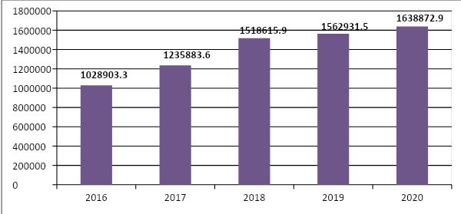

Рис. 1.3 - Обсяг промислового виробництва по рокам (тис. грн.)

З початку повномасштабного вторгнення рф на територію України промислові підприємства громади не припиняли роботу. Протягом 2023 року зберігається позитивна динаміка.

Інформація щодо переліку основних промислових підприємств громади представлена в табл. 1.19.

Таблиця 1.19 - Перелік промислових підприємств територіальної громади

|  |  |  |  |
| --- | --- | --- | --- |
| № з/п | Назва підприємства | Юридична адреса, контакти | Основний вид економічної діяльності |
| 1. | ТОВ КВФ «Рома» | 64107, м. Первомайський, вул. Шевченко, 24  <https://romakpf.com/> | 10.61 Виробництво продуктів борошномельно-круп’яної промисловості |
| 2. | ТОВ «Терра» | 64107, м. Первомайський, вул. Учительска, 1а  <https://terra.ua/> | 10.61 Виробництво продуктів борошномельно-круп’яної промисловості |
| 3. | ТОВ «Надія» | 64107, м. Первомайський, вул. Дорожня, 2 | 10.61 Виробництво продуктів борошномельно-круп’яної промисловості |
| 4. | ПП «Екіпаж» | 64107, м. Первомайський, вул. Дорожня, 28  <https://oknaekipazh.com.ua/> | 22.23 Виробництво будівельних виробів із пластмас |
| 5. | ТОВ «Лихачовський елеватор» | 64107, м. Первомайський,  провулок Лісозахисний, 8 | 52.10 Складське господарство |
| 6. | ТОВ «Факторіал К» | 64107, м. Первомайський,  вул. Польова, 8  https://factorialk.com/ | [25.62 Механічне оброблення металевих виробів](https://opendatabot.ua/c/kved/C/25.62) |
| 7. | ПКП «Тепломережі» | 64102, м. Первомайський, ½ м-н, дитячий садок №9  <http://pkpts.com.ua/> | 35.30 Постачання пари, гарячої води та кондиційованого повітря |

Як бачимо з табл. 1.15, три з семи представлених промислових підприємств основним видом економічної діяльності визначають виробництво продуктів борошномельно-круп’яної промисловості, що є логічним продовженням ланцюжка доданої вартості, починаючи з підприємств сільського господарства, які потужно представлені в громаді.

Більш детальний опис найбільших підприємств громади подано нижче.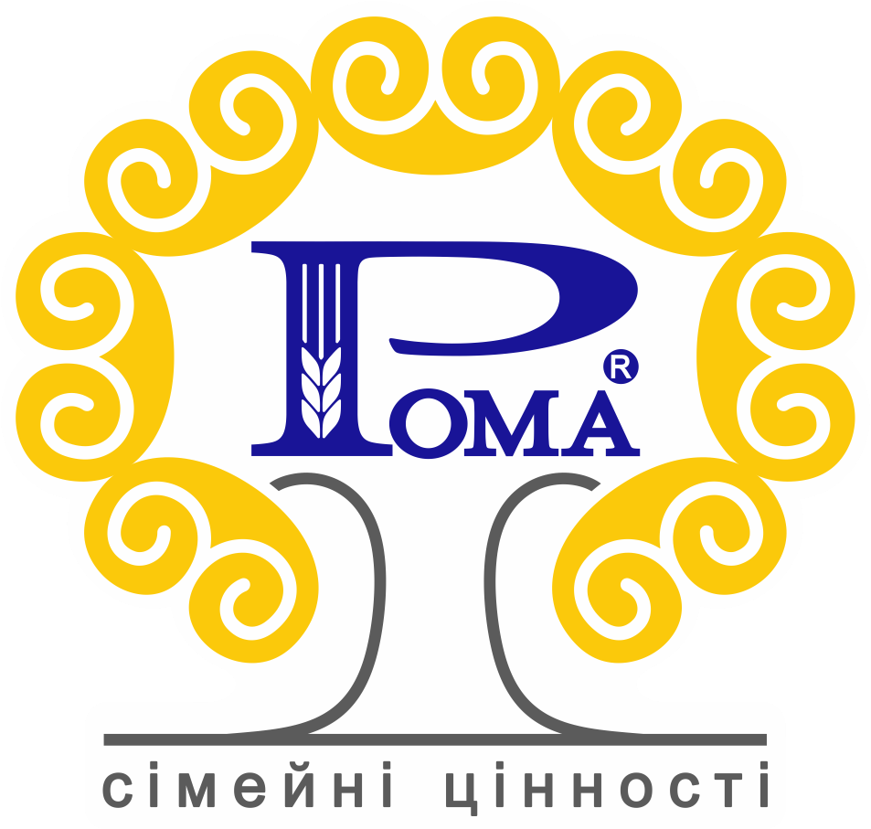

ТОВ Комерційно-виробнича фірма «Рома», що спеціалізується на виробництві борошна та хлібобулочних виробів, прийомі та переробці зерна, стабільно працює на ринку України з серпня 1995 року. Підприємство має свій автопарк, що сприяє розширенню географії збуту борошна і хлібобулочних виробів, а також забезпеченню своєчасної доставки продукції до торгових точок.

Виробничі потужності КВФ «Рома» дозволяють за добу виробляти до 420 тонн борошна. Підприємство спеціалізується на прийомі, переробці та зберіганні зернових культур, а також на відвантаженні автомобільним і залізничним транспортом. Потенційна потужність підприємства складає 100 тонн хлібобулочних виробів. В асортименті хлібобулочної продукції, що виробляється, більше ніж 100 найменувань.

Підприємство випускає продукцію з натуральної та екологічно чистої сировини. Розширення асортименту та якості продукції дозволяє постійно збільшувати обсяги її реалізації. Обладнана сучасним обладнанням лабораторія контролює всі стадії виробництва від надходження сировини до випуску готової продукції.

Продукція КПФ "Рома" реалізується в усіх областях України. Борошно відмінної якості поставляється в низку найбільших хлібозаводів нашої країни, а також Грузію, Об’єднані Арабські Емірати, Ізраїль, Палестину, Союз Коморських Островів, Джибуті, Королівство Саудівська Аравія, Сомалі, Кенія, Танзанія, Конго, ПАР, Того Гану, Бенін, Венесуелу, Китай, Молдову, Словаччину, Польщу, Литву, Мальту, Ірак, Туреччину, Чехію, Німеччину, Кіпр та інші країни.

Чистий прибуток в 2022р. становив 62 871 000 грн; кількість працюючих 1060 осіб.

**Компанія «ТЕРРА»** виробляє натуральні продукти харчування на основі зернових, а також бобових культур з 1998 року.

Завдяки використанню сучасного обладнання та налагодженому технологічному циклу продукція компанії відповідає світовим стандартам якості.

На сьогодні, крім українського ринку, «ТЕРРА» поставляє продукцію ще в 61 країну світу. Це держави Європейського Союзу, а також США, ОАЕ, ПАР, Шрі-Ланка, Малайзія, Ліван і багато інших.

Місія компанії – популяризація серед населення України та інших країн здорового способу життя і здорового харчування.

Цілі компанії – розробляти і виробляти якісну, натуральну і корисну для здоров’я споживачів продукцію.

Чистий прибуток в 2022р. становив 18421000 грн; кількість працюючих 270 осіб.

Компанія “Екіпаж” спеціалізується на виготовленні різних світлопрозорих конструкцій, дверей і перегородок, фасадних систем. “Вікна Екіпаж” є одним з провідних підприємств на сході України по виробництву віконних конструкцій на базі металопластикових та алюмінієвих профілів.

Компанія “Екіпаж” – завод із замкнутим виробничим циклом. Всі готові конструкції виготовляються безпосередньо на підприємстві. В якості комплектуючих використовується продукція постачальників, які добре зарекомендували себе: німецького бренду Roto і українського Axor. Якість продукції відповідає найвищим європейським стандартам, в її складі немає шкідливих речовин.

Головний продукт – металопластикові вікна. Крім цього компанія пропонує віконні конструкції на базі алюмінієвого профілю, який використовується для фасадного скління, облаштування вентильованих фасадів, створення зимових садів і т.д. Доповнює асортимент така продукція:

* різні види дверей, в тому числі металопластикові і металеві, вхідні, балконні і міжкімнатні, орні і з розсувними системами;
* всі комплектуючі для металопластикових вікон, включаючи профіль, склопакети, фурнітуру і додаткові елементи: москітні сітки, козирки, відливи, підвіконня європейських і українських виробників;
* різні види жалюзі: горизонтальні і вертикальні, рулонні і японські штори, плісе;
* захисні ролети;
* воротні системи: в’їзні, панорамні, гаражні, промислові і т.д.

Чистий прибуток в 2022 р. становив 9630000 грн; кількість працюючих 564 особи.

Зовнішньоекономічна діяльність підприємств громади є важливою складовою економіки громади і є одним з визначальних чинників її конкурентоспроможності як на державному, так і міжнародному рівнях. Зовнішньоекономічну діяльність здійснюють 5 підприємств. Експортовано товари до країн Американського континенту, Європейського співтовариства, Африки, Середнього і Близького Сходу, Центральної і Середньої Азії і Закавказзя. Основу експорту складала продукція харчової промисловості.

Торгівля, ресторанне господарство та побутове обслуговування населення є важливою складовою внутрішнього ринку, що відіграє значну роль у формуванні загального економічного потенціалу громади, забезпеченні потреб населення в товарах та послугах. Незважаючи на складну ситуацію в Україні, викликану продовженням протягом 2023 року воєнного стану, тимчасову міграцію населення, зниження доходів споживачів, яке в свою чергу вплинуло на попит населення на товари і послуги, споживчий ринок громади протягом 2023 року мав тенденцію до розвитку.

Загальна кількість об’єктів роздрібної торгівлі на кінець 2023 року складає 469 одиниць. Мережа підприємств торгівлі протягом 2023 року збільшилась на 17 одиниць.

На території громади магазинів нараховується ринків – 5 од. (див. табл. 1.20), АЗС – 9 од., поштових відділень зв’язку: «Укрпошта» – 2; «Нова пошта» – 5.

Найбільшими підприємствами роздрібної торгівлі є представники торговельних мереж: ТОВ «РЕВАН» (магазин «Посад»), ТОВ «ДЦ Україна» (магазин «Watsons»), ТОВ «Стиль Д» (магазин «Prostor»), ТОВ «АЛЛО», ТОВ «ОКТАНТ ТРЕЙД» (магазин «Чудо-маркет»).

Таблиця 1.20 - Ринки Первомайської МТГ

|  |  |  |
| --- | --- | --- |
| № з/п | Назва | Адреса |
| 1. | ТОВ компанія “Первомайський ринок” | м.Первомайський, вул.Комарова,1-А |
| 2. | ТОВ “Система-Харків” | м.Первомайський, вул.Ринкова |
| 3. | ПП “Берізка” | м.Первомайський, 4 м-н., пр.-т Незалежності |
| 4. | ТОВ фірма “Транссервіс” | м.Первомайський, вул.Центральна,1 |
| 5. | Господарчий ринок “Майстер” | м.Первомайський, вул.Центральна,1 |

Крім зазначених торгівельних об’єктів, на території громади широко представлені магазини різної спрямованості - продуктового та непродуктового характеру, які базуються на активній діяльності суб’єктів малого та мікропідприємництва. Їх розміщення задовольняє локальні потреби мешканців всіх районів громади.

У мережах супермаркетів продовольчого профілю вживаються заходи щодо забезпечення роботи проєкту «Соціального продуктового кошику», спрямованого на забезпечення незахищених верств населення продовольчими товарами за доступними цінами.

Мережа підприємств побуту на кінець 2023 року становила 90 одиниць, кількість підприємств ресторанного господарства складало 37 одиниць.

Первомайська міська територіальна громада має розгалужену мережу об’єктів громадського харчування (табл. 1.21), які також представляють собою суб’єктів малого та мікропідприємництва.

Таблиця 1.21 - Об’єкти громадського харчування

|  |  |  |
| --- | --- | --- |
| № з/п | Назва | Адреса |
| 1. | Кафе “Помест’є” | м. Первомайський, вул. Єдності, 3 |
| 2. | Кафе “Нур” | м. Первомайський, 4 м-н., |
| 3. | Кафе “Гліцинія” | м. Первомайський, ½ м-н., буд. б/н |
| 4. | Кафе “У каміна” | м. Первомайський, вул. Центральна, 16 |
| 5. | Кафе “Форсаж” | м. Первомайський, вул. Харківська, 25а |
| 6. | Кафе “Берізка” | м. Первомайський, вул.Соборна, 21 |
| 7. | Кафе “СВ” | м. Первомайський, вул. Залізнична, 1н |
| 8. | Кафе “Бранч” | м. Первомайський, вул. Соборна, 15 |
| 9. | Кафе “Гусь” | м. Первомайський, вул. Ринкова, 36 |
| 10. | Кафе “Главпиво” | м. Первомайський, ½ м-н., буд. 2 |
| 11. | Кафе “Неаполь” | м. Первомайський, ½ м-н., буд. 80 |
| 12. | Кафе “Старе Місто” | м. Первомайський, вул. Слобожанська, б/н |
| 13. | Кафе “Чебуречна” | м. Первомайський, вул. Харківська, 52 |
| 14. | Кафе “Туман” | м. Первомайський, ½ м-н., буд. 55 |
| 15. | Кафе | м. Первомайський, вул.Єдності, 5 |
| 16. | Кафе “TНE-кухня” | м. Первомайський, ½ м-н., буд. 47 |
| 17. | Кафе “Булочна Кондитерська” | м. Первомайський, ½ м-н., буд. 21Д |
| 18. | Піццерія “La storia” | м. Первомайський, ½ м-н., буд. 57 |
| 19. | Піццерія | м. Первомайський, ½ м-н., буд. 57 |
| 20. | Піццерія | м. Первомайський, вул. Центральна, 9 |
| 21. | Пивбар “Живе пиво” | м. Первомайський, ½ м-н., буд. 57 |
| 22. | Пивбар | м. Первомайський, ½ м-н., буд. 3 |
| 23. | Пивбар “BEERлога” | м. Первомайський, 3 м-н., буд. 33а |
| 24. | Пивбар “Янтарний” | м. Первомайський, ½ м-н., буд. 3 |
| 25. | Пивбар | м. Первомайський, 4 м-н., буд. 1 |
| 26. | Бар “Рандеву” | м. Первомайський, ½ м-н., гром. центр. |
| 27. | Кафе ”Кава еспресо” | м. Первомайський, вул. Харківська |
| 28. | Бар” Mr. CRILL“ | м. Первомайський, вул. Центральна, 5А |
| 29. | Кафе “Настрій ” | м. Первомайський, 4м-н, буд. 1 |
| 30. | Суши-кафе ”SUSHIZAY ” | м. Первомайський, 4 м-н, буд. 1 |
| 31. | Кафе “ Сімейна пекарня” | м. Первомайський, пр-т Незалежності |
| 32. | Їдальня | м. Первомайський, вул. Харківська,29А |
| 33. | Кафе “Шаурма” | м. Первомайський, вул. Харківська,29А |

Таким чином, можемо підсумувати, що Первомайська МТГ має потужний економічний потенціал, який забезпечить синергічний ефект, в першу чергу, за рахунок співпраці підприємств сільськогосподарського та переробного секторів.

# 1.15. Бюджетна політика

Дохідна частина бюджету Первомайської МТГ складається з податкових надходжень, неподаткових надходжень, доходів від операцій з капіталом, а також офіційних трансфертів різного характеру. Видаткова частина представлена загальним та спеціальним фондами, які структуровані за найменуванням видатків.

Дохідна частина бюджету (без урахування міжбюджетних трансфертів) в 2022р. була виконана на 98,03%. В структурі дохідної частини бюджету за 2022р. слід відмітити, що найбільшу питому вагу - 93,21% - складають податкові надходження (виконано на 97,57%); 6,34% припадає на неподаткові надходження (виконано на 105,21%) і всього 0,44% на доходи від операцій з капіталом (виконано на 100,01%). В структурі податкових надходжень найбільшу питому вагу займають податки на доходи, податки на прибуток, податки на збільшення ринкової вартості 63,85% від дохідної частини бюджету, які майже в повному обсязі складають з податку та збору на доходи фізичних осіб. Виконання цієї складової бюджету в 2022р. склало 98,11%. На другому місці знаходяться місцеві податки та збори 23,9% від дохідної частини бюджету, з них: єдиний податок - 13,15%; податок на майно - 10,76%. Виконання дохідної частини бюджету за місцевими податками в 2022р. становило 94,98%, при цьому, за податком на майно 86,93%, а за єдиним податком - 102,77%.

Структурний аналіз дохідної частини бюджету Первомайської МТГ за 2022р. представлено на рис. 1.4.

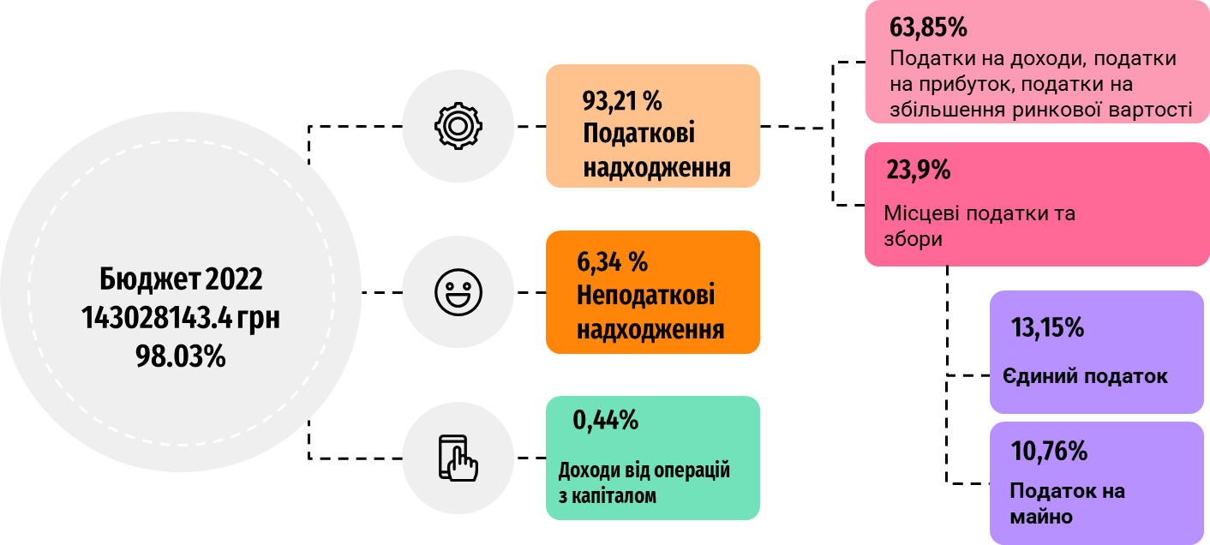

Рис. 1.4 - Структурний аналіз дохідної частини бюджету Первомайської МТГ за 2022р.

Значну частину надходжень становлять постійні доходи від переданого в оренду комунального майна. Ведеться реєстр договорів оренди комунального майна. Станом на 01.11.2023 року на території громади укладено 67 договорів оренди комунального майна.

Загальна сума надходжень від оренди комунального майна за 10 місяців 2023 року склала 1204,51 тис грн. В зв'язку з забороною на період дії правового режиму воєнного стану приватизації об'єктів, розташованих на території, наближеної до зони бойових дій, в 2023 році продаж комунального майна не здійснювався. До бюджету громади кошти від продажу комунального майна не надходили.

Розподіл бюджету (видаткова частина) розподіляється на державне управління, освіту, охорону здоров’я, соціальний захист та соціальне забезпечення, культуру і мистецтво, фізичну культуру і спорт, житлово-комунальне господарство, економічну діяльність, іншу діяльність та субвенції. Склад та структуру витратної частини бюджету Первомайської ТГ за 2022р. представлено на рис. 1.5.

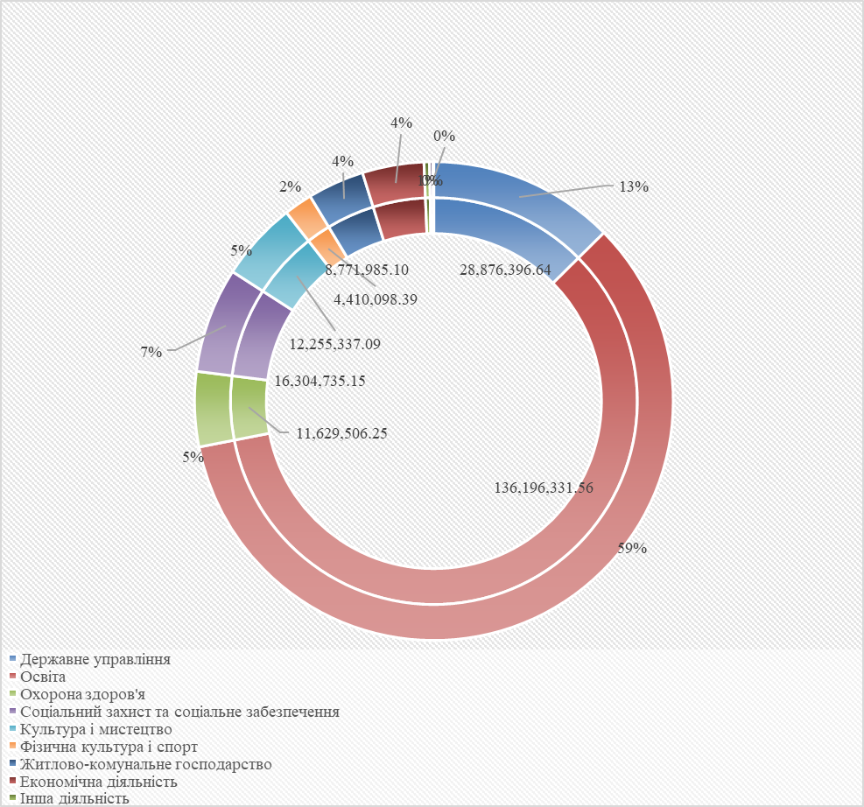

Рис. 1.5 - Склад та структура видатків бюджету Первомайської МТГ за 2022р.

З аналізу видаткової частини бюджету відмічаємо, що найбільшу питому вагу займають видатки на освіту - 59%, 13% спрямовується на державне управління, 7% - на соціальний захист та соціальне забезпечення і приблизно по 5% на охорону здоров’я та культуру.

Підсумовуючи, слід зазначити, що, незважаючи на війну в країні та близьке розташування громади до кордонів з країною-агресором, виконання бюджету має високий рівень - 94-98%.

# 1.16. Громадський сектор

Для розвитку громади важливим є формування громадянського суспільства, що забезпечується через активну співпрацю та підтримку громадських організацій. Нижче наведено перелік громадських організацій та об’єднань, з якими взаємодіє Первомайська міська рада

Таблиця 1.22 - Громадські організації та об’єднання, з якими взаємодіє Первомайська міська рада

|  |  |  |  |
| --- | --- | --- | --- |
| **№ з/п** | **Назва** | **Адреса** | **Керівник** |
|
| 1. | Первомайська міська рада ветеранів | м. Первомайський, 3 м-н, громадський центр | Євдокимова Надія Василівна |
| 2. | Первомайська районна громадська організація інвалідів "Союз Чорнобиль України" | м. Первомайський, 3 м-н, буд. 34 | Пісковий Василь Омелянович |
| 3. | Спілка інвалідів "Потенціал" | м. Первомайський, 4 м-н, буд. 28 | Осадчик Надія Володимирівна |
| 4. | Громадська організація «МОУШН+» | м. Первомайський. 4 м-н, буд. 19 | Федорченко Людмила Володимирівна |
| 5. | Громадська організація "Первомайська організація ветеранів Афганістану (воїнів-інтернаціоналістів) Харківської області | м. Первомайський, просп.Незалежності, 1 | Вовнянко Сергій Іванович |
| 6. | Громадська організація "Волонтерський центр" | м. Первомайський, вул. Світанкова, 1 | Головінов Ігор Сергійович |
| 7. | Благодійна організація “Первомайський міський благодійний фонд «Джерело»” | м. Первомайський, вул. Ринкова, 25 | Бережний Олександр Миколайович |

# 1.17. Міжнародне співробітництво та проєктна діяльність

Первомайська міська рада має підписані угоди про партнерство та співпрацю:

- між містом Первомайський та з громадою Weser-Aue, Німеччина.

- між містом Первомайський з містом Гоєрсверда, Німеччина.

- між містами Первомайський та Губін Кросненського повіту, Любуського воєводства, Республіка Польща.

- між містами Первомайський та Чортків Тернопільської області (Україна).

- між Первомайською міською територіальною громадою Харківської області та Первомайською міською територіальною громадою Миколаївської області, Україна.

Також Первомайська міська рада має Меморандуми про співробітництво з наступними донорами та програмами міжнародної технічної допомоги:

* Меморандум з Німецьким товариством міжнародного співробітництва (GIZ)ГмбХ
* Партнерство з Програмою «U-LEAD з Європою»
* Співпраця з Північною екологічною фінансовою корпорацією (НЕФКО)
* Угода мерів щодо клімату та енергії
* Меморандум з Асоціацією Енергоефективні міста України
* Меморандум з державною установою Фонд енергоефективності
* Меморандум з Організацією Об’єднаних Націй в Україні
* Угода про співпрацю з Федеральним міністерством економічного співробітництва та розвитку
* Меморандум з Grid Parity AG
* Угода про співпрацю з Федеральним міністерством економічного співробітництва та розвитку
* Меморандум про співпрацю між Первомайською міською радою та Менеджмент Сістемс Інтернешнл, (Management Systems International) щодо надання міжнародної технічної допомоги в рамках Проекту міжнародної технічної допомоги «Підтримка організацій-лідерів"
* Угода з UNICEF.

Таблиця 1.23 – Деякі проєкти, реалізовані за участі Первомайської міської ради

|  |  |  |  |  |  |
| --- | --- | --- | --- | --- | --- |
| **№** | **Назва проєкту** | **Донор** | **Строки реалізації** | **Сума залучених коштів** | **Результати** |
| 1 | «Постачання медичного обладнання в Первомайську центральну районну лікарню, Харківська область». | Міністерство Закордонних Справ Японії, грантова допомога по проєкту людської безпеки «Кусаноне» | 2021-2022 рр. | 2 265 000,00 грн | Створення в Первомайській центральній районній лікарні відділення паліативної допомоги, для якого за кошти гранту було придбано необхідне обладнання |
| 2 | «Покращення умов надання первинної медичної допомоги у Первомайському ЦПМСД, м. Первомайський, Харківська область/KfW». | Український Фонд Соціальних Інвестицій проєкт «Сприяння розвитку соціальної інфраструктури – поліпшення первинної сільської медицини (УФСІ VII)» | 2021-2022 рр. | 11 300 000,00 грн | Термомодернізація будівлі Комунального некомерційного підприємства «Первомайський центр первинної медико-санітарної допомоги», а саме: заміна вікон та дверей, утеплення фасаду будівлі, капітальний ремонт покрівлі з утепленням. |
| 3 |  | GIZ |  | 4 891 000,00 грн | виконано капітальний ремонт частини пологового відділення ЦРЛ. Виконано внутрішнє опорядження приміщень, заміна вікон на енергозберігаючі, заміна електричної проводки та освітлення, ремонт системи водопостачання та водовідведення |
| 4 |  | GIZ |  | 722000,455 грн | відділення обладнали професійними пральною, сушильною, прасувальною машинами та доукомплектували новим медичним обладнанням, зокрема дефібрилятором і апаратами штучної вентиляції легенів з ручним приводом для дорослих і дітей |
| 5 | «Майбутнє створюється зараз» | Міністерство з питань тимчасово окупованих територій і внутрішньо переміщених осіб за фінансової підтримки Світового банку. |  | 163 306,56 дол. США | в Первомайській центральній районній лікарні створені всі умови для реабілітації фізичного, психологічного та соціального характеру, як для ветеранів АТО, внутрішньо переміщених осіб, так і для користування всього населення міста та району. |
| 5153000,00 грн | Термомодернізація хірургічного корпусу ЦРЛ на суму 5 млн. 153 тис.грн. |
| 6 | «Сучасні технології - запорука якості діагностики» | Харківська обласна рада, конкурс «Ефективна медицина в громаді» | 2023 | 1 000 000,00 грн | Для оперативного отримання населенням великого набору послуг з лабораторних досліджень, які надаються біохімічним відділом лікарні придбано Аналізатор автоматичний біохімічний BS-240, Mindray з додатковим розширеним стартовим набором реагентів та Аналізатор електролітів ST-200 aQua Electrolyte Analyzer - Flip (Na/K/iCa/Cl/Li/pH) з початковим набором реагентів. |
| 7 | «Облаштування прихистків – покращення умов перебування ВПО та дітей» | Фонд Східна Європа за підтримки Гуманітарного фонду для України Управління ООН з координації гуманітарних справ / OCHA Ukraine | 2022 | 1 099 999,00 грн. | капітальний ремонт харчоблоку комунального закладу «Первомайський заклад дошкільної освіти (ясла-садок) №16 «Усмішка» Первомайської міської ради Харківської області, придбання обладнання та меблів для харчоблоку. |
| 8 | «Створення Офісу впровадження Інтегрованої моделі відновлення та розвитку громади» | ПР ООН | 2023 |  | Для облаштування офісу отримано обладнання для проведення презентацій та конференцій, комп'ютери та оргтехніка для фронт та бек-офісів, м'які та корпусні меблі. |

Саме співпраця з міжнародними організаціями є вагомим важелем розвитку громадянського суспільства в громаді, передумовою залучення грантів та міжнародної технічної допомоги.

# 1.18. Основні висновки із соціологічного дослідження

В рамках розробки стратегії з квітня по серпень 2023 року проводилось опитування мешканців громади. Всього в опитуванні взяли участь 834 респонденти.

Рис. 1.6 - Вікова структура респондентів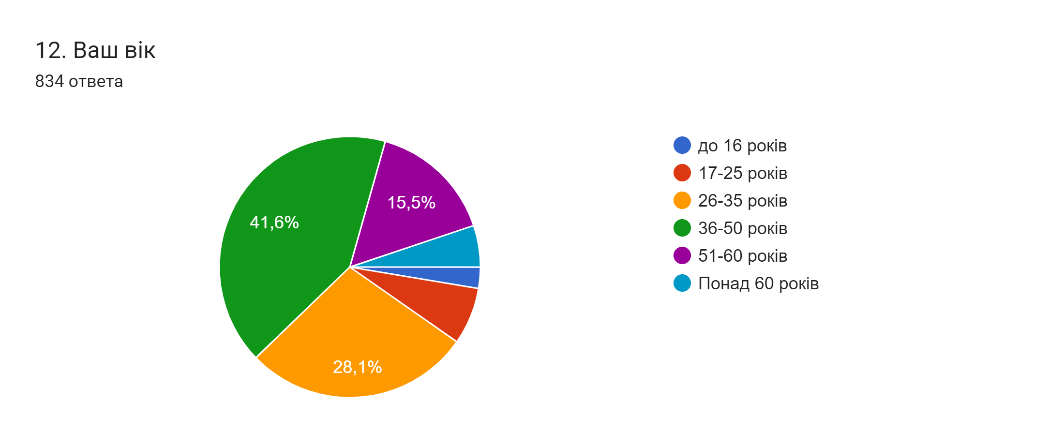

Вікова структура (рис.1.6) респондентів свідчить, що 41,6 % - відносяться до категорії 36-50 років, 28,1 % - 26-35 років, 15,5 % - 51-60 років, 7,1 % - 17-25 років, 5,2% - понад 60 р., до 16 років - 2,6%. Отже, у даному анкетуванні змогли взяти участь представники основних вікових груп, а більшість опитаних представляють населення у працездатному віці.

Попри це треба зазначити, що більш активну участь в опитуванні проявили жінки - 81,7%, представників чоловічої статі - 17,4 %, не захотіли зазначити в анкеті свою гендерну приналежність - 1% респондентів.

Переважна кількість респондентів - 91,4 % - жителі м. Первомайський, 4,4 % - жителі старостинських округів (рис. 1.7):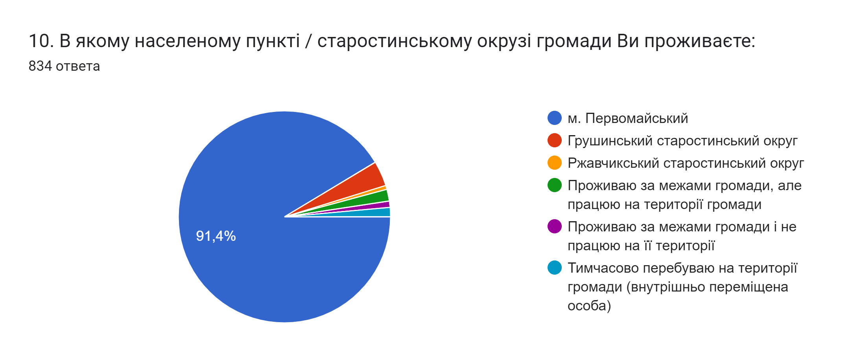

Рис. 1.7 - Місце проживання респондентів

Свою думку змогли висловити представники всіх сфер громади: працівники у приватному секторі - 18,8%; безробітні особи - 12,7 %; самозайняті особи - 11,7 %; посадові особи з місцевого самоврядування - 7,1 %; учні - 4,5 %; підприємці - 4,5 %; пенсіонери - 4,5 %; студенти - 3,7 %, керівники - 1,9 %; у декретній відпустці - 1,5 % (рис. 1.8):

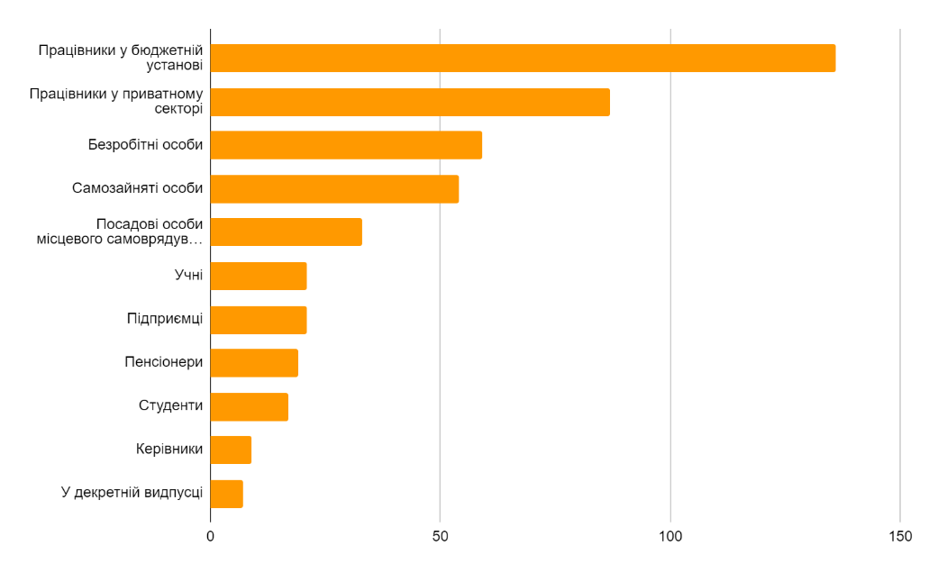

Рис. 1.8 - Соціальний статус респондентів

Таким чином, анкетування мешканців охопило основні соціальні категорії населення, що свідчить про стратифікований підхід щодо дослідження думки жителів громади.

Щодо загальної оцінки громади, то респонденти охарактеризували її таким чином: "Мені подобається тут жити" - 36,6%, "Я не проти тут жити" - 34,5 %, "Я просто змушений тут жити" - 14,7 %, "Я виїду звідси при першій можливості" - 7,1 %. Такі результати свідчать про високий рівень задоволеності мешканцями громади умов проживання в цілому.

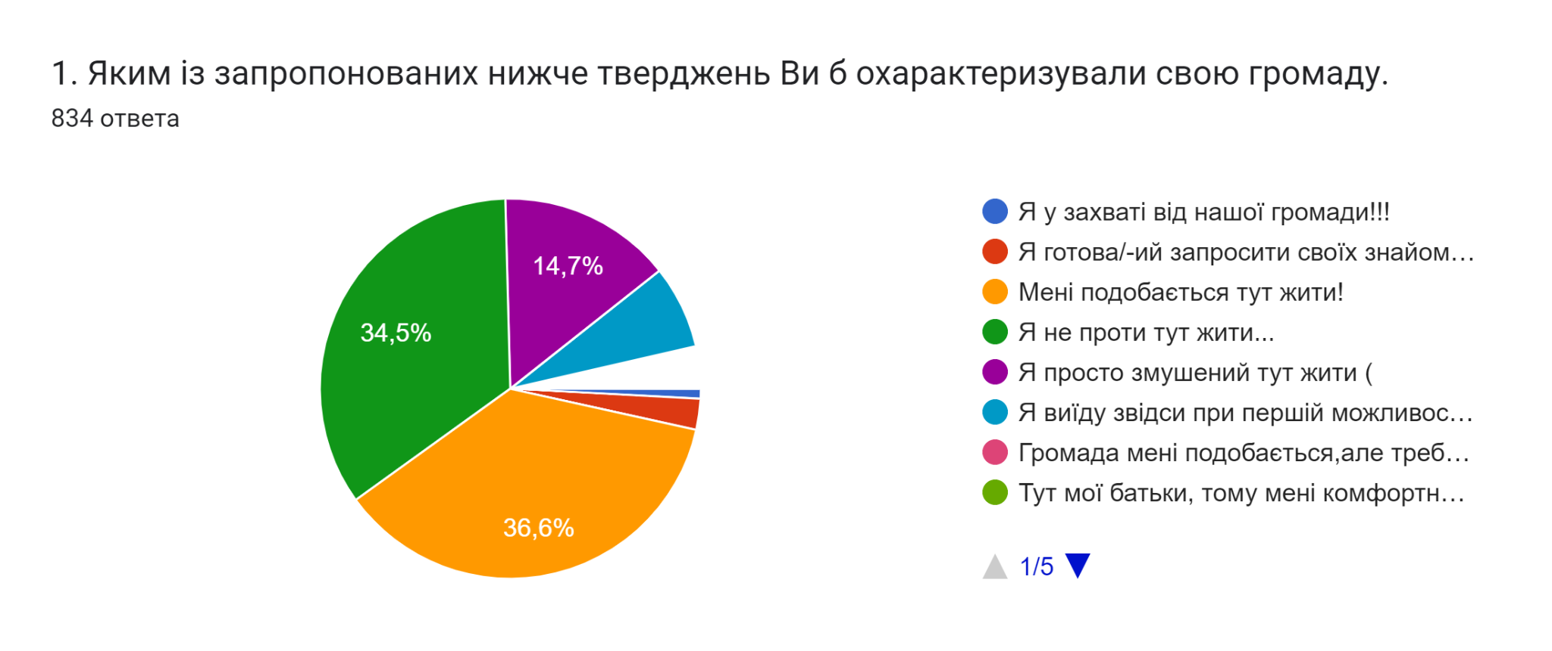

Рис. 1.9 - Розподіл відповідей на питання "Яким із запропонованих тверджень Ви б охарактеризували свою громаду?"

Щодо стану окремих характеристик Первомайської громади до початку активної фази війни з Росією, то найбільш критично мешканці оцінили стан дорожного покриття (сумарно оцінки “відмінно” та “добре” - 1,1%, “незадовільно” - 90,8%), стан тротуарів (сумарно оцінки “відмінно” та “добре” - 2,2%, “незадовільно” - 78,7%) та можливості для працевлаштування (сумарно оцінки “відмінно” та “добре” - 9,0%, “незадовільно” - 50,1%). В свою чергу, найвищі оцінки отримали - стан надання культурних послуг (сумарно оцінки “відмінно” та “добре” - 39,6%, “незадовільно” - 13,7%), стан надання освітніх послуг (сумарно оцінки “відмінно” та “добре” - 43,3%, “незадовільно” - 12,7%) та адміністративних послуг (сумарно оцінки “відмінно” та “добре” - 42,2%, “незадовільно” - 10,4%)

Таблиця 1.19 - Розподіл відповідей щодо поточного стану окремих характеристик громади до початку активної фази війни з росією.

|  |  |  |  |
| --- | --- | --- | --- |
| **Сфера** | **Позитивні оцінки, %** | **Негативні оцінки, %** | **Різниця, %** |
| Стан дорожнього покриття | 1,10 | 90,80 | -89,7 |
| Стан тротуарів | 2,20 | 78,70 | -76,5 |
| Можливості для працевлаштування | 9,00 | 50,10 | -41,1 |
| Транспортне сполучення між населеними пунктами громади | 12,10 | 38,70 | -26,6 |
| Інфраструктура відпочинку та дозвілля | 17,9 | 41,1 | -23,2 |
| Якість надання комунальних послуг | 20,30 | 31,50 | -11,2 |
| Відкритість і прозорість влади | 23,90 | 34,50 | -10,6 |
| Умови для започаткування та ведення бізнесу | 10,80 | 21,00 | -10,2 |
| Екологічний стан | 22,30 | 28,80 | -6,5 |
| Безпека | 23,6 | 21,1 | 2,5 |
| Якість надання медичних послуг | 31,30 | 20,30 | 11 |
| Якість соціальних послуг | 31,70 | 14,50 | 17,2 |
| Якість культурних послуг | 39,60 | 13,70 | 25,9 |
| Якість надання освітніх послуг | 43,30 | 12,70 | 30,6 |
| Надання адміністративних послуг | 42,20 | 10,40 | 31,8 |

На питання "Які завдання для розвитку громади є, на Вашу думку, першочерговими після завершення війни з росією?", переважна більшість респондентів громади в цілому зазначили: "ремонт дорожнього покриття" - 75%; на другому місці - "розвиток підприємництва та створення нових робочих місць" - 42,3%, на третьому "ремонт вулиць в межах населених пунктів" - 28,8 %, на четвертому місці "Відновлення об’єктів житлової, соціальної та критичної інфраструктури" - 28,2 %, "створення умов для змістовного дозвілля дітей та молоді" - 22,4%, Сприяння розвитку промислових підприємств - 18,5 %, решта відповідей мали незначні показники - від 15,6 - 11,3%.

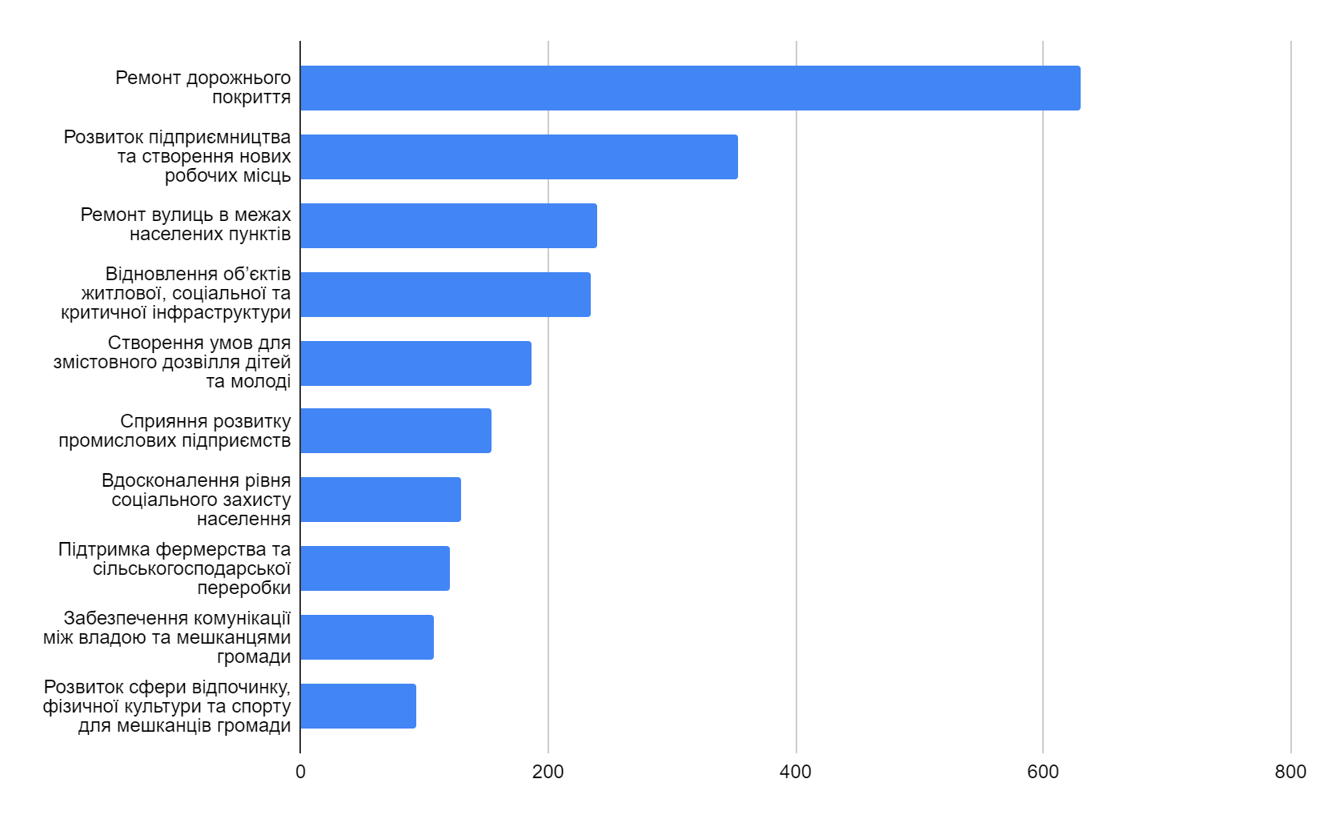

Рис. 1.10 - Розподіл відповідей на питання "Які завдання для розвитку громади є, на Вашу думку, першочерговими після завершення війни з росією?"

В розрізі старостинських округів було визначено наступні пріоритетні завдання. Представники Грушинського та Ржавчицького старостинських округів визначили першочерговим завданням Ремонт дорожнього покриття, благоустрій населених пунктів громади, також в пріоритеті питання розвитку підприємництва, створення нових місць та підтримка фермерства та сільськогосподарської переробки.

Рис. 1.11 - Розподіл відповідей на питання "Які завдання в Грушинському старостинському окрузі є першочерговими після завершення війни з росією?"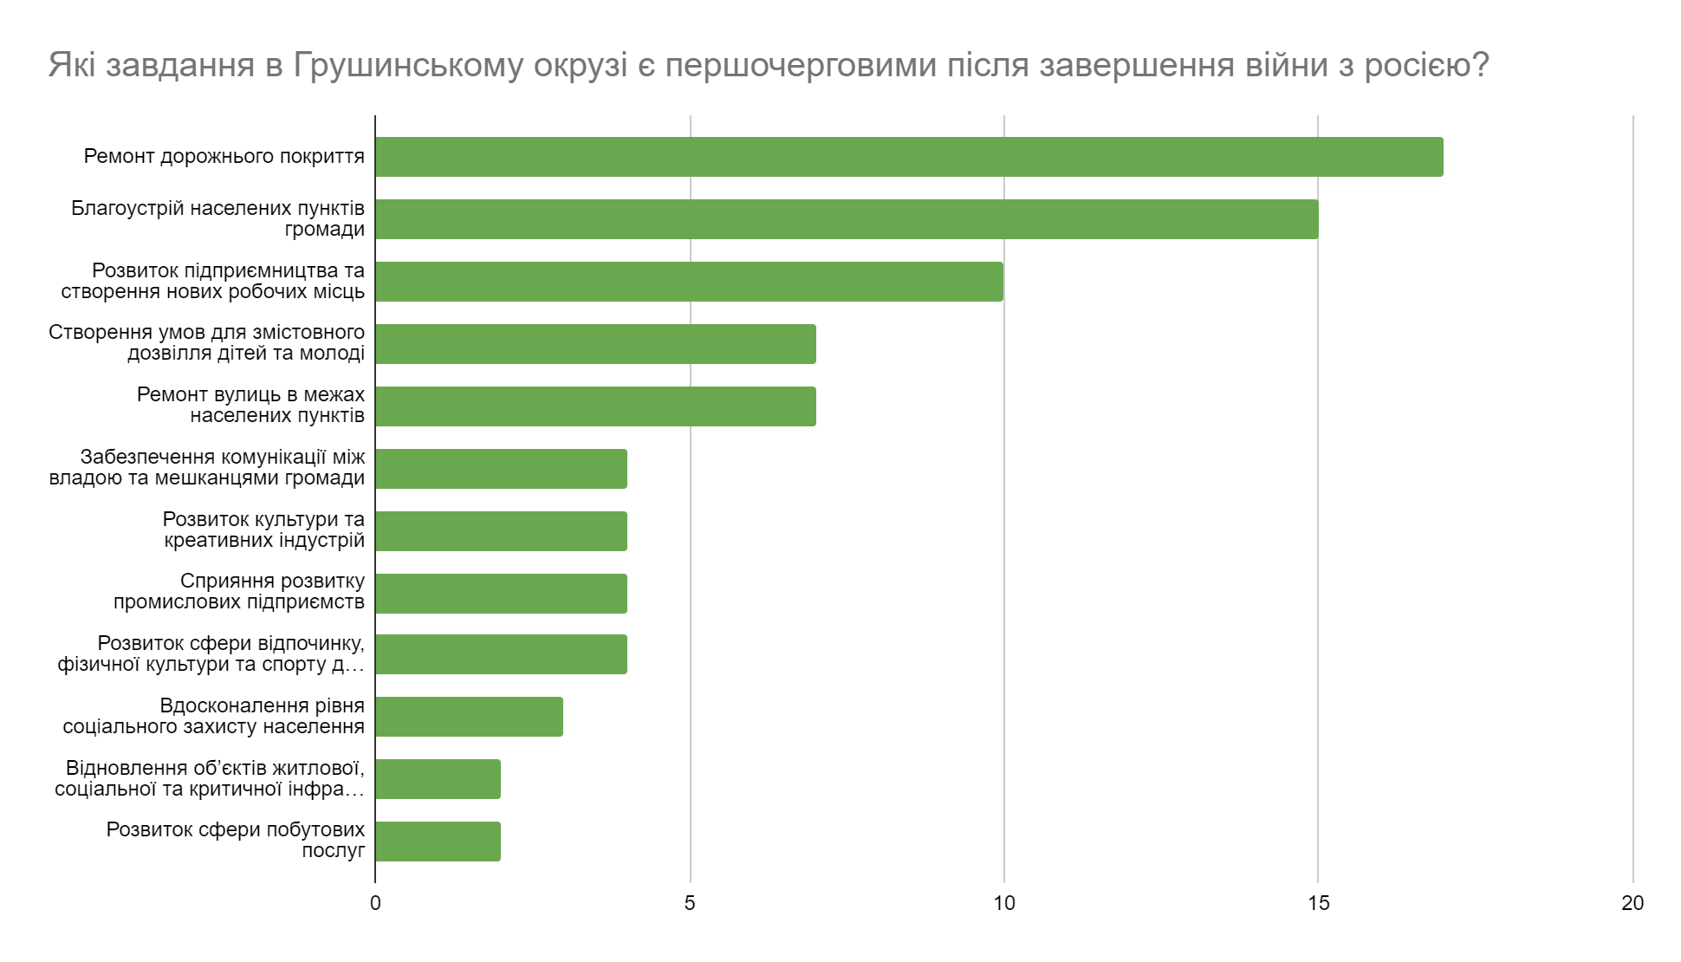

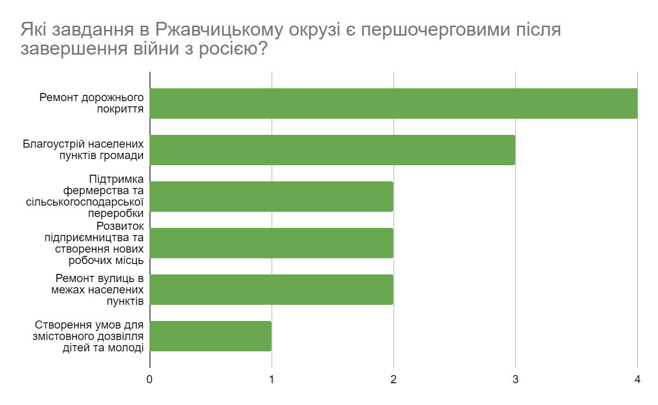

Рис. 1.12 - Відповіді на питання "Які завдання в Ржавчицькому старостинському окрузі є першочерговими після завершення війни з росією?"

На питання щодо пріоритетних видів економічної діяльності громади респонденти виділили переробку с/г продукції, харчової та легкої промисловості.

Основним ресурсом для відновлення громади і подальшого розвитку після завершення війни, респоденти зазначили місцеві підприємства й підприємців, іноземних інвесторів, підприємливість мешканців громади та прогресивну місцеву владу.

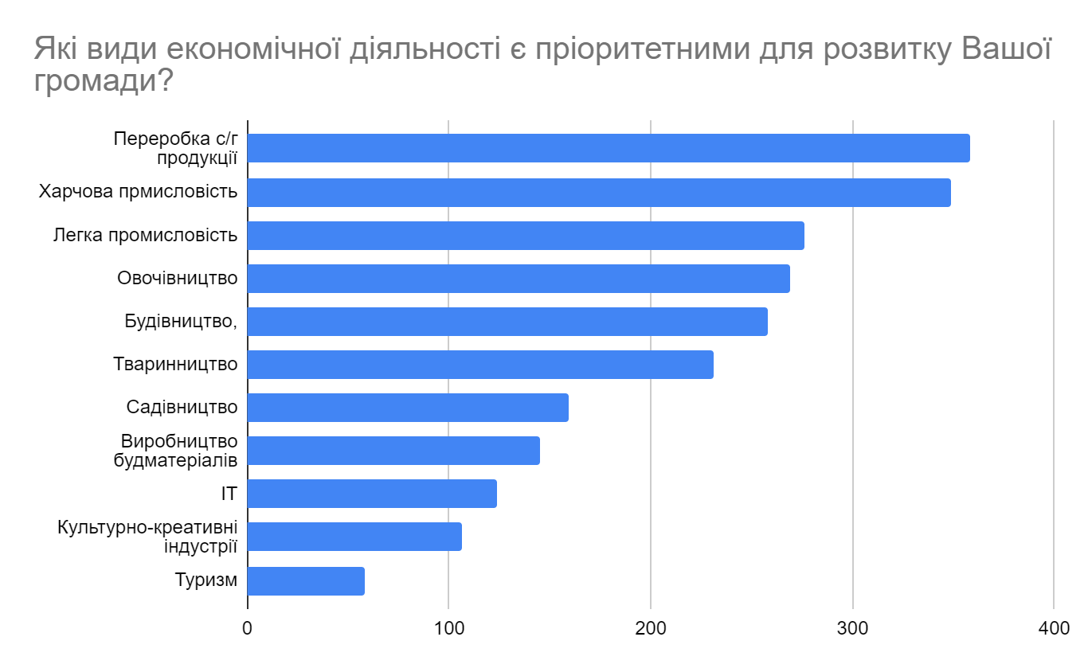

Рис.1.13 - Розподіл відповідей на питання, Які види економічної діяльності є, на Вашу думку, пріоритетними для розвитку Вашої громади?

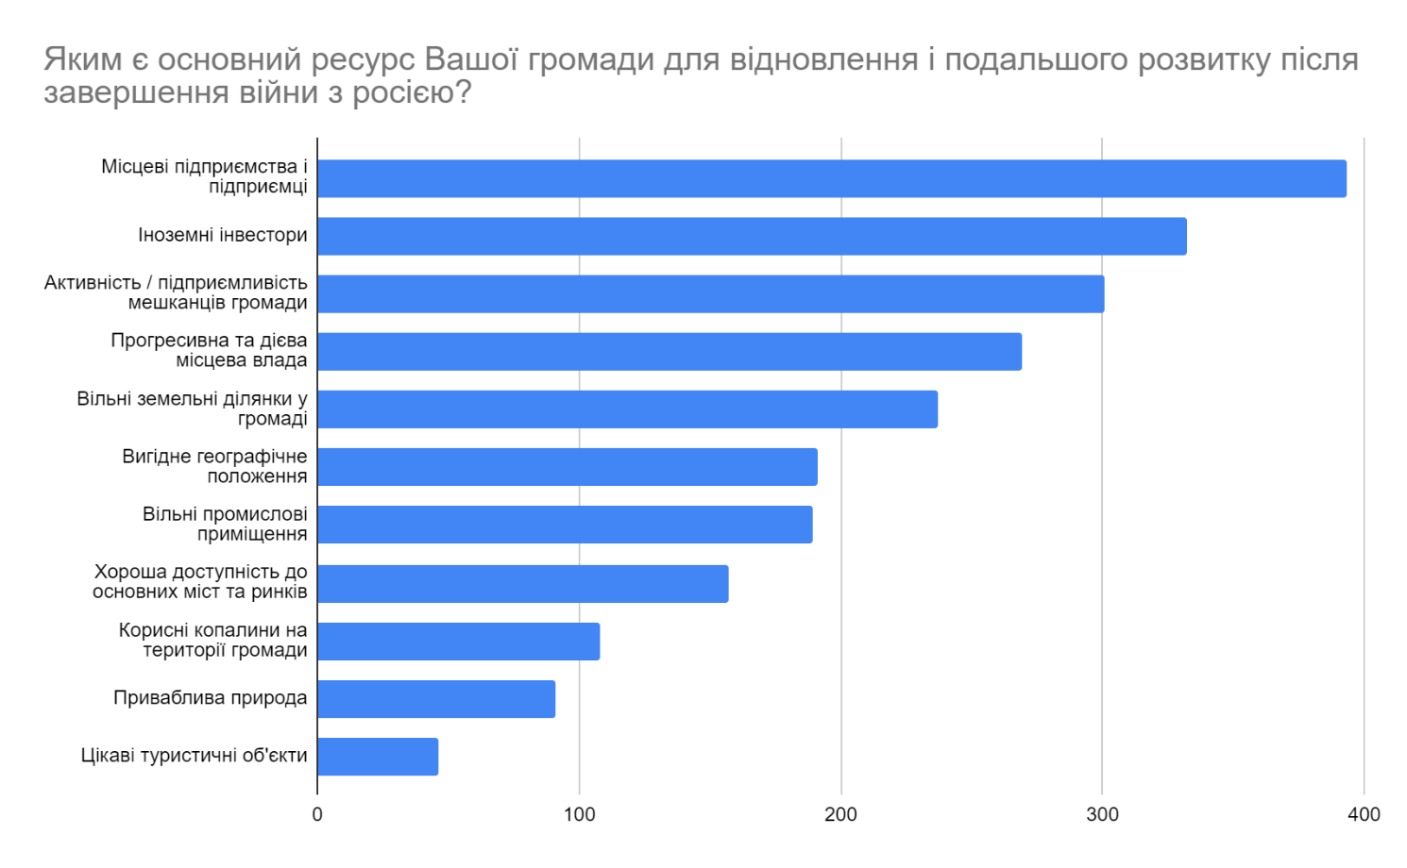

Рис. 1.14 - Розподіл відповідей на питання "Яким є основний ресурс Вашої громади для відновлення і подальшого розвитку після завершення війни з росією?"

Респонденти надали наступні характеристики у 2030 році для Первомайської міської територіальної громади: "з високооплачуваними робочими місцями", "комфортною, з високою якістю життя", "якісні житлово-комунальні послуги", "з прозорим управлінням" тощо.

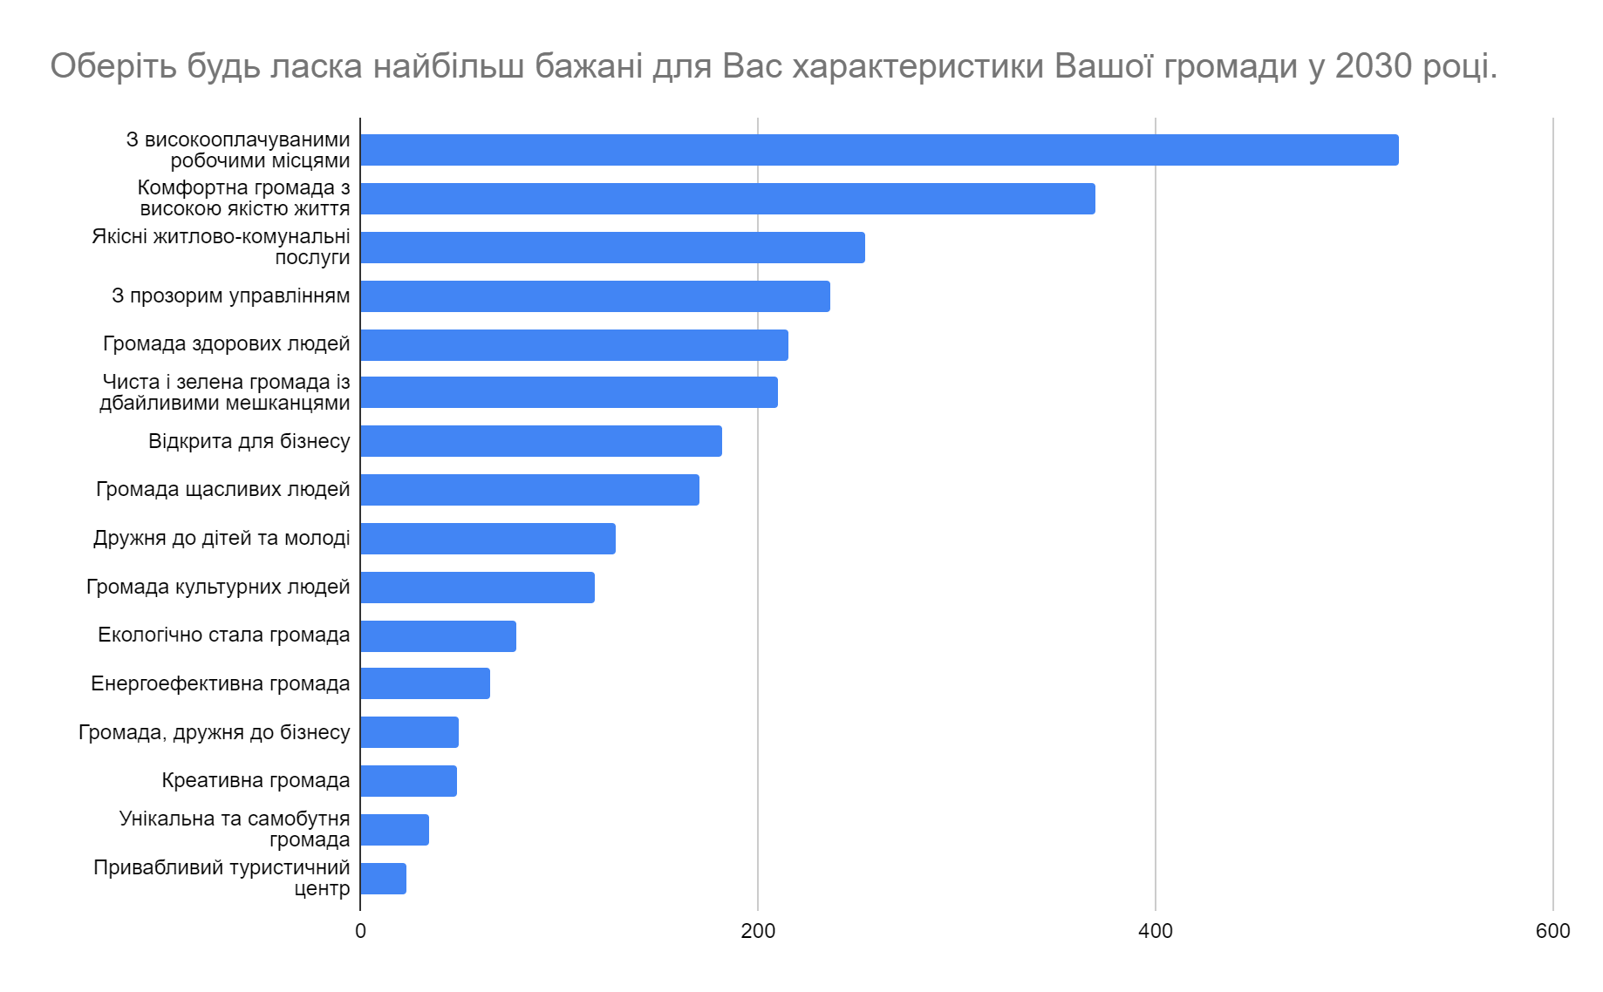

Рис. 1.15 - Розподіл відповідей на питання "Оберіть, будь ласка, найбільш бажані для Вас характеристики Вашої громади 2030 році"

Таким чином, можемо узагальнити: мешканці Первомайської МТГ в цілому задоволені проживанням в ній; пріоритетними завданнями після завершення війни бачать ремонт дорожнього покриття, розвиток підприємництва та створення нових робочих місць, а також ремонт вулиць в межах населених пунктів.

## 2. СТРАТЕГІЧНИЙ ВИБІР РОЗВИТКУ ПЕРВОМАЙСЬКОЇ МІСЬКОЇ ТЕРИТОРІАЛЬНОЇ ГРОМАДИ

# 2.1. SWOT-аналіз Первомайської МТГ

Проаналізувавши статистичні та аналітичні дані Первомайської міської територіальної громади Лозівського району Харківської області, спираючись на проведені опитування мешканців, визначено сильні і слабкі сторони, та можливості і загрози територіальної громади, шляхом проведення стратегічного аналізу.

*SWOT-аналіз* (strength, weaknesses, opportunities and threats) - один із основних етапів стратегічного планування, результати якого є основою для генерування та формування сценаріїв розвитку. *SWOT-аналіз* зумовлює можливість підготовки реалістичних планів і дій, які надають територіальній громаді скористатися перевагами і можливостями для зменшення загроз і мінімізації ризиків.

*Сильні та слабкі сторони* - це фактори внутрішнього середовища громади, тобто такі ключові характеристики громади, на які вона може впливати.

*Можливості* – зовнішні позитивні події та явища, що завдяки своєму впливу можуть сприяти посиленню спроможності громади до саморозвитку. *Загрози* - цє негативні фактори, які можуть загальмувати темпи розвитку громади.

Метою SWOT-аналізу не є з’ясування всіх сильних і слабких сторін Первомайської МТГ, його метою є виявлення ключових факторів розвитку громади враховуючи пріоритети розвитку.

SWOT-аналіз розвитку Первомайської наведений у табл. 2.1. Кожна сильна сторона, визначена SWOT - аналізом, підтверджена тезами аналітичної частини та об’єктивними дослідженнями по кожній сфері.

Таблиця 2.1 – SWOT-аналіз розвитку Первомайської міської територіальної громади

|  |  |
| --- | --- |
| **S – СИЛЬНІ СТОРОНИ** | **W – СЛАБКІ СТОРОНИ** |
| 1. Вигідне географічне розташування громади в центральній частині Харківської області, близькість до адміністративного центру Харківської області (м. Харків) | 1. Вразливість критичної інфраструктури на території громади в умовах воєнного стану |
| 1. Компактне розміщення міста Первомайський | 1. Недостатня кількість бомбосховищ, найпростіших укриттів для забезпечення безпеки населення |
| 1. Сформована і організована система органів управління громадою на чолі з ініціативним керівництвом громади, що спроможне реалізувати програми розвитку громади | 1. Недостатній рівень комунікації влади з громадськістю та бізнесом з важливих питань життєзабезпечення та розвитку території |
| 1. Створення офісу відновлення та розвитку в громаді | 1. Відсутність брендингу громади, що розкриває її аутентичну ідентичність. |
| 1. Наявність міжнародних партнерів, що зацікавлені у розвитку громади | 1. Низька інвестиційна привабливість території громади для іноземних інвесторів |
| 1. Наявність туристичного магніту в громаді (Олексіївська фортеця) | 1. Мала кількість місць для відпочинку, рекреаційних зон |
| 1. Наявність посівних площ високої якості | 1. Недостатня увага з боку органів влади та громадськості до зелених насаджень та їх утримання і відновлення |
| 1. Сприятливі екологічні та природні умови для розвитку сільського господарства, зокрема його зерно-технологічної частини | 1. Недостатня системна підтримка розвитку підприємництва в громаді. |
| 1. Наявність можливостей для промислового солевидобутку, експлуатації свердловин артезіанських вод та інших корисних копалин | 1. Низька якість і зношеність дорожнього покриття в громаді |
| 1. Наявність незамінованої території в громаді | 1. Недосконале транспортне сполучення між населеними пунктами громади та інтенсивність руху транспорту |
| 1. Діяльність малого та середнього бізнесу у вигляді приватних суб’єктів господарювання, які забезпечують зайнятість населення та формування дохідної частини бюджету громади | 1. Зношена інфраструктура, застарілість технологій, аварійний стан (тепло-, енерго-, водопостачання, водовідведення, житловий фонд та об’єкти комунальної власності) в сфері ЖКГ. |
| 1. Наявність працюючих промислових та сільськогосподарських підприємств (Рома, Терра, Екіпаж) | 1. Брак кваліфікованої робочої сили (у т.ч. середньої ланки) |
| 1. Розвиток коопераційних зв’язків із сусідніми громадами | 1. Недостатня кількість можливостей для самореалізації молоді. |
| 1. Наявність прямого залізничного та автомобільного сполучення з обласним центром та деякими іншими містами щодо забезпечення логістичного ланцюга | 1. Від’ємний природний рух населення, що негативно впливає на демографічні характеристики населення, а також його старіння |
| 1. Значний трудовий потенціал громади (понад 50 % загальної кількості населення є працездатним). | 1. Відтік кваліфікованих кадрів з громади, особливо молоді |
| 1. Наявність молодіжного хабу та молодіжної ради, що активно працюють | 1. Збільшення заборгованості за несплату комунальних послуг |
| 1. Відносно невисока вартість об’єктів житлового фонду в порівнянні по Харківській області | 1. Нестача високооплачуваних робочих місць |
| 1. Зростаюча спроможність комунальних установ та підприємств | 1. Брак переробних підприємств в громаді |
| 1. Забезпеченість мобільним та Інтернет-зв’язком в громаді на задовільному рівні. | 1. Недостатній стан благоустрою населених пунктів |
| 1. Розвинута соціальна та гуманітарна інфраструктура | 1. Відсутність закладів вищої та професійно-технічної освіти на території громади |
| 1. Наявність приміщення для розміщення закладу вищої або професійно-технічної освіти | 1. Низький рівень інклюзивності (доступності) публічного простору в громаді |
| 1. Досвід реалізації грантових проєктів | 1. Поширення асоціальних проявів поведінки та стилю життя населення громади (алкоголізм, наркоманія, тощо). |
| 1. Наявність активних громадських об’єднань | 1. Недостатній рівень громадської ініціативи та активності мешканців |
| 1. Задовільний стан матеріально-технічної бази об’єктів культурної і соціальної сфери в громаді (забезпеченість Інтернет-доступом тощо) | 1. Неспівпадіння професійної кваліфікації населення щодо наявних робочих місць на ринку праці |
| **О – МОЖЛИВОСТІ** | **Т - ЗАГРОЗИ** |
| 1. Закінчення війни та початок повоєнної розбудови країни | 1. Наближення військових дій до території громади. |
| 1. Розроблення регіонального плану відбудови Харківщини як складової національного плану відновлення та повоєнного розвитку України. | 1. Прикордонне розташування Харківської області з росією, що генерує ризики повторного вторгнення та обстрілів. |
| 1. Розширення доступності до програм підтримки країн-кандидатів до ЄС, зовнішнього міжнародного фінансування в різних формах, в т.ч. грантове | 1. Ризик переходу до стадії затяжної війни, що призведе до негативних наслідків сталого розвитку громади |
| 1. Підвищення інвестиційної привабливості України та Харківського регіону внаслідок закінчення війни та інтеграції до ЄС | 1. Транспортна періферійність та “тупиковість” Харківської області через закриття кордонів з росією, що негативно впливає на економічний розвиток |
| 1. Формування фондів фінансування повоєнної відбудови України, в т.ч. Харківської області | 1. Зміни клімату / погоди що може призвести до погіршення продуктивності сфери сільського господарства |
| 1. Перспективи подальшої децентралізації влади та більш раціонального використання фінансових ресурсів на місцевому рівні | 1. Продовження дистанційної освіти (зниження якості освіти, проблеми соціалізації учнів) |
| 1. Удосконалення електронного врядування на всіх рівнях публічного управління | 1. Брак коштів в державі на повоєнне відновлення України. |
| 1. Забезпечення телефонного та Інтернет покриття на рівні 4G та 5G на всій території, що забезпечить стійкий сучасний якісний зв’язок, в тому числі й інтернет | 1. Зростання загального рівня цін внаслідок національних і світових тенденцій до підвищення цін на паливно-енергетичні ресурси та зростання споживання енергоресурсів кінцевими користувачами. |
| 1. Створення умов на державному рівні для формування і розвитку бізнесу | 1. Економічна та енергетична криза в Україні внаслідок війни, падіння рівня ВВП країни. |
| 1. Реалізація ефективної молодіжної політики на всіх рівнях публічного управління в Україні | 1. Відтермінування вступу до ЄС через невиконання інституціональних вимог. |
| 1. Забезпечення енергобезпеки, енергонезалежності та конкурентоспроможності громади за рахунок розвитку та впровадження інноваційних технологій, відновлювальної та альтернативної енергетики | 1. Втрата конкурентоспроможності секторів економіки громади через нездатність модернізувати виробництво, вчасно перейти на міжнародні / європейські стандарти. |
| 1. Проведення екологічної політики відповідно до сучасних стандартів | 1. Інфляційні процеси та падіння курсу гривні. |
| 1. Декарбонізація всіх сфер життя як сучасний пріоритет і тренд | 1. Відтік кращих кадрів з громади |
| 1. Зміцнення дієвості організацій громадянського суспільства в Україні | 1. Недостатня міжнародна участь у повоєнній відбудові України. |
| 1. Проведення послідовної державної політики щодо інтеграції ВПО на нових територіях | 1. Погіршення бізнес-клімату в Україні через реформування системи оподаткування (згортання спрощеної системи тощо) . |
|  | 1. Посилення мобілізаційних заходів в Україні |

На основі SWOT-аналізу побудовано SWOT-матриці зв’язків, які доповнюють традиційний аналіз. Матриці дозволяє виявити взаємозв’язки між різними факторами.

1. На рисунку 2.1. наведено, які саме “можливості” підтримують «сильні сторони» громади, що визначає конкурентні переваги Первомайської МТГ;

2. Рисунок 2.2. ілюструє, які “можливості” нивелюють «слабкі сторони» громади, що визначає виклики Первомайської МТГ;

3. На рисунку 2.3 відображені зв’язки між “загрозами” і «слабкими сторонами», що визначає ризики, які можуть виникнути перед Первомайською МТГ.

|  |  |  |  |
| --- | --- | --- | --- |
| **S – СИЛЬНІ СТОРОНИ** | **Підтримують** | | **О – МОЖЛИВОСТІ** |
| 1. Вигідне географічне розташування громади в центральній частині Харківської області, близькість до адміністративного центру Харківської області (м. Харків) | 4 |  | 1. Закінчення війни та початок повоєнної розбудови країни |
| 1. Компактне розміщення міста Первомайський | 11 | 1. Розроблення регіонального плану відбудови Харківщини як складової національного плану відновлення та повоєнного розвитку України. |
| 1. Сформована і організована система органів управління громадою на чолі з ініціативним керівництвом громади, що спроможне реалізувати програми розвитку громади | 2, 5, 6, 7 | 1. Розширення доступності до програм підтримки країн-кандидатів до ЄС, зовнішнього міжнародного фінансування в різних формах, в т.ч. грантове |
| 1. Створення офісу відновлення та розвитку в громаді | 1, 2, 3, 5 | 1. Підвищення інвестиційної привабливості України та Харківського регіону внаслідок закінчення війни та інтеграції до ЄС |
| 1. Наявність міжнародних партнерів, що зацікавлені у розвитку громади | 1,3 | 1. Формування фондів фінансування повоєнної відбудови України, в т.ч. Харківської області |
| 1. Наявність туристичного магніту в громаді (Олексіївська фортеця) | 1, 9 | 1. Перспективи подальшої децентралізації влади та більш раціонального використання фінансових ресурсів на місцевому рівні |
| 1. Наявність посівних площ високої якості | 9 | 1. Удосконалення електронного врядування на всіх рівнях публічного управління |
| 1. Сприятливі екологічні та природні умови для розвитку сільського господарства, зокрема його зерно-технологічної частини | 4, 9 | 1. Забезпечення телефонного та Інтернет покриття на рівні 4G та 5G на всій території, що забезпечить стійкий сучасний якісний зв’язок, в тому числі й інтернет |
| 1. Наявність можливостей для промислового солевидобутку, експлуатації свердловин артезіанських вод та інших корисних копалин | 1, 4, 9, 11 | 1. Створення умов на державному рівні для формування і розвитку бізнесу |
| 1. Наявність незамінованої території в громаді | 4, 9 | 1. Реалізація ефективної молодіжної політики на всіх рівнях публічного управління в Україні |
| 1. Діяльність малого та середнього бізнесу у вигляді приватних суб’єктів господарювання, які забезпечують зайнятість населення та формування дохідної частини бюджету громади | 3, 4, 9, 11 | 1. Забезпечення енергобезпеки, енергонезалежності та конкурентоспроможності громади за рахунок розвитку та впровадження інноваційних технологій, відновлювальної та альтернативної енергетики |
| 1. Наявність працюючих промислових та сільськогосподарських підприємств (Рома, Терра, Екіпаж) | 1, 2, 4, 9 | 1. Проведення екологічної політики відповідно до сучасних стандартів |
| 1. Розвиток коопераційних зв’язків із сусідніми громадами | 1, 2, 6 | 1. Декарбонізація всіх сфер життя як сучасний пріоритет і тренд |
| 1. Наявність прямого залізничного та автомобільного сполучення з обласним центром та деякими іншими містами щодо забезпечення логістичного ланцюга | 1, 2 | 1. Зміцнення дієвості організацій громадянського суспільства в Україні |
| 1. Значний трудовий потенціал громади (понад 50 % загальної кількості населення є працездатним). | 2, 5 | 1. Проведення послідовної державної політики щодо інтеграції ВПО на нових територіях |
| 1. Наявність молодіжного хабу та молодіжної ради, що активно працюють | 3, 10 |  |
| 1. Відносно невисока вартість об’єктів житлового фонду в порівнянні по Харківській області | 4 |  |
| 1. Зростаюча спроможність комунальних установ та підприємств | 6 |  |
| 1. Забезпеченість мобільним та Інтернет-зв’язком в громаді на задовільному рівні. | 8 |  |
| 1. Розвинута соціальна та гуманітарна інфраструктура | 6, 15 |  |
| 1. Наявність приміщення для розміщення закладу вищої або професійно-технічної освіти | 2 |  |
| 1. Досвід реалізації грантових проєктів | 2, 3, 5 |  |
| 1. Наявність активних громадських об’єднань | 3, 7 |  |
| 1. Задовільний стан матеріально-технічної бази об’єктів культурної і соціальної сфери в громаді (забезпеченість Інтернет-доступом тощо) | 11 |  |

Рис. 2.1 - Конкурентні переваги

|  |  |  |  |
| --- | --- | --- | --- |
| **W – СЛАБКІ СТОРОНИ** | Зменшують | | **О – МОЖЛИВОСТІ** |
| 1. Вразливість критичної інфраструктури на території громади в умовах воєнного стану | 1 |  | 1. Закінчення війни та початок повоєнної розбудови країни |
| 1. Недостатня кількість бомбосховищ, найпростіших укриттів для забезпечення безпеки населення | 1 | 1. Розроблення регіонального плану відбудови Харківщини як складової національного плану відновлення та повоєнного розвитку України. |
| 1. Недостатній рівень комунікації влади з громадськістю та бізнесом з важливих питань життєзабезпечення та розвитку території | 7, 8, 14 | 1. Розширення доступності до програм підтримки країн-кандидатів до ЄС, зовнішнього міжнародного фінансування в різних формах, в т.ч. грантове |
| 1. Відсутність брендингу громади, що розкриває її аутентичну ідентичність. | 6 | 1. Підвищення інвестиційної привабливості України та Харківського регіону внаслідок закінчення війни та інтеграції до ЄС |
| 1. Низька інвестиційна привабливість території громади для іноземних інвесторів | 1, 5 | 1. Формування фондів фінансування повоєнної відбудови України, в т.ч. Харківської області |
| 1. Мала кількість місць для відпочинку, рекреаційних зон | 12 | 1. Перспективи подальшої децентралізації влади та більш раціонального використання фінансових ресурсів на місцевому рівні |
| 1. Недостатня увага з боку органів влади та громадськості до зелених насаджень та їх утримання і відновлення | 6, 12 | 1. Удосконалення електронного врядування на всіх рівнях публічного управління |
| 1. Недостатня системна підтримка розвитку підприємництва в громаді. | 7, 8 | 1. Забезпечення телефонного та Інтернет покриття на рівні 4G та 5G на всій території, що забезпечить стійкий сучасний якісний зв’язок, в тому числі й інтернет |
| 1. Низька якість і зношеність дорожнього покриття в громаді | 3, 5 | 1. Створення умов на державному рівні для формування і розвитку бізнесу |
| 1. Недосконале транспортне сполучення між населеними пунктами громади та інтенсивність руху транспорту | 2 | 1. Реалізація ефективної молодіжної політики на всіх рівнях публічного управління в Україні |
| 1. Зношена інфраструктура, застарілість технологій, аварійний стан (тепло-, енерго-, водопостачання, водовідведення, житловий фонд та об’єкти комунальної власності) в сфері ЖКГ. | 2, 3, 4, 5 | 1. Забезпечення енергобезпеки, енергонезалежності та конкурентоспроможності громади за рахунок розвитку та впровадження інноваційних технологій, відновлювальної та альтернативної енергетики |
| 1. Брак кваліфікованої робочої сили (у т.ч. середньої ланки) | 15 | 1. Проведення екологічної політики відповідно до сучасних стандартів |
| 1. Недостатня кількість можливостей для самореалізації молоді. | 4, 10 | 1. Декарбонізація всіх сфер життя як сучасний пріоритет і тренд |
| 1. Від’ємний природний рух населення, що негативно впливає на демографічні характеристики населення, а також його старіння | 10 | 1. Зміцнення дієвості організацій громадянського суспільства в Україні |
| 1. Відтік кваліфікованих кадрів з громади, особливо молоді | 8, 10, 15 | 1. Проведення послідовної державної політики щодо інтеграції ВПО на нових територіях |
| 1. Збільшення заборгованості за несплату комунальних послуг |  |  |
| 1. Нестача високооплачуваних робочих місць | 4,8 |  |
| 1. Брак переробних підприємств в громаді | 3 |  |
| 1. Недостатній стан благоустрою населених пунктів | 3, 6, 11 |  |
| 1. Відсутність закладів вищої та професійно-технічної освіти на території громади | 3 |  |
| 1. Низький рівень інклюзивності (доступності) публічного простору в громаді | 3, 14 |  |
| 1. Поширення асоціальних проявів поведінки та стилю життя населення громади (алкоголізм, наркоманія, тощо). | 10 |  |
| 1. Недостатній рівень громадської ініціативи та активності мешканців | 7, 8, 14 |  |
| 1. Неспівпадіння професійної кваліфікації населення щодо наявних робочих місць на ринку праці | 15 |  |

Рис. 2.2 - Виклики

|  |  |  |  |
| --- | --- | --- | --- |
| **W – СЛАБКІ СТОРОНИ** | Посилюють | | **Т - ЗАГРОЗИ** |
| 1. Вразливість критичної інфраструктури на території громади в умовах воєнного стану | 1, 2 |  | 1. Наближення військових дій до території громади. |
| 1. Недостатня кількість бомбосховищ, найпростіших укриттів для забезпечення безпеки населення | 1, 2 | 1. Прикордонне розташування Харківської області з росією, що генерує ризики повторного вторгнення та обстрілів. |
| 1. Недостатній рівень комунікації влади з громадськістю та бізнесом з важливих питань життєзабезпечення та розвитку території | 10 | 1. Ризик переходу до стадії затяжної війни, що призведе до негативних наслідків сталого розвитку громади |
| 1. Відсутність брендингу громади, що розкриває її аутентичну ідентичність. |  | 1. Транспортна періферійність та “тупиковість” Харківської області через закриття кордонів з росією, що негативно впливає на економічний розвиток |
| 1. Низька інвестиційна привабливість території громади для іноземних інвесторів | 1, 2, 4, 11 | 1. Зміни клімату / погоди що може призвести до погіршення продуктивності сфери сільського господарства |
| 1. Мала кількість місць для відпочинку, рекреаційних зон | 3 | 1. Продовження дистанційної освіти (зниження якості освіти, проблеми соціалізації учнів) |
| 1. Недостатня увага з боку органів влади та громадськості до зелених насаджень та їх утримання і відновлення | 15 | 1. Брак коштів в державі на повоєнне відновлення України. |
| 1. Недостатня системна підтримка розвитку підприємництва в громаді. | 3, 11, | 1. Зростання загального рівня цін внаслідок національних і світових тенденцій до підвищення цін на паливно-енергетичні ресурси та зростання споживання енергоресурсів кінцевими користувачами. |
| 1. Низька якість і зношеність дорожнього покриття в громаді | 3, 7, 14 | 1. Економічна та енергетична криза в Україні внаслідок війни, падіння рівня ВВП країни. |
| 1. Недосконале транспортне сполучення між населеними пунктами громади та інтенсивність руху транспорту | 2, 9 | 1. Відтермінування вступу до ЄС через невиконання інституціональних вимог. |
| 1. Зношена інфраструктура, застарілість технологій, аварійний стан (тепло-, енерго-, водопостачання, водовідведення, житловий фонд та об’єкти комунальної власності) в сфері ЖКГ. | 3, 7, 9, 11, 14 | 1. Втрата конкурентоспроможності секторів економіки громади через нездатність модернізувати виробництво, вчасно перейти на міжнародні/європейські стандарти. |
| 1. Брак кваліфікованої робочої сили (у т.ч. середньої ланки) | 1, 2, 3, 13, 16 | 1. Інфляційні процеси та падіння курсу гривні. |
| 1. Недостатня кількість можливостей для самореалізації молоді. | 3, 13, | 1. Відтік кращих кадрів з громади |
| 1. Від’ємний природний рух населення, що негативно впливає на демографічні характеристики населення, а також його старіння | 8, 13 | 1. Недостатня міжнародна участь у повоєнній відбудові України. |
| 1. Відтік кваліфікованих кадрів з громади, особливо молоді | 1, 2, 3, 13, 15, 16 | 1. Погіршення бізнес-клімату в Україні через реформування системи оподаткування (згортання спрощеної системи тощо) . |
| 1. Збільшення заборгованості за несплату комунальних послуг | 1, 8, 9, 12 | 1. Посилення мобілізаційних заходів в Україні |
| 1. Нестача високооплачуваних робочих місць | 3, 4 , 15 |  |
| 1. Брак переробних підприємств в громаді | 5 |  |
| 1. Недостатній стан благоустрою населених пунктів | 3, 7, 15 |  |
| 1. Відсутність закладів вищої та професійно-технічної освіти на території громади | 1, 2 |  |
| 1. Низький рівень інклюзивності (доступності) публічного простору в громаді | 10 |  |
| 1. Поширення асоціальних проявів поведінки та стилю життя населення громади (алкоголізм, наркоманія, тощо). | 3, 6, 12 |  |
| 1. Недостатній рівень громадської ініціативи та активності мешканців | 10 |  |
| 1. Неспівпадіння професійної кваліфікації населення щодо наявних робочих місць на ринку праці | 6 |  |

Рис. 2.3 - Ризики

# 2.2. Сценарії розвитку Первомайської МТГ

Сценарне моделювання є важливою методологічною базою стратегічного планування.

*Сценарій* – це така послідовність подій, які можуть відбутися в майбутньому із значною долею ймовірності за певних умов. Такі умови, або фактори, можуть бути як зовнішні, так і внутрішні. Іншими словами, в основі кожного сценарію повинні бути покладені базові сценарні припущення, за яких можуть виникати ті чи інші фактори впливу.

Поточна суспільно-політична ситуація в Україні, обумовлена, в першу чергу, бойовими діями на її територій, формує велику невизначеність в питаннях прогнозування економічного та соціального розвитку. Це характерно як для всієї України, так й Первомайської громади зокрема. Причиною тому є неможливість, з більш-менш точною ймовірністю, спрогнозувати характер воєнних дій в період, на який розробляється стратегія, визначити їх вплив на критичну та цивільну інфраструктуру тощо, що тягне за собою обмежені можливості щодо точного прогнозування майбутніх економічних трендів як на рівні окремих галузей, так й економіки країни в цілому. Така ситуація складається через велику різноманітність потенційних сценаріїв розвитку подій, кожен з яких містить в собі великий діапазон можливих різновидів та відхилень.

Отже, розвиток економіки нашої громади в найближчі роки буде залежати від багатьох факторів, включаючи як військові та політичні чинники (зовнішнє середовище), на які громада не матиме змогу безпосередньо впливати, так й фактори внутрішнього середовища, які, в тій чи іншій формі, можуть стати об’єктом впливу з боку громади. У зв’язку з цим, можна лише окреслити потенційні сценарії розвитку, оцінюючи ймовірність їх настання та оцінити ризики у процесі виконання стратегії, враховуючи динаміку змін у цих зовнішніх та внутрішніх чинниках.

Важливо також розуміти, що прогнозні показники, які ми зараз розглядаємо, є орієнтовними та цілком можуть бути переглянуті в майбутньому з урахуванням змін у ситуації на лінії фронту, змін у соціально-економічному становищі країни або громади та в залежності від інших чинників. При визначенні основних сценаріїв розвитку громади, ми будемо спиратися на базові припущення, які можуть привести до різних факторів впливу.

Основними можливими сценаріями розвитку є:

* інерційний (песимістичний);
* модернізаційний (оптимістичний);
* реалістичний (цільовий).

*ІНЕРЦІЙНИЙ (ПЕСИМІСТИЧНИЙ) СЦЕНАРІЙ РОЗВИТКУ*

Інерційний (песимістичний) сценарій для Первомайської громади передбачає ситуацію, де має місце стабільність зовнішніх та внутрішніх впливів на соціально-економічний стан громади, без суттєвих позитивних змін у найближчому майбутньому. У цьому сценарії, громада немає розвитку, все відбувається без змін, по шляху інерції, без значного позитивного розвитку та будь-якого прогресу.

*Базові припущення інерційного (песимістичний) сценарію на національному рівні включають:*

1. Тривала затяжна війна, щонайменше до 2025 року, з бойовими діями на території країни, з періодичними змінами вздовж лінії фронту, без суттєвої переваги жодної зі сторін.
2. Скорочення населення України щонайменше до рівня 25-27 млн осіб, у період до 2035 року, з одночасним старінням населення та значним зростанням відсотка пенсіонерів від загальної кількості населення, через «старіння нації» (відтік з країни осіб працездатного віку, зменшення народжуваності та інші демографічні чинники).
3. Зростання державних витрат на оборону, з одночасним зменшенням видатків на інші сфери.
4. Стабілізація, або навіть зменшення, міжнародної фінансової та технічної допомоги.
5. Продовження бойових дій може призвести до нових руйнувань об’єктів критичної та цивільної інфраструктури, з обмеженими можливостями щодо їх відновлення.
6. Збільшення зовнішнього боргу і, як наслідок, низька інвестиційна привабливість України.
7. Стагнація економіки та падіння ВВП.
8. Підтримка курсу гривні виключно за рахунок міжнародних кредитів.
9. Підвищення податкового тиску на підприємців, в результаті чого, значна частина малого і середнього бізнесу залишається працювати у «тіньовому» секторі.
10. Мінімальне зростання номінальних доходів населення, зі зниженням реальних доходів та зменшенням купівельної спроможності.
11. Зростання бюджетного навантаження, в першу чергу, через необхідність підтримки соціальних стандартів (див. п.2).
12. Збільшення заборгованості населення за комунальними платежами, через підвищення тарифів та невідповідність доходів і витрат, що поглиблює кризу у сфері ЖКГ.

*На місцевому рівні базові припущення інерційного (песимістичного)* *сценарію включають:*

1. Інвестиційний та підприємницький клімат: стабільність або погіршення умов для інвестицій та підприємництва в громаді, що аж ніяк не сприяє економічному розвитку.
2. Купівельна спроможність місцевого населення: має місце постійне зниження рівня купівельної спроможності мешканців громади.
3. Обмеження фінансування: відсутність необхідної кількості коштів для відновлення та модернізації пошкоджених або зруйнованих об’єктів інфраструктури, що перешкоджає підтримці об’єктів комунальної власності в належному стані.
4. Демографічна ситуація: негативна демографічна динаміка, включаючи зниження чисельності населення в громаді, зменшення молоді та осіб у працездатному віці з одночасним збільшенням відсотка осіб пенсійного віку.
5. Ринок праці: відсутність відповідності між потребами ринку праці та наявними вакансіями, що призводить до високого рівня безробіття, обмежених можливостей зміни кваліфікації та обумовлює необхідність пошуку роботи за межами громади.
6. Внутрішньо переміщені особи: зростання кількості ВПО, що збільшує навантаження на місцевий бюджет, систему соціального захисту населення, медичне обслуговування, негативно впливає на ринок праці тощо. Одночасно, має місце доволі високий показник ВПО, що виїхали з громади та не готові поки що повертатися через близькість бойових дій.

*МОДЕРНІЗАЦІЙНИЙ (ОПТИМІСТИЧНИЙ) СЦЕНАРІЙ РОЗВИТКУ*

В оптимістичному сценарії розвитку робимо припущення, що Первомайська громада максимально ефективно використовує свій потенціал та наявні можливості, з одночасним швидким відновленням та розвитком країни, що ґрунтується на сприятливих зовнішніх (глобальних та національних) і внутрішніх факторах.

*Базові припущення оптимістичного сценарію на національному рівні включають:*

1. Завершення війни: війна завершується у першій половині 2024 року перемогою України та поверненням всіх окупованих територій, включаючи АРК та ОРДЛО.
2. Міграційні тенденції: українці активно повертаються додому, багато хто з новими навичками та ідеями, відповідно, країна стає привабливою для міжнародних інвесторів, які готові вкладати кошти в перспективні українські стартапи.
3. Впровадження реформ та інтеграція з ЄС: швидке та активне проведення реформ, в рамках інтеграції до членства в ЄС, включаючи судову, податкову, антикорупційну; внесення необхідних змін до вітчизняного законодавства, з метою його наближення до кращих європейських стандартів.
4. Розширення міжнародної торгівлі: надання українському бізнесу доступу до світових ринків, без квот та обмежень, сприяючи збільшенню експорту національної продукції, та з відновленням перших позицій у світі з експорту сільськогосподарської продукції.
5. Відновлення статусу транзитної країни, що надає Україні нові можливості для отримання валютної виручки при забезпеченні виходу товарів з Азії та Європейські ринки, через морські порти Одеси та Криму.
6. Фонди повоєнного відновлення: створення та ефективна діяльність національних і міжнародних фондів для відновлення й розвитку України загалом, найбільш постраждалих регіонів та територіальних громад. Розподіл коштів з таких фондів відбувається відкрито та прозоро. Кошти спрямовуються на реальні розвиткові проєкти (створюючи такі собі «точки зростання») з метою відновлення та розвитку громад і територій.
7. Інвестиційна привабливість: підвищення інвестиційної привабливості країни, реалізація масштабних інвестиційних проєктів для відновлення та розвитку громад і територій.
8. Стабільність гривні: стабільність курсу гривні, з поступовим її укріпленням по відношенню до основних світових валют.
9. Податкова реформа: проведення дієвої податкової реформи, яка сприятиме виведенню всього бізнесу в країні з «тіні», у т.ч. стимулює розвиток малого та середнього бізнесу.
10. Соціальна політика: проведення ефективної соціальної політики на рівні держави, що додасть мешканцям країни впевненості «в завтрашньому дні», гарантуватиме гідний рівень надання медичних та соціальних послуг, забезпечить вчасну виплату соціальних платежів, що, в свою чергу, дозволить мінімізувати заборгованість населення зі сплати комунальних платежів.

*Базові припущення оптимістичного сценарію розвитку на місцевому рівні:*

1. Активна діяльність з боку місцевої влади щодо залучення жителів громади до процесів відновлення та розвитку громади, до прийняття управлінських рішень на рівні громади, що сприятиме підвищенню рівня громадянської активності та згуртованості громади.
2. Розроблено та затверджено всі основні документи для планування розвитку громади: стратегія розвитку, план просторового розвитку території, генеральні плани населених пунктів, схеми зонування земель, інвестиційний паспорт тощо. Наявність цих документів робить Первомайську громаду потенційно цікавою для інвесторів, та «відкриває двері» для взаємодії з міжнародними фондами та організаціями.
3. Покращення бізнес- та інвестиційного середовища в громаді, що сприятиме залученню бізнес-інвесторів, створенню високотехнологічних виробничих підприємств з високою доданою вартістю, а також підприємств у сфері переробки сільськогосподарської продукції.
4. Зростання доходів місцевого населення, що зменшує відтік осіб працездатного віку за межі громади.
5. Активна участь громади у реалізації Стратегії розвитку Харківської області – як наслідок, можливість отримання фінансування від Державного фонду регіонального розвитку та інших вітчизняних і міжнародних фондів. Залучені кошти використовуються не лише для відновлення інфраструктури, але й для стимулювання економічного зростання, створення нових робочих місць та впровадження інших проєктів розвитку.

*РЕАЛІСТИЧНИЙ (ЦІЛЬОВИЙ) СЦЕНАРІЙ РОЗВИТКУ –*

*ПОКРОКОВА ВІДБУДОВА ТА ПОСТУПОВЕ ВІДНОВЛЕННЯ*

Реалістичний (базовий) сценарій базується на критичному аналізі та потенційних обмеженнях, які впливають на формування варіантів розвитку: громада здійснює власні розвиткові ініціативи, незважаючи на складний соціально-економічний стан країни, однак загальна ситуація в країні може стримувати її активний інноваційний розвиток. Передумови реалізації будь-якого сценарію будемо розглядати на двох рівнях: національному та місцевому.

*Базові припущення* *реалістичного сценарію на національному рівні:*

1. У 2024 році відбувається повне відновлення контролю над територією України вздовж всієї лінії фронту, у форматі, що був актуальним станом на ранок 24.02.2022 року. Встановлюється відносний мир, з контролем України над лінією розмежування, станом на цю дату. АРК та ОРДЛО залишаються в статусі тимчасово окупованих територій, із перспективою звільнення та повернення під контроль України протягом наступних трьох-п’яти років.
2. Економіка України, що пристосувалася до умов функціонування в умовах війни, починає поступове відновлення. В той же час, процес відновлення економіки буде складним, поетапним та довготривалим.
3. Міжнародні партнери є зацікавленими у розбудові сильної, успішної України, а отже прикладають чимало зусиль для підвищенні рівня життя до стандартів країн ЄС, в першу чергу: Польща, країни Прибалтики тощо. Отже, з 2024 року розпочинається активна повоєнна відбудова, спрямована на забезпечення сталого економічного розвитку, в першу чергу, завдяки коштам МТД та конфіскованих активів рф.
4. В рамках зобов’язань, взятих на себе Україною задля вступу до ЄС, поступово реалізуються необхідні реформи на національному та місцевому рівнях.
5. В період 2024-2025 роки інвестиційний потенціал України залишається все ще доволі обмеженим, а заходи щодо відновлення здійснюються переважно за рахунок міжнародних безвідсоткових кредитів та МТД. В подальшому, збільшується обсяг інвестицій в країну, через підвищення довіри з боку зарубіжних партнерів.
6. Соціальна стратегія Уряду передбачає недопущення суттєвого підвищення комунальних тарифів, забезпечення субсидіями соціально вразливих верств населення, введення інших регуляторних заходів для збалансування доходів та витрат мешканців країни.
7. Податкове навантаження на суб’єкти підприємницької діяльності залишається доволі значним, що спонукає значну частину малого та середнього бізнесу працювати в тіньовому секторі. В країні створюються умови для здійснення деяких видів підприємницької діяльності без реєстрації, в першу чергу, таких, що реалізуються в домашніх умовах та без залучення найманих працівників, але з обов’язковою умовою сплати фіксованого податку.
8. Збільшується у рази обсяг державних інвестицій в розвиток інфраструктури (дорожню, транспортну, комунальну, енергетичну), в першу чергу, за рахунок коштів, які держава отримує від міжнародних партнерів. Проте, відкритим та актуальним залишається питання щодо розподілу коштів між регіонами і громадами, тому що цей процес залишається недостатньо прозорим та зрозумілим.
9. Відбувається поступовий приріст доходів, та, як наслідок, підвищення купівельної спроможності населення країни. В той же час, актуальним питанням залишається недостатня кількість робочих місць та значні відмінності у розмірі заробітної плати. Така ситуація, з одного боку, сприяє зменшенню відтоку працездатного населення з країни, але, з іншого боку, не сприяє поверненню в країну тих, хто виїхав під час активної фази бойових дій.

*Базові припущення реалістичного сценарію на місцевому рівні:*

1. Спільнота громади розвиває унікальну самобутність, залучаючи жителів до активної участі у громадському житті та у процесах повоєнної відбудови і розвитку.
2. Протягом 2024 року розроблено основні планувальні документи для громади, включно зі стратегією розвитку, детальними планами просторового планування території, загальними планами населених пунктів, схемами розподілу земель та інвестиційним паспортом громади, які розроблено за результатами проведення інвентаризації земель та об’єктів, що знаходяться на територій громади.
3. Громада має власний бренд, який активно «працює» на формування позитивного іміджу громади. Завдяки чому, громада привертає увагу потенційних інвесторів, міжнародних донорських та фінансових організацій.
4. Громада демонструє ефективність у використанні державних трансфертів для поліпшення інфраструктури та створення нових місцевих точок економічного росту.
5. Громада активно залучає кошти грантових та інвестиційних програм, одночасно впроваджуючи принципи гендерної рівності та участі громади у бюджетному процесі.
6. Харківська область реалізує стратегію розвитку до 2027 року, в яку найближчим часом будуть внесені зміни та доповнення, з врахуванням воєнного стану. Також на рівні області буде розроблено План відновлення і розвитку, а також Програму комплексного відновлення, в які увійдуть проєкти, що мають бути реалізовані на території Первомайської міської територіальної громади. Фінансування цих проєктів передбачено за рахунок державного бюджету, коштів міжнародних донорських та фінансових організацій, а також інших джерел, що не суперечать чинному законодавству. Реалізація цих проєктів дасть поштовх для розвитку підприємництва та сприятиме залученню прямих інвестицій в економіку громади.

За підсумками засідання Координаційної ради з впровадження Стратегії розвитку від 08.11.2023 року прийнято рішення щодо визначення реалістичного (цільового) сценарію основним сценарієм подальшого розвитку Первомайської МТГ.

## 3. СТРАТЕГІЧНЕ БАЧЕННЯ (ВІЗІЯ) ПЕРВОМАЙСЬКОЇ МІСЬКОЇ ТЕРИТОРІАЛЬНОЇ ГРОМАДИ

*Стратегічне бачення (візія) розвитку територіальної громади* - це спільне, погоджене на основі консенсусу, уявлення жителів громади про те, якою громада має виглядати в майбутньому. Воно є основою стратегічного планування розвитку громади і визначає її цілі, пріоритети та напрямки діяльності.

Стратегічне бачення є важливим інструментом для управління розвитком територіальної громади. Воно допомагає:

* скоординувати діяльність різних органів місцевого самоврядування і інших зацікавлених сторін;
* вибрати правильні напрями розвитку громади і сфокусувати на них зусилля.
* оцінити ефективність діяльності органів місцевого самоврядування.

Робочою групою запропоновано наступне бачення Первомайської МТГ:

**Первомайська міська територіальна громада –** приваблива для життя громада; взірець спроможності та комфорту, де кожна людина відчуває себе значущою частиною активного суспільства; центр соціально відповідального інноваційного бізнесу та сільгосп переробки.

## 4. СТРАТЕГІЧНІ, ОПЕРАТИВНІ ЦІЛІ ТА ЗАВДАННЯ РОЗВИТКУ ТЕРИТОРІАЛЬНОЇ ГРОМАДИ

Стратегія розвитку громади має ієрархічну природу, тобто, вона складається із системи цілей, нижчі з яких підпорядковані вищим і перебувають у системних взаємозв’язках між собою. Подана нижче схема показує цю систему цілей Стратегії (рис. 4.1).



Рис. 4.1 – Схема Дерева цілей

*Стратегічні цілі* представляють основні спрямування розвитку, які випливають із бачення розвитку громади. Кожна стратегічна ціль конкретизується в *оперативних цілях*, що є конкретними, обмеженими у часі алгоритмами дій щодо досягнення стратегічних цілей. Досягнення оперативних цілей забезпечує досягнення стратегічної цілі. Для кожної з передбачених оперативних цілей визначено *завдання*, які передбачаються для її досягнення, а також показники моніторингу, необхідні для визначення досягнення цілі. *Заходи та проєкти* фактично показують, як необхідно проводити зміни, мають терміни виконання, конкретних виконавців, результат виконання, обсяги та джерела фінансування.

Щоб досягнути бажаного бачення на основі конкурентних переваг громади було три головні сфери фокусування зусиль, а саме (Таблиця 4.1):

Таблиця 4.1 – Дерево цілей Первомайської МТГ

| **Стратегічні цілі** | **Оперативні цілі** | **Завдання** | **Індикатори досягнення оперативних цілей** |
| --- | --- | --- | --- |
| 1. Підвищення рівня економічної спроможності громади | 1.1. Формування цілісної підприємницької екосистеми | 1.1.1. Сформувати сприятливий бізнес-клімат у громаді | * Динаміка чисельності суб’єктів підприємницької діяльності. * Частка підприємців у загальній чисельності зайнятого населення. * Кількість новостворених робочих місць. * Кількість отриманих інформаційно-консультативних послуг підприємцями. * Рівень задоволення представників бізнесу публічними послугами в громаді. * Динаміка податкових надходжень від суб’єктів підприємницької діяльності в бюджет громади. * Обсяг коштів витрачених місцевим бізнесом на суспільно корисні цілі / благодійність тощо. * Функціонуючі Центр підтримки бізнесу та бізнес-інкубатор. * Кількість публічних послуг в громаді для підприємців. |
| 1.1.2. Забезпечити ефективну взаємодію місцевої влади та бізнесу |
| 1.1.3. Забезпечити стимулювання розвитку підприємницької інфраструктури та торгових мереж |
| 1.2. Залучення інвестицій та додаткових фінансових ресурсів | 1.2.1. Підвищити інвестиційну привабливість громади | * Обсяг залучених інвестицій в економіку громади на душу населення, у т.ч. від іноземних інвесторів. * Обсяг залучених ресурсів грантової / міжнародної технічної допомоги. * Кількість грантових проєктів, реалізованих в громаді. * Кількість проведених промоційних заходів. * Кількість розроблених та реалізованих спільних проєктів з громадами-побратимами. * Кількість сертифікованих фахівців з проєктного менеджменту в міській раді, комунальних закладах та підприємствах. * Функціонуюча Агенція місцевого розвитку. * Кількість поданих / виграних проєктних заявок. * Наявність та використання бренду, брендбуку та інвестиційного паспорту громади. |
| 1.2.2. Забезпечити маркетингове просування громади |
| 1.2.3. Підвищити рівень проєктної зрілості громади |
| 1.3. Диверсифікація структури місцевої економіки. | 1.3.1. Забезпечити максимальне використання сільськогосподарського та промислового потенціалу громади | * Кількість створених селянсько-фермерських господарств (СФГ), особистих селянських господарств (ОСГ). * Кількість зайнятих місцевих мешканців у сфері креативних індустрій. * Кількість студентів навчально-виробничого центру професійної освіти. * Кількість виробничих кластерів. * Кількість об’єктів HoReCa (закладів розміщення та харчування). * Створений індустріальний парк. * Кількість проведених в громаді фестивалів, ярмарок, виставок, культурно-мистецьких заходів тощо та кількість їх учасників. * Обсяг залучених інвестицій в розробку кам’яної солі. |
| 1.3.2. Стимулювати розвиток інноваційного, технологічного, креативного підприємництва |
| 2. Створення безпечних та комфортних умов проживання в громаді | 2.1. Зміцнення безпекового середовища для життєдіяльності в громаді | 2.1.1. Забезпечити відповідь на виклики, пов’язані з воєнними загрозами | * Кількість встановлених відеокамер. * Протяжність відремонтованих доріг місцевого значення у т.ч. з нанесеною дорожною розміткою. * Протяжність реконструйованих тротуарних доріжок по вулицях громади. Кількість збудованих / реконструйованих / облаштованих захисних споруд. * Динаміка кількості правопорушень. * Кількість членів Добровольчого формування територіальної громади. * Відсоток громадян, задоволених станом безпеки в громаді. * Відсоток освітлених доріг / тротуарів в загальній протяжності. * Кількість встановлених дорожних знаків |
| 2.1.2. Покращити стан громадської безпеки |
| 2.2. Покращення технічного стану комунальних закладів та об’єктів цивільної і критичної інфраструктури в громаді | 2.2.1. Забезпечити належне функціонування та модернізацію комунальних закладів та об’єктів цивільної і критичної інфраструктури | * Економія бюджетних коштів у результаті впровадження енергоефективних заходів. * Частка альтернативних і відновлюваних енергоресурсів у міській енергетиці. * Обсяг модернізованих / відремонтованих мереж. * Кількість аварій на об’єктах технічної інфраструктури. * Обсяг закупівель для покращення матеріально-технічної бази закладів освіти, культури, соціального захисту, охорони здоров’я тощо. |
| 2.2.2. Підвищити рівень енергоефективності громади |
| 2.3. Забезпечення мешканців та мешканок громади якісними публічними послугами | 2.3.1. Забезпечити інклюзивності, безбар’єрності та сталої мобільності в громаді | * Динаміка чисельності населення громади. * Рівень задоволеності місцевих мешканців освітніми, соціальними, адміністративними послугами в громаді. * Відсоток оснащення пандусами місць загального користування. Кількість облаштованих пішохідних доріжок та тротуарів, враховуючи потреби людей з інвалідністю. |
| 2.3.2. Забезпечити мешканців та мешканок громади якісними соціальними послугами |
| 2.2.3. Забезпечити мешканців та мешканок громади доступом до якісної освіти протягом життя |
| 2.4. Покращення благоустрою та стану довкілля в громаді | 2.4.1. Поліпшити стан довкілля та зменшити забруднення навколишнього середовища | * Питома вага побутових відходів, які переробляються. Кількість стихійних сміттєзвалищ. * Кількість пунктів роздільного збирання твердих побутових відходів. * Кількість впроваджених екологічних ініціатив. * Динаміка зелених насаджень в населених пунктах громади. |
| 2.4.2. Забезпечити благоустрій населених пунктів громади |
| 2.5. Організація культурного розвитку, змістовного дозвілля та відпочинку мешканців і мешканок громади | 2.5.1. Забезпечити формування і реалізацію сучасної культурної політики | * Кількість оновлених парків, скверів, зелених зон. * Кількість облаштованих зон відпочинку. * Кількість учасників культурних заходів. * Кількість відвідувачів гуртків та клубів за інтересами тощо. * Кількість соціокультурних проєктів. * Рівень задоволеності місцевих мешканців та мешканок культурними послугами. |
| 2.5.2. Удосконалити інфраструктуру сфери культури та дозвілля в громаді |
| 2.6. Покращення громадського здоров’я мешканців та мешканок громади | 2.6.1. Сприяти розвитку фізичної культури та спорту | * Протяжність вело доріжок. * Кількість модернізованих та побудованих спортивних об’єктів. * Кількість громадян, охоплених спортивними секціями. * Кількість облаштованих велопарковок. * Рівень захворюваності населення громади. * Рівень задоволеності місцевих мешканців та мешканок медичними послугами. |
| 2.6.2. Забезпечити охорону здоров’я та реабілітацію мешканців та мешканок громади |
| 3. Розвиток людського капіталу громади | 3.1. Підвищення якості публічного управління громадою | 3.1.1. Запровадити використання інструментів e-врядування в громаді | * Кількість проведених опитувань та моніторингів громадської думки. * Кількість мешканців громади, які взяли у них участь. * Відсоток депутатів та посадових осіб міської ради, які підвищили кваліфікацію за звітний період. * Динаміка змін Індексу прозорості міської ради (за методологією Transparency International). * Інструменти е-урядування, впроваджені в громаді. Кількість публічних звітів депутатів та посадових осіб міської ради. |
| 3.1.2. Створити умови для професійного розвитку депутатів та посадових осіб міської ради |
| 3.1.3. Сформувати ефективний інформаційно-комунікативний простір в громаді |
| 3.2. Підвищення рівня громадянської активності мешканців та мешканок громади | 3.2.1. Забезпечити соціальний діалог між владою та громадою | * Кількість мешканців та мешканок, які користуються громадськими просторами. * Динаміка кількості ОСН та ОСББ. * Кількість дієвих громадських та благодійних організацій. * Кількість мешканців та мешканок, які беруть участь у волонтерській діяльності. * Кількість мешканців та мешканок, які беруть участь в суспільних заходах з покращення громади. * Відсоток управлінських рішень (рішень міської ради, виконкому) прийнятих з урахуванням пропозицій громадськості. * Рівень участі ВПО у заходах та проектах в громаді. |
|  | 3.2.2. Сприяти розвитку інституційної спроможності місцевих організацій громадянського суспільства |
| 3.3. Створення можливостей для всебічного розвитку різних категорій мешканців та мешканок громади | 3.3.1. Забезпечити формування та реалізацію системної молодіжної політики в громаді | * Частка молоді, ветеранів та ветеранок, ВПО, що залучені до участі у суспільних заходах та проєктах в громаді. * Функціонуючий простір для ветеранів та ветеранок. * Створений комунальний заклад "Первомайський центр молоді" |
| 3.3.2. Створити умови для реінтеграції до мирного життя ветеранів та ветеранок |
| 3.3.3. Сприяти згуртуванню та інтеграції внутрішньо переміщених осіб (ВПО) у життя громади |

## 5. АНАЛІЗ ВІДПОВІДНОСТІ ПОЛОЖЕНЬ СТРАТЕГІЇ ПЕРВОМАЙСЬКОЇ МІСЬКОЇ ТЕРИТОРІАЛЬНОЇ ГРОМАДИ ДЕРЖАВНІЙ СТРАТЕГІЇ РЕГІОНАЛЬНОГО РОЗВИТКУ УКРАЇНИ ТА СТРАТЕГІЇ РОЗВИТКУ ХАРКІВСЬКОЇ ОБЛАСТІ

Стратегія розвитку Первомайської міської територіальної громади на період 2024-2030 роки розроблена таким чином, що у повному обсязі ***враховує***основні положення Державної стратегії регіонального розвитку на 2021–2027 роки (затвердженої постановою Кабінету Міністрів України від 05.08.2020 року №695), та повністю ***взаємо узгоджується*** зі стратегією розвитку Харківської області на період до 2027 року (затверджена 27 лютого 2020 року на пленарному засіданні ХХІІІ сесії VІІ скликання Харківської обласної ради), ***корелюється з планам їх реалізації, а також відповідає економічним, соціальним, екологічним, інфраструктурним, територіальним й іншим аспектам розвитку громади.***

Зазначений вище висновок можливо зробити з урахуванням наступних факторів:

А. Державна стратегія регіонального розвитку на 2021-2027 роки містить три стратегічні цілі:

1. Формування згуртованої держави в соціальному, гуманітарному, економічному, екологічному, безпековому та просторовому вимірах.

2. Підвищення рівня конкурентоспроможності регіонів.

3. Розбудова ефективного багаторівневого врядування.

Б. Стратегія розвитку Первомайської міської територіальної громади на 2024-2030 роки має у своєму складі також три стратегічні цілі:

1. Покращення економічної спроможності громади.

2. Створення комфортних та безпечних умов проживання в громаді.

3. Розвиток людського капіталу громади.

Отже, має місце певний збіг цілей Стратегії розвитку Первомайської міської територіальної громади до 2027 року зі змістом цілей Державної стратегії регіонального розвитку, а саме:

* Стратегічна ціль №1 «Покращення економічної спроможності громади» повністю відповідає змісту цілі №2 та частково – цілям №1 та №3 Державної стратегії;
* Стратегічна ціль №2 «Створення комфортних та безпечних умов проживання в громаді» прямо кореспондується з ціллю №1 та частково – з ціллю №2 Державної стратегії;
* Стратегічна ціль №3 «Розвиток людського капіталу громади» є одним з механізмів реалізації цілі №3 та частково кореспондується з цілями №1 та №2 Державної стратегії.

Щодо Стратегії розвитку Харківської області на період до 2027 року, то вона містить п`ять стратегічних цілей:

1. Забезпечення високої якості життя населення на всьому просторі регіону.
2. Забезпечення чистого оточуючого середовища на всьому просторі регіону.
3. Побудова конкурентоспроможної та смарт-спеціалізованої просторової економіки з високою доданою вартістю.
4. Забезпечення інвестиційно привабливого клімату в регіоні і створення інноваційної та інвестиційної інфраструктури.
5. Забезпечення європейського рівня управління та самоврядування в регіоні.

Для більш наочного відображення відповідності цих стратегічних цілей, порівняння змісту стратегічних цілей Первомайської МТГ та Харківської обласної стратегій, представимо у вигляді таблиці, в якій на перетині строк із відповідними стратегічними цілями знаком «+» позначимо відповідний ступінь узгодженості (більший «**+**» жирним шрифтом – означає більший ступінь узгодженості зв’язку між цілями, менший «+» без виділення – означає менший ступінь зв’язку).

Таблиця 5.1 – Взаємозв’язок між стратегічними цілями Стратегії розвитку Первомайської міської територіальної громади та Стратегії розвитку Харківської області

|  |  |  |  |
| --- | --- | --- | --- |
| **Стратегічні цілі**  **(Харківська область)** | **Стратегічні цілі**  **Первомайської міської територіальної громади** | | |
| 1. Покращення економічної спроможності громади | 1. Створення комфортних та безпечних умов проживання в громаді | 1. Розвиток людського капіталу громади |
| 1. Забезпечення високої якості життя населення на всьому просторі регіону | **+** | **+** | **+** |
| 2. Забезпечення чистого оточуючого середовища на всьому просторі регіону | + | **+** | + |
| 3. Побудова конкурентоспроможної та смарт-спеціалізованої просторової економіки з високою доданою вартістю | **+** | **+** | + |
| 4. Забезпечення інвестиційно привабливого клімату в регіоні і створення інноваційної та інвестиційної інфраструктури | **+** | **+** | **+** |
| 5. Забезпечення європейського рівня управління та самоврядування в регіоні | + | **+** | **+** |

Стратегічна ціль 1 «Покращення економічної спроможності громади» прямо кореспондується з цілями №№1,3,4 та опосередковано – з цілями №№2 та 5 обласної стратегії.

Стратегічна ціль 2 «Створення комфортних та безпечних умов проживання в громаді» прямо кореспондується з усіма цілями обласної стратегії.

Стратегічна ціль 3 «Розвиток людського капіталу громади» прямо кореспондується з цілями №№1, 4 та 5 та опосередковано – з цілями №№2 та 3 обласної стратегії.

Щодо оперативних цілей, то майже у 70% випадків спостерігається збіг між цілями, передбаченими Стратегією розвитку Первомайської міської територіальної громади та Стратегією розвитку Харківської області.

Повна картина щодо співвідношення оперативних цілей представлена у таблиці 5.2.

Таким чином, має місце досить великий рівень взаємоузгодженості як стратегічних, так і оперативних цілей Стратегії розвитку Первомайської міської територіальної громади з ключовими напрямами розвитку країни та регіону.

Таблиця 5.2. – Взаємозв’язок між оперативними цілями Стратегії розвитку Первомайської міської територіальної громади та Стратегії розвитку Харківської області

| **Оперативні цілі**  **(Харківська область)** | **Оперативні цілі Стратегії розвитку Первомайської міської територіальної громади** | | | | | | | | | | | |
| --- | --- | --- | --- | --- | --- | --- | --- | --- | --- | --- | --- | --- |
| **Покращення економічної спроможності громади** | | | **Створення комфортних та безпечних умов проживання в громаді** | | | | | | **Розвиток людського капіталу громади** | | |
| **1.1.** Формування цілісної підприємницької екосистеми | **1.2.** Залучення інвестицій та додаткових фінансових ресурсів | **1.3.** Диверсифікація структури місцевої економіки | **2.1.** Зміцнення безпекового середовища для життєдіяльності в громаді | **2.2.** Покращення технічного стану комунальних закладів та об'єктів цивільної і критичної інфраструктури в громаді | **2.3.** Забезпечення мешканців та мешканок громади якісними публічними послугами | **2.4.** Покращення благоустрою та стану довкілля в громаді | **2.5.** Організація культурного розвитку, змістовного дозвілля та відпочинку мешканців та мешканок громади | **2.6.** Покращення громадського здоров’я мешканців та мешканок громади | **3.1.** Підвищення якості публічного управління громадою | **3.2** Підвищення рівня громадянської активності мешканців та мешканок громади | **3.3.** Створення можливостей для всебічного розвитку різних категорій мешканців та мешканок громади |
| **Забезпечення високої якості життя населення на всьому просторі регіону** | | | | | | | | | | | | |
| **1.1.** Організація доступної та ефективної системи надання медичних послуг і створення умов для здорового способу життя населення |  |  | + | **+** |  | **+** | + | + | **+** |  | **+** | **+** |
| **1.2.** Забезпечення доступних і якісних комунальних послуг у містах та енергозабезпечення сільського населення |  | + | **+** | **+** | **+** | **+** |  |  |  | + | + |  |
| **1.3.** Забезпечення доступної і якісної освіти на всіх рівнях |  |  | **+** | **+** |  | **+** |  | **+** | **+** | **+** |  | **+** |
| **1.4.** Забезпечення соціального захисту населення та гендерної рівності |  | + |  | **+** | **+** | **+** | + | **+** |  | + | + | **+** |
| **1.5.** Забезпечення гармонійного фізичного та духовного розвитку всіх верств населення і реалізація молодіжної політики | + |  |  |  | **+** | **+** |  | **+** |  | **+** | **+** |  |
| **1.6.** Забезпечення правопорядку та публічної безпеки | **+** | + |  | **+** | **+** | **+** |  | **+** | **+** | **+** | + | **+** |
| **1.7.** Розвиток внутрішнього та в’їзного туризму | **+** | **+** | **+** |  | + |  | + | **+** | **+** |  | **+** | **+** |
| **Забезпечення чистого оточуючого середовища на всьому просторі регіону** | | | | | | | | | | | | |
| **2.1.** Поліпшення стану атмосферного повітря та запобігання змінам клімату |  | **+** | **+** | + | + |  | **+** | **+** |  |  |  | **+** |
| **2.2.** Охорона та раціональне використання водних ресурсів |  |  | **+** |  | **+** |  | **+** | **+** |  |  |  | + |
| **2.3.** Забезпечення якісного стану та відновлення деградованих й еродованих земель і ґрунтів | **+** | + | **+** |  | + | + |  |  | **+** |  |  |  |
| **2.4.** Збільшення лісистості області і збереження біорізноманіття |  | **+** | **+** |  | **+** |  | **+** |  | + |  |  | **+** |
| **2.5.** Створення ефективної системи поводження з промисловими і твердими побутовими відходами |  | **+** | **+** |  |  |  | **+** |  | + | + |  |  |
| **Побудова конкурентоспроможної та смарт-спеціалізованої просторової економіки з високою доданою вартістю** | | | | | | | | | | | | |
| **3.1.** Упровадження кластерного підходу до побудови смарт-спеціалізованої структури економіки, інтегрованої в глобальні ланцюги створення доданої вартості | **+** | **+** | **+** |  | + | **+** | + | **+** |  | **+** |  | **+** |
| **3.2.** Розвиток сільських територій і територіальних громад шляхом створення робочих місць з високою доданою вартістю на базі фермерських і селянських господарств і їх кооперації | **+** | **+** | **+** |  | **+** | **+** | + | **+** | **+** |  | **+** | **+** |
| **3.3.** Підтримка розвитку малого та середнього бізнесу | **+** | **+** | **+** | + | + |  |  | + | + |  | **+** | **+** |
| **3.4.** Створення інноваційної та креативної економіки середніх і малих міст регіону | **+** | **+** | **+** |  | + | + |  | **+** |  |  |  | **+** |
| **3.5.** Енергозабезпечення і створення ефективної системи енергозбереження в регіоні на інноваційній основі |  | **+** | **+** |  | **+** | + |  |  |  | + |  |  |
| **Забезпечення інвестиційно привабливого клімату в регіоні і створення інноваційної та інвестиційної інфраструктури** | | | | | | | | | | | | |
| **4.1.** Організація системи залучення та супроводження міжнародних і вітчизняних інвестицій | **+** | **+** | + |  |  | **+** |  |  |  | + |  | **+** |
| **4.2.** Інституційне й інфраструктурне забезпечення інноваційної та інвестиційної діяльності, формування регіональної інноваційної системи | **+** | **+** | **+** |  | **+** |  | + | **+** |  | **+** |  | **+** |
| **4.3.** Розвиток транспортної інфраструктури та сполучення | + | **+** | + | **+** | **+** | + |  | **+** |  | + | + | + |
| **Забезпечення європейського рівня управління та самоврядування в регіоні** | | | | | | | | | | | | |
| **5.1.** Проведення ефективної адміністративно-територіальної реформи зі створенням фінансово самодостатніх територіальних громад |  | **+** | **+** |  | **+** |  |  | + |  | **+** | **+** | **+** |
| **5.2.** Упровадження системи електронного врядування в роботу регіональних і місцевих органів влади | + | **+** |  | **+** | **+** | **+** |  | + |  | **+** | **+** | **+** |
| **5.3.** Підтримка розвитку інституцій громадянського суспільства | **+** | **+** |  | **+** |  |  |  | **+** |  | **+** | **+** | **+** |
| **5.4.** Організація системи підготовки та перепідготовки держслужбовців і місцевого самоврядування |  |  |  | + |  | + |  | **+** |  | **+** |  | **+** |
| **5.5.** Модернізація інформаційно-комунікативного регіонального простору | **+** | **+** |  |  | **+** | **+** |  | **+** |  | **+** | **+** | **+** |

## 6. ВПРОВАДЖЕННЯ, МОНІТОРИНГ РЕАЛІЗАЦІЇ ТА ОЦІНЮВАННЯ СТРАТЕГІЇ РОЗВИТКУ ПЕРВОМАЙСЬКОЇ МІСЬКОЇ ТЕРИТОРІАЛЬНОЇ

Реалізація Стратегії розвитку Первомайської міської територіальної громади на 2024 – 2030 роки передбачається шляхом виконання її завдань і заходів у два етапи (в період дії правового режиму воєнного стану та після його завершення) и враховує (з огляду на велику мінливість зовнішнього середовища) необхідність відповідного щорічного коригування, як фінансових і часових, так і змістовних показників Стратегії.

Цілі та завдання Стратегії досягаються й реалізуються через проєкти та заходи відповідно до Плану заходів з реалізації Стратегії у 2024–2030 роках.

Забезпечення реалізації Стратегії розвитку Первомайської міської територіальної громади здійснюється з наступних джерел фінансування:

* коштів державного бюджету, зокрема, Державного фонду регіонального розвитку, субвенції з державного бюджету місцевим бюджетам на формування інфраструктури територіальних громад та субвенції на соціально-економічний розвиток територій;
* коштів місцевого бюджетів (у тому числі, коштів бюджету Первомайської МТГ);
* коштів від проєктів та програм міжнародної технічної допомоги міжнародних донорів, міжнародних фінансових організацій;
* коштів від проєктів та програм суб’єктів місцевого розвитку різних організаційно-правових форм;
* коштів інвесторів, у тому числі, на умовах державно-приватного партнерства, власних коштів підприємств;
* інших джерел, не заборонених чинним законодавством України.

Система управління впровадженням Стратегії має два рівні: політичний та технічний.

Політичний рівень забезпечують Первомайський міський голова, виконавчий комітет та Первомайська міська рада. На цьому рівні заслуховуються та затверджуються звіти з управління впровадженням Стратегії, пропозиції щодо внесення змін (оновлення) Стратегії тощо. Рада приймає рішення щодо внесення змін до Стратегії на підставі пропозицій міського голови.

Технічний рівень управління і моніторингу забезпечує Робоча група з управління впровадженням Стратегії (далі – Робоча група), яка формується із застосуванням гендерного підходу та з врахуванням представництва людей з інвалідністю. Робоча група включає представників органів місцевого самоврядування, бізнесу та громадськості, зокрема, представників різних соціальних груп мешканців громади та ВПО. Робоча група діє на підставі окремого положення. Робоча група:

● координує виконання завдань Стратегії згідно затвердженого плану;

● здійснює моніторинг соціально-економічного стану громади за визначеними показниками;

● аналізує співвідношення основних соціально-економічних показників громади та зовнішнього середовища, вивчає основні політичні, економічні, фінансові, соціальні, наукові, технологічні і т.д. тенденції, визначає їх впливи на громаду,

● формує пропозиції стратегічних сценаріїв в нових політичних, соціально-економічних умовах зовнішнього середовища;

● формує пропозиції змін до цілей і завдань, які необхідно вносити до Стратегії, як відповідь на виявлені нові загрози і можливості.

Основою успішного впровадження Стратегії, є аналітичне відстежування поступового виконання цілей і завдань Стратегії, а також здатність міської ради і громадськості реагувати на відмінності між плановими та фактичними показниками. Для цього передбачена процедура моніторингу, оцінки та актуалізації змісту Стратегії.

Моніторинг і оцінка здійснюються протягом усього періоду її провадження на основі систематичного збору інформації про стан реалізації запланованих заходів і проєктів. Збір даних та систематичний їх аналіз мають оцінити:

* відповідності ходу реалізації Стратегії до затвердженого графіку,
* ступінь досягнутих результатів;
* потребу у внесенні змін у дії, передбачені Стратегією, з огляду на зміни соціально-економічних умов та з урахування безпекових вимог.

Для оцінки прогресу реалізації Стратегії в Первомайській МТГ передбачається також щорічне соціологічне дослідження (анкетування) якості життя на її теренах. Експертні фокус-групові дослідження (підприємці, працівники бюджетної сфери, молодь, пенсіонери, ВПО тощо) проводяться за потребою, як правило, в разі виникнення потреби внесення тих чи інших змін до тексту Стратегії.

Результати моніторингу оприлюднюються на офіційному сайті Первомайської міської ради та в засобах масової інформації.

За результатами обговорення Робочою групою міський голова, при необхідності, приймає рішення про внесення змін у Стратегію і подає проєкт змін на розгляд міської ради.

Стратегія розвитку Первомайської міської територіальної громади підлягає актуалізації після завершення воєнного стану в Україні.   
Звітування про хід реалізації Стратегії буде здійснюватися щорічно. Звіт є відкритим документом і використовується для уточнення завдань та бюджетних програм громади на наступний за звітним бюджетний рік. У разі необхідності внесення змін до Стратегії, готується проект рішення міської ради щодо змін до нього з уточненими показниками, заходами і переліком проєктів розвитку Первомайської МТГ.

Після повного завершення реалізації Стратегії розвитку Первомайської міської територіальної громади до 2030 року виконавчий комітет не пізніше ніж через 3 місяці після його завершення починає підготовку заключного звіту про виконання і подає на розгляд міської ради.

Підсумковий звіт має містити достовірні і належним чином задокументовані кількісні дані, отримані в процесі реалізації Стратегії, у порівнянні з базовими значеннями, а також подавати висновки і рекомендації (при необхідності) щодо коригуючих заходів, наприклад, у випадку наявності відхилень від запланованих результатів.

Звіт про реалізацію Стратегії заслуховується на сесії Первомайської міської ради.

Таблиця 6.1 - Форма для проведення моніторингу потенційних ризиків

|  |  |  |  |  |  |  |  |  |
| --- | --- | --- | --- | --- | --- | --- | --- | --- |
| Тип ризику | Опис ризику / наслідки | Відповідальні за управління ризиками | Оцінка ризику на початок періоду | | Короткий опис ризику протягом звітного періоду | Дії / реагування / вжиті заходи протягом звітного періоду | Оцінка ризику на кінець періоду | |
| Загальний рівень ризику (низький, середній, високий) | Оцінка динаміки ризику (позитивна, стабільна, негативна) | Загальний рівень ризику (низький, середній, високий) | Оцінка динаміки ризику (позитивна, стабільна, негативна) |
| Безпекові | Вразливість мешканців громади та інфраструктури через воєнні дії в Україні | Міський голова, виконавчий комітет, міська рада | Середній | Стабільна | Можливість обстрілів території громади | Реалізація заході, пов’язаних із громадською безпекою |  |  |
| Політичні | Політична нестабільність в громаді через конфлікти в депутатському корпусі, між владою, громадськістю та бізнесом | Міський голова, міська рада | Низький | Стабільна | Конфлікти в громаді, зростання недовіри до влади | Постійні комунікації з місцевими мешканцями, залучення до реалізації заходів Стратегії, використання інструментів консультацій з громадськістю |  |  |
| Інфраструктурні | Вихід із строю технічної інфраструктури громади (водопостачання, водовідведення, теплопостачання тощо), погіршення житлового фонду | Відповідні структурні підрозділи виконавчих органів ради, КП | Середній | Негативний | Зношеність мереж та житлового фонду може призвести до аварій | Зміцнення матеріально-технічної бази комунальних підприємств, поступова модернізація мереж  і житлового фонду |  |  |
| Економічні | Зростання цін на енергоносії, комунальні послуги | Відповідні структурні підрозділи виконавчих органів ради | Високий | Негативний | Збільшення неплатежів за комунальні послуги, додаткове навантаження на місцевий бюджет | Впровадження заходів з енергоефективності |  |  |
| Соціальні | Відтік жінок з дітьми, молоді та кваліфікованих кадрів з громади | Відповідні структурні підрозділи виконавчих органів ради | Високий | Негативний | Переїзд жінок з дітьми (через евакуацію) молодих людей та кваліфікованих працівників на постійне місце проживання в м. Харків, в інші регіони або за кордон | Реалізація заходів щодо підтримки молоді, створення нових робочих місць, розвитку підприємництва |  |  |

**План заходів щодо реалізації Стратегії розвитку Первомайської міської територіальної громади на 2024 – 2030 рр.**

| **Оперативні цілі** | **Завдання** | **Заходи / проєкти** |
| --- | --- | --- |
| **Стратегічна ціль 1. Підвищення рівня економічної спроможності громади** | | |
| 1.1. Формування цілісної підприємницької екосистеми | 1.1.1. Забезпечити ефективну взаємодію місцевої влади та бізнесу | Проведення комплексної інвентаризації активів громади |
| Створення підприємницького паспорту громади |
| Стимулювання розвитку соціальної відповідальності місцевого бізнесу |
| Вдосконалення системи контролю за сплатою податків та зборів в громаді |
| Прийняття безхазяйного майна у комунальну власність громади |
| Надання в оренду або приватизація об'єктів комунальної власності територіальної громади для максимально раціонального їх використання на користь громаді |
| Передача частини комунальних послуг на аутсорсинг |
| Створення Ради підприємців при Первомайському міському голові |
| Забезпечення співпраці з об'єднаннями підприємців, організаціями роботодавців, бізнес-асоціаціями тощо |
| 1.1.2. Сформувати сприятливий бізнес-клімат у громаді | Розробка і реалізація Програми підтримки малого та середнього бізнесу |
| Вдосконалення місцевої регуляторної політики |
| Перегляд ставок єдиного податку |
| Покращення якості надання публічних послуг бізнесу в громаді |
| Надання інформаційно-консультативної підтримки місцевим діючим та потенційним підприємцям (щодо сплати податків і зборів, розробки бізнес-планів та інвестиційних проєктів, отримання грантового фінансування тощо) |
| 1.1.3. Забезпечити стимулювання розвитку підприємницької інфраструктури та торгових мереж | Створення та модернізація фізичної та інституційної інфраструктури, необхідної для підтримки місцевого бізнесу ( у т.ч. створення Центру розвитку підприємництва, бізнес-інкубатора тощо) |
| Створення нових робочих місць за рахунок введення нових об’єктів торгівлі та побутового обслуговування населення |
| Сприяння створенню конкурентного цінового середовища та вільного доступу до продукції місцевих виробників |
| Удосконалення функціонування роздрібних ринків із продажу продовольчих та непродовольчих товарів |
| Сприяння організації ярмарків, фестивалів та інших торгових заходів |
| Сприяння виходу підприємців громади на зовнішні ринки збуту їх продукції, у т.ч. за кордоном |
| Створення онлайн-платформ для просування місцевих продуктів та послуг, підвищення обізнаності споживачів щодо місцевих брендів та виробників |
| 1.2. Залучення інвестицій та додаткових фінансових ресурсів | 1.2.1. Підвищити інвестиційну привабливість громади | Аналіз рівня інвестиційної привабливості громади |
| Створення привабливих умов для інвесторів |
| Актуалізація інвестиційного паспорту громади та створення його англомовної версії |
| Розробка та реалізація заходів щодо підвищення інвестиційної привабливості громади |
| 1.2.2. Забезпечити маркетингове просування громади | Розробка бренду та брендбуку громади |
| Виготовлення маркетингових матеріалів та брендованої сувенірної продукції |
| Залучення місцевих виробників щодо використання затвердженого брендбуку |
| Проведення інформаційних кампаній та промоційних заходів в громаді |
| Підтримка участі представників міської ради, комунальних закладів та підприємств і місцевого бізнесу у виставках, ярмарках, форумах за межами громади |
| 1.2.3. Підвищити рівень проєктної зрілості громади | Створення Агенції місцевого розвитку |
| Імплементація проєктного підходу в діяльність органів місцевого самоврядування, комунальних закладів, установ та підприємств |
| Розробка інвестиційних, соціальних, інфраструктурних проєктів для залучення грантового фінансування |
| Розробка і реалізація спільних проєктів з громадами - побратимами |
| Розвиток міжмуніципального співробітництва. Мережування та обмін досвідом із зацікавленими органами місцевого самоврядування, установами та організаціями з інших громад |
| Співпраця з міжнародними фінансовими та донорськими організаціями |
| 1.3. Диверсифікація структури місцевої економіки. | 1.3.1. Забезпечити максимальне використання сільськогосподарського та промислового потенціалу громади | Підтримка розвитку сільськогосподарської кооперації |
| Підтримка переробки та збуту продукції малих с/г виробників |
| Створення індустріального парку |
| Створення навчально-виробничого центру професійної освіти агро-технічного спрямування |
| Залучення інвесторів у видобуток кам’яної солі |
| 1.3.2. Стимулювати розвиток інноваційного, технологічного, креативного підприємництва | Підтримка стартапів, створення майданчиків інноваційного розвитку |
| Створення інфраструктури HoReCa (місця розміщення та харчування) для гостей громади |
| Розвиток подієвого туризму. Організація фестивалів, ярмарок, виставок, культурно-мистецьких заходів |
| Сприяння створенню виробничих ланцюжків (кластерів) |
| **Стратегічна ціль 2. Створення безпечних та комфортних умов проживання в громаді** | | |
| 2.1. Зміцнення безпекового середовища для життєдіяльності в громаді | 2.1.1. Забезпечити відповідь на виклики, пов'язані з воєнними загрозами | Будівництво, реконструкція та облаштування захисних споруд в громаді |
| Модернізація системи оповіщення в громаді |
| Створення Добровольчого формування територіальної громади (ДФТГ) |
| 2.1.2. Покращити стан громадської безпеки | Розвиток та забезпечення функціонування централізованої системи відеоспостереження в громаді |
| Ремонт та реконструкція мережі доріг загального користування місцевого значення. Забезпечення їх утримання в належному стані |
| Облаштування та реконструкція тротуарної та велосипедної мережі громади |
| Нанесення дорожньої розмітки та встановлення дорожніх знаків на об'єктах дорожньої інфраструктури в громаді |
| Розробка і реалізація програми “Безпечна громада” |
| Покращення взаємодії з правоохоронними органами |
| Сприяння діяльності та співпраця з поліцейськими офіцерами громади |
| Підвищення рівня громадської самосвідомості мешканців та мешканок громади |
| Встановлення в громаді "Кнопок екстреного виклику" |
| Розвиток добровільних пожежних формувань |
| Приведення у відповідність до норм пожежної безпеки об'єктів комунальної власності |
| Впорядкування та модернізація системи протипожежних гідрантів |
| Впорядкування питань утримання та вигулу домашніх тварин в громаді |
| Забезпечення цивілізованого вирішення проблеми безпритульних тварин в громаді |
| 2.2. Покращення технічного стану комунальних закладів та об'єктів цивільної та критичної інфраструктури в громаді | 2.2.1. Забезпечити належне функціонування та модернізацію комунальних закладів та об'єктів цивільної і критичної інфраструктури | Аналіз стану об'єктів цивільної та критичної інфраструктури і визначення напрямів його покращення |
| Зміцнення матеріально-технічної бази закладів освіти, культури, соціального захисту, охорони здоров’я тощо |
| Підтримка в належному стані будівель та споруд, що знаходяться в комунальній власності |
| Реконструкція та модернізація обладнання та інженерних мереж |
| 2.2.2. Підвищити рівень енергоефективності громади | Проведення енергоаудиту на об'єктах комунальної власності, будівлях та спорудах інших форм власності |
| Реалізація енергоефективних заходів на об'єктах комунальної власності. Сприяння проведенню таких заходів в установах та організаціях інших форм власності |
| Реконструкція системи теплопостачання (теплових мереж і котелень) та очисних споруд громади |
| Оснащення житлових будинків громади приладами обліку |
| Модернізація системи зовнішнього освітлення з використанням енергозберігаючих технологій |
| Впровадження альтернативних джерел енергії та видів палива |
| Розробка та реалізація Муніципального енергетичного плану |
| Виконання та актуалізація заходів Плану дій сталого енергетичного розвитку та клімату |
| 2.3. Забезпечення мешканців та мешканок громади якісними публічними послугами | 2.3.1. Забезпечити інклюзивність, безбар’єрність та сталу мобільність в громаді | Розвиток транспортної та логістичної інфраструктури між м. Первомайський, центрами старостинських округів, обласним центром та суміжними громадами |
| Проведення моніторингу безбар’єрності об’єктів соціальної та інженерно-транспортної інфраструктури громади, їх пристосування для потреб маломобільних груп населення |
| Створення в громаді безбар’єрного простору для маломобільних груп населення |
| Створення умов для людей з інвалідністю в міській раді, комунальних та інших закладах, установах, підприємствах громади |
| 2.3.2. Забезпечити мешканців та мешканок громади якісними соціальними послугами | Визначення потреб населення в соціальних послугах |
| Розширення базового переліку соціальних послуг на основі гендерноорієнтованого підходу |
| Сприяння розширенню переліку надавачів соціальних послу |
| Покращення якості надання соціальних послуг, наближення їх до потреб отримувачів |
| 2.3.3. Забезпечити мешканців та мешканок громади доступом до якісної освіти протягом життя | Створення в громаді інклюзивного освітнього простору на всіх рівнях освіти |
| Удосконалення та розвиток мережі закладів освіти громади |
| Впровадження програми розвитку освіти |
| Подолання освітніх втратдітей і учнів закладів дошкільної і загальної середньої освіти громади |
| Підвищення якості освіти в громаді, оновлення змісту й осучаснення технологій навчання. Впровадження інноваційних методів та діджитал-інструментів в наданні освітніх послуг |
| Сприяння розвитку формальної та неформальної освіти на території громади |
| 2.3.4. Забезпечити мешканців та мешканок громади якісними адміністративними послугами | Розбудова та підтримка діючого ЦНАП та суб’єктів надання адміністративних послуг в громаді |
| Оптимізація процесу надання адміністративних послуг, впровадження та розвиток електронних сервісів в громаді |
| Облаштування ЦНАП спеціальним обладнанням для обслуговування людей з інвалідністю |
| 2.4. Покращення благоустрою та стану довкілля в громаді | 2.4.1. Поліпшити стан довкілля та зменшити забруднення навколишнього середовища | Удосконалення системи управління відходами в громаді: сортування, збирання, вивозу та утилізації тощо |
| Впровадження в громаді концепції управління твердими побутовими відходами на засадах концепції «Zero Waste» (правило 5R: Refuse / Відмова, Reduce / Зменшення споживання, Reuse / Повторне використання, Recycle / Переробка, Rot / Компостування) |
| Впровадження екологічних ініціатив та забезпечення екологічно спрямованого виховання мешканців та мешканок громади |
| 2.4.2. Забезпечити благоустрій населених пунктів громади. | Оновлення нормативних документів місцевого рівня щодо благоустрою |
| Запровадження системи стимулів та санкцій щодо дотримання правил благоустрою громади |
| Здійснення заходів щодо збереження та відновлення зелених насаджень |
| Розвиток інституту громадських інспекторів з благоустрою |
| 2.5. Організація культурного розвитку, змістовного дозвілля та відпочинку мешканців і мешканок громади | 2.5.1. Забезпечити формування і реалізацію сучасної культурної політики | Визначення культурних потреб мешканців та мешканок громади з урахуванням їх гендерних, вікових та інших особливостей |
| Оновлення програми розвитку культури, із урахуванням впровадження соціально залученого мистецтва |
| Задоволення культурних потреб мешканців та мешканок громади із врахуванням гендерних, вікових та інших особливостей |
| Реалізація соціокультурних проєктів в громаді |
| Забезпечення участі творчих колективів громади у фестивалях, конкурсах і оглядах за межами громади |
| Розширення спектру напрямів гуртків та клубів за інтересами |
| 2.5.2. Удосконалити інфраструктуру сфери культури та дозвілля в громаді | Трансформація місцевого простору (реконструкція парків і скверів тощо) на засадах інклюзивності та доступності |
| Оновлення інфраструктури культури та дозвілля на засадах інтегрального та гендерноорієнтованого підходу |
| Модернізація діючих та створення нових тематичних і вікових зон дозвілля (Урбан-парк та ін.) |
| 2.6. Покращення громадського здоров’я мешканців та мешканок громади | 2.6.1. Сприяти розвитку фізичної культури та спорту | Залучення мешканців та мешканок громади до занять фізичною культурою та спортом |
| Оновлення та розвиток спортивної та вело інфраструктури громади |
| Збільшення кількості та покращення якості спортивних і туристичних заходів для всіх категорій населення громади |
| 2.6.2. Забезпечити охорону здоров’я та реабілітацію мешканців та мешканок громади | Розробка та реалізація програми громадського здоров'я |
| Запровадження системної роботи з населенням громади щодо профілактики, виявлення на ранніх стадіях та лікування найбільш поширених і соціально небезпечних хвороб |
| Створення системи комплексної реабілітації мешканців та мешканок громади внаслідок хвороб, бойових дій, надзвичайних ситуацій тощо |
| Профілактика і подолання наслідків стресу та психотравм, що пов'язані з бойовими діями, вимушеним переміщенням населення або надзвичайними ситуаціями |
| **Стратегічна ціль 3. Розвиток людського капіталу громади** | | |
| 3.1. Підвищення якості управління громадою | 3.1.1. Запровадити використання інструментів e-врядування в громаді | Впровадження елементів SMART-громади, управління на основі відкритих даних |
| Цифровізація діяльності міської ради, комунальних закладів та підприємств з використанням інноваційних технологій |
| Забезпечення використання геоінформаційних систем для управління громадою |
| 3.1.2. Створити умови для розвитку компетенцій депутатів міської ради, посадових осіб місцевого самоврядування, працівників комунальних установ, організацій | Підвищення кваліфікації депутатів міської ради, посадових осіб посадових осіб місцевого самоврядування, працівників комунальних установ та організацій громади засобами формальної та неформальної освіти (проєктний підхід, цифрова грамотність, ефективна комунікація та ін.) |
| Розробка і реалізація програми управління людськими ресурсами в Первомайській міській раді та комунальних закладах |
| 3.1.3. Сформувати ефективний інформаційно-комунікативний простір в громаді | Розвиток системи ефективної кроссекторальної взаємодії та комунікації між структурними підрозділами міської ради, комунальними установами та організаціями громади |
| Покращення процесу збору та обробки інформації від населення щодо проблемних питань в громаді й оперативного реагування на них |
| Проведення регулярних опитувань та моніторингу громадської думки за всіма сферами життєдіяльності громади |
| Підвищення прозорості та підзвітності діяльності міської ради, комунальних закладів та підприємств громади |
| 3.2. Підвищення рівня громадянської активності мешканців та мешканок громади | 3.2.1. Забезпечити соціальний діалог між владою та громадою | Залучення мешканців та мешканок громади до прийняття управлінських рішень місцевого значення через інструменти локальної демократії (місцеві ініціативи, громадські слухання, консультативно-дорадчі органи тощо) |
| Проведення та популяризація регулярних заходів (толок) з покращення громади |
| Оновлення Статуту територіальної громади |
| 3.2.2. Сприяти розвитку інституційної спроможності місцевих організацій громадянського суспільства | Сприяння створенню та діяльності в громаді об’єднань співвласників багатоквартирних будинків (ОСББ) |
| Сприяння створенню та діяльності в громаді органів самоорганізації населення (ОСН) |
| Сприяння розвитку в громаді волонтерського руху |
| Забезпечення функціонування тематичних громадських просторів / хабів (жіночого, дитячого, ремісничого, соціального згуртування тощо) |
| Проведення місцевих конкурсів проєктів громадських ініціатив (бюджет участі, конкурс проєктів для організацій громадянського суспільства тощо) |
| 3.3. Створення можливостей для всебічного розвитку різних категорій мешканців та мешканок громади | 3.3.1. Забезпечити формування та реалізацію системної молодіжної політики в громаді | Розробка і реалізація програми розвитку та підтримки молоді |
| Створення комунального закладу "Первомайський центр молоді" та підтримка його діяльності |
| Підтримка діяльності Первомайської міської молодіжної ради |
| Розвиток компетенцій молоді через регулярне проведення різноманітних тренінгів, навчань, активностей для молоді |
| Сприяння ініціативам та активності молоді в усіх сферах життєдіяльності суспільства, розширенню її участі в процесах управління громадою, вирішенні соціально значущих проблем суспільства |
| Запровадження іменних стипендій та інших видів стимулювання для обдарованої молоді громади |
| Організація стажування молоді в міській раді (школа молодого депутату) |
| Сприяння розвитку шкільного самоврядування |
| 3.3.2. Створити умови для реінтеграції до мирного життя ветеранів та ветеранок | Розробка і реалізація програми підтримки ветеранів та ветеранок |
| Створення та облаштування простору для комунікації ветеранів, ветеранок та членів їх сімей і роботи з ними |
| Навчання та підвищення кваліфікації фахівців, які працюють з ветеранами та ветеранками, членами їх сімей |
| Сприяння в наданні якісних спеціалізованих психологічних, юридичних, соціальних послуг ветеранам та ветеранкам, членам їх сімей |
| Сприяння вирішенню проблем трудової зайнятості ветеранів та ветеранок |
| Залучення ветеранів та ветеранок до життя громади |
|  | 3.3.3. Сприяти згуртуванню та інтеграції внутрішньо переміщених осіб (ВПО) у життя громади | Сприяння реалізації житлових та майнових прав ВПО |
| Перепідготовка та перекваліфікація ВПО з урахуванням потреб ринку праці в громаді |
| Залучення ВПО до суспільного життя громади її культурного та спортивного ровитку |